TỔNG LIÊN ĐOÀN LAO ĐỘNG VIỆT NAM
TRƯỜNG ĐẠI HỌC TÔN ĐỨC THẮNG
KHOA CÔNG NGHỆ THÔNG TIN



NGUYỄN THÀNH TRUNG - 52400060
VÕ TRỊNH QUỐC HUY - 52400273
VÕ VĂN KHÔI NGUYÊN - 52400297
PHẠM NGUYỄN TUẤN KIỆT - 52400207

MICROFINANCE PERSONAL WEALTH & EXPENSE TRACKER

BÁO CÁO CUỐI KỲ
CÔNG NGHỆ PHẦN MỀM

THÀNH PHỐ HỒ CHÍ MINH, NĂM 2026
TỔNG LIÊN ĐOÀN LAO ĐỘNG VIỆT NAM
TRƯỜNG ĐẠI HỌC TÔN ĐỨC THẮNG
KHOA CÔNG NGHỆ THÔNG TIN

NGUYỄN THÀNH TRUNG - 52400060
VÕ TRỊNH QUỐC HUY - 52400273
VÕ VĂN KHÔI NGUYÊN - 52400297
PHẠM NGUYỄN TUẤN KIỆT - 52400207

MICROFINANCE PERSONAL WEALTH & EXPENSE TRACKER

BÁO CÁO CUỐI KỲ
CÔNG NGHỆ PHẦN MỀM

Người hướng dẫn
ThS. Võ Thị Kim Anh

THÀNH PHỐ HỒ CHÍ MINH, NĂM 2026
LỜI CẢM ƠN

Chúng em xin bày tỏ lòng biết ơn sâu sắc nhất đến Cô ThS. Võ Thị Kim Anh — giảng viên hướng dẫn bộ môn Công nghệ Phần mềm, Khoa Công nghệ Thông tin, Trường Đại học Tôn Đức Thắng. Cô đã tận tình định hướng phương pháp luận Unified Process (UP/RUP), hướng dẫn cách thức phân tích thiết kế hướng đối tượng chuẩn UML 2.5, kiểm chứng tính đúng đắn của mô hình Sổ cái kế toán kép (Double-Entry Bookkeeping) và góp ý chi tiết giúp nhóm hoàn thiện cả hệ thống phần mềm lẫn cuốn báo cáo đồ án này. Đồng thời, nhóm cũng xin gửi lời cảm ơn chân thành đến quý Thầy Cô trong Khoa Công nghệ Thông tin đã trang bị nền tảng kiến thức vững chắc về Kỹ thuật Phần mềm, Cơ sở dữ liệu, Kiến trúc Hệ thống và An toàn thông tin trong suốt quá trình học tập tại trường.

TP. Hồ Chí Minh, ngày 07 tháng 11 năm 2026
Tác giả
(Ký tên và ghi rõ họ tên)
Nguyễn Thành Trung
Võ Trịnh Quốc Huy
Võ Văn Khôi Nguyên
Phạm Nguyễn Tuấn Kiệt
CÔNG TRÌNH ĐƯỢC HOÀN THÀNH
TẠI TRƯỜNG ĐẠI HỌC TÔN ĐỨC THẮNG
Tôi xin cam đoan đây là công trình nghiên cứu của riêng tôi và được sự hướng dẫn khoa học của ThS. Võ Thị Kim Anh. Các nội dung nghiên cứu, kết quả trong đề tài này là trung thực và chưa công bố dưới bất kỳ hình thức nào trước đây. Những số liệu trong các bảng biểu phục vụ cho việc phân tích, nhận xét, đánh giá được chính tác giả thu thập từ các nguồn khác nhau có ghi rõ trong phần tài liệu tham khảo.
Ngoài ra, trong Dự án còn sử dụng một số nhận xét, đánh giá cũng như số liệu của các tác giả khác, cơ quan tổ chức khác đều có trích dẫn và chú thích nguồn gốc.
Nếu phát hiện có bất kỳ sự gian lận nào tôi xin hoàn toàn chịu trách nhiệm về nội dung Dự án của mình. Trường Đại học Tôn Đức Thắng không liên quan đến những vi phạm tác quyền, bản quyền do tôi gây ra trong quá trình thực hiện (nếu có).
TP. Hồ Chí Minh, ngày 07 tháng 11 năm 2026
Tác giả
(Ký tên và ghi rõ họ tên)
Nguyễn Thành Trung
Võ Trịnh Quốc Huy
Võ Văn Khôi Nguyên
Phạm Nguyễn Tuấn Kiệt

XÂY DỰNG HỆ THỐNG QUẢN LÝ TÀI CHÍNH CÁ NHÂN, THEO DÕI TÀI SẢN RÒNG VÀ TÍN DỤNG VI MÔ
DỰA TRÊN SỔ CÁI KẾ TOÁN KÉP (WEALTHFLOW)
TÓM TẮT
Đồ án trình bày quá trình khảo sát nghiệp vụ, phân tích yêu cầu (SRS), thiết kế kiến trúc tĩnh/động theo chuẩn UML 2.5, cài đặt và kiểm thử toàn diện hệ thống Quản lý Tài chính Cá nhân, Theo dõi Tài sản ròng và Tín dụng Vi mô — WealthFlow. Khác với các ứng dụng ghi chép thu chi thông thường vốn chỉ cộng trừ trực tiếp trên một biến số dư đơn lẻ dẫn đến sai lệch số học dấu phẩy động và mất dấu vết kiểm toán khi sửa/xóa, WealthFlow được thiết kế trên nền tảng Sổ cái Kế toán Kép bất biến (Immutable Double-Entry Bookkeeping) kết hợp thư viện số học độ chính xác tùy ý BCMath (DECIMAL 24,8) và giao dịch ACID với khóa bi quan mức dòng (SELECT ... FOR UPDATE). Hệ thống được xây dựng theo kiến trúc Modular Monolith áp dụng mẫu BCE+D (Boundary - Control - Entity - DataAccess) trên nền tảng PHP 8.2+ thuần (Zero-Framework Dependency), MySQL 8.2 / MariaDB 10.4 InnoDB và giao diện Single-Page Application (SPA) bằng Vanilla ES6 Modules. Sản phẩm cung cấp trọn vẹn 15 nhóm yêu cầu chức năng (FR01–FR15) và 13 Use Case cốt lõi (UC01–UC13): quản lý ví đa tiền tệ với snapshot tỷ giá ngoại tệ (FX Snapshot), bút toán sổ cái kép & đảo bút toán (Reversal), ngân sách thông minh kèm cảnh báo chống bão thông báo (Jump-Over-Yellow), giao dịch định kỳ tự động kẹp ngày cuối tháng (Date Clamping), quản lý hợp đồng vay/cho vay vi mô tách bạch gốc và lãi, định giá vàng tích lũy theo bình quân gia quyền (WAC), phân bổ mục tiêu tài chính (Earmarking), đối soát sổ cái & xuất/nhập CSV chống tấn công Formula Injection theo chuẩn OWASP, cùng cơ chế bảo mật Bcrypt, JWT HS256 kết hợp thu hồi phiên tức thời và quyền riêng tư dữ liệu (Account Data Export & Closure). Hệ thống đã vượt qua 100% kịch bản kiểm thử tự động gồm 114 bài kiểm thử Unit/Integration Backend và 49 bài kiểm thử hợp đồng giao diện (Contract Smoke Tests).
WEALTHFLOW: MICROFINANCE, PERSONAL WEALTH & EXPENSE TRACKER BASED ON DOUBLE-ENTRY BOOKKEEPING
ABSTRACT
This capstone project presents the end-to-end software engineering lifecycle—spanning Business Modelling, Software Requirements Specification (SRS), static and dynamic UML 2.5 architectural design, implementation, and automated quality assurance—of WealthFlow, a Microfinance, Personal Wealth, and Expense Tracking Web Application. Unlike conventional expense trackers that mutate a single balance column using IEEE 754 floating-point arithmetic and allow destructive record edits, WealthFlow enforces an immutable Double-Entry Bookkeeping ledger powered by arbitrary-precision BCMath arithmetic (DECIMAL 24,8) and ACID transactions with pessimistic row-level locking (SELECT ... FOR UPDATE). Architected as a clean Modular Monolith following Ivar Jacobson's BCE+D (Boundary-Control-Entity-DataAccess) pattern on dependency-free PHP 8.2+, MySQL 8.2 / MariaDB 10.4 InnoDB, and a Vanilla ES6 Single-Page Application (SPA) frontend, WealthFlow fulfills 15 Functional Requirement groups (FR01–FR15) and 13 core Use Cases (UC01–UC13). Key capabilities include multi-currency wallets with immutable FX rate snapshots, balanced Debit/Credit ledger postings and reversal entries, monthly budgets with stateful Jump-Over-Yellow threshold notifications, recurring schedules with end-of-month date clamping, microfinance loan amortization separating principal from interest, Weighted Average Cost (WAC) gold asset valuation, goal earmarking without fictitious cash movement, ledger-to-wallet reconciliation, OWASP-compliant CSV formula-injection sanitization with UTF-8 BOM, and enterprise-grade security (Bcrypt hashing with timing-safe enumeration protection, JWT HS256 with database-backed session revocation, IDOR/CSRF defenses, and GDPR-aligned account data export and closure). The implementation achieves a 100% pass rate across 114 automated backend unit/integration tests and 49 frontend-backend contract smoke tests.

MỤC LỤC
DANH MỤC HÌNH VẼ 8
DANH MỤC CÁC CHỮ VIẾT TẮT 14
CHƯƠNG 1. GIỚI THIỆU TỔNG QUAN ĐỀ TÀI 1
1.1 Đặt vấn đề và Tính cấp thiết của đề tài 1
1.2 Mục tiêu đề tài 2
1.2.1 Mục tiêu tổng quát 2
1.2.2 Mục tiêu cụ thể 2
1.3 Đối tượng và Phạm vi nghiên cứu 3
1.4 Phương pháp tiếp cận và Lộ trình thực hiện 5
1.5 Đóng góp của đề tài và Cấu trúc báo cáo 6
CHƯƠNG 2. TỔNG QUAN NỀN TẢNG LÝ THUYẾT VÀ CÔNG NGHỆ 8
2.1 Tổng quan về Công nghệ Phần mềm và Quy trình phát triển Agile/Scrum 8
2.2 Kiến trúc Hệ thống và Các Pattern phổ biến (BCE, MVC, Microservices/Monolith) 8
2.3 Nền tảng Công nghệ phát triển Phần mềm 11
2.3.1 Công nghệ Frontend 11
2.3.2 Công nghệ Backend 11
2.3.3 Hệ quản trị Cơ sở dữ liệu và Lưu trữ 12
2.4 Nền tảng Bảo mật và Toàn vẹn dữ liệu (Argon2id, JWT, ACID) 12
CHƯƠNG 3. KHẢO SÁT VÀ MÔ HÌNH HÓA NGHIỆP VỤ (BUSINESS MODELLING) 16
3.1 Khảo sát hiện trạng và Phân tích bài toán thực tế 16
3.2 Xác định các Tác nhân nghiệp vụ (Business Actors) 17
3.3 Quy trình và Quy tắc nghiệp vụ cốt lõi (Business Rules) 18
3.4 Sơ đồ Quy trình Nghiệp vụ (Business Process Model) 22
CHƯƠNG 4. ĐẶC TẢ YÊU CẦU PHẦN MỀM (SRS) 24
4.1 Tổng quan về Hệ thống và Các Tác nhân phần mềm (System Actors) 24
4.2 Yêu cầu Chức năng (Functional Requirements) 28
4.2.1 Phân hệ Sổ cái & Ví tài chính 28
4.2.2 Phân hệ Quản lý Ngân sách 29
4.2.3 Phân hệ Quản lý Vay nợ vi mô 31
4.2.4 Phân hệ Tài sản vàng & Net Worth 32
4.2.5 Phân hệ Đối soát CSV & Báo cáo thống kê 33
4.3 Yêu cầu Phi chức năng (Non-Functional Requirements) 34
4.3.1 Yêu cầu về Hiệu năng và Khả năng mở rộng 34
4.3.2 Yêu cầu về Bảo mật và An toàn thông tin 35
4.3.3 Yêu cầu về Giao diện người dùng và Trải nghiệm (UI/UX) 37
CHƯƠNG 5. PHÂN TÍCH VÀ MÔ HÌNH HÓA USE CASE 37
5.1 Danh mục và Tổng quan Use Case cốt lõi (UC01 - UC13) 37
5.2 Sơ đồ Use Case Tổng quan 40
5.3 Sơ đồ Use Case theo Phân hệ Chức năng 40
5.4 Đặc tả Chi tiết các Use Case Trọng yếu 42
CHƯƠNG 6. THIẾT KẾ ĐỘNG - SƠ ĐỒ HOẠT ĐỘNG VÀ SƠ ĐỒ TUẦN TỰ 50
6.1 Mô hình hóa Sơ đồ Hoạt động theo Làn bơi (Activity Diagrams with Swimlanes) 50
6.1.1 Activity Diagram cho Luồng Giao dịch & Sổ cái 52
6.1.2 Activity Diagram cho Luồng Ngân sách & Cảnh báo 54
6.1.3 Activity Diagram cho Luồng Đối soát CSV 55
6.2 Mô hình hóa Sơ đồ Tuần tự (Sequence Diagrams: SQ01 - SQ08) 56
6.2.1 Sequence Diagram cho Đăng ký / Đăng nhập & Xác thực JWT 58
6.2.2 Sequence Diagram cho Tạo Giao dịch Kế toán kép 59
6.2.3 Sequence Diagram cho Đảo Giao dịch & Xử lý Lỗi 60
CHƯƠNG 7. THIẾT KẾ TĨNH - THIẾT KẾ KIẾN TRÚC VÀ SƠ ĐỒ LỚP 65
7.1 Mô hình Thực thể Nghiệp vụ (Domain Model) 65
7.2 Kiến trúc Phần mềm theo Mô hình BCE (Boundary - Control - Entity) 67
7.3 Sơ đồ Lớp Chi tiết (Class Diagram) theo Phân hệ 68
7.4 Thiết kế Design Patterns áp dụng trong Phần mềm 74
CHƯƠNG 8. THIẾT KẾ CƠ SỞ DỮ LIỆU VÀ GIAO DIỆN NGƯỜI DÙNG 76
8.1 Thiết kế Cơ sở Dữ liệu (Database Design) 76
8.1.1 Sơ đồ Quan hệ Thực thể (ERD) 77
8.1.2 Mô tả Chi tiết các Bảng Dữ liệu và Ràng buộc 84
8.2 Thiết kế Giao diện Người dùng (UI/UX Design) 92
8.2.1 Kịch bản Giao diện (Wireframes / Mockups) 92
8.2.2 Luồng Màn hình chính (Screen Flow) 108
CHƯƠNG 9. CÀI ĐẶT VÀ TRIỂN KHAI HỆ THỐNG 109
9.1 Môi trường Phát triển và Cấu hình Hệ thống 109
9.2 Hiện thực hóa Phân hệ Sổ cái & Ví tài chính 110
9.3 Hiện thực hóa Phân hệ Ngân sách & Vay nợ vi mô 111
9.4 Hiện thực hóa Phân hệ Tài sản vàng, Net Worth & Đối soát CSV 113
9.5 Triển khai Hệ thống và Đóng gói (Deployment & DevOps) 115
CHƯƠNG 10. KIỂM THỬ PHẦN MỀM VÀ ĐÁNH GIÁ CHẤT LƯỢNG 115
10.1 Chiến lược và Kế hoạch Kiểm thử (Test Strategy & Plan) 115
10.2 Kiểm thử Đơn vị (Unit Testing) và Kiểm thử Tích hợp (Integration Testing) 116
10.3 Kiểm thử Chức năng và Kịch bản Kiểm thử (Test Cases UC01 - UC13) 118
10.4 Kiểm thử Phi chức năng (Hiệu năng, Bảo mật, Load Testing) 123
10.5 Tổng kết Kết quả Kiểm thử và Báo cáo Đánh giá Chất lượng 124
CHƯƠNG 11. KẾT LUẬN VÀ HƯỚNG PHÁT TRIỂN 124
11.1 Kết quả Đạt được của Đề tài 124
11.2 Hạn chế của Hệ thống 125
11.3 Hướng Phát triển và Nâng cấp trong Tương lai 126
TÀI LIỆU THAM KHẢO 126

DANH MỤC HÌNH VẼ
Danh sách toàn bộ các sơ đồ kiến trúc, sơ đồ UML 2.5, sơ đồ ERD và ảnh chụp màn hình thực tế có trong báo cáo:
Hình 1.1: Lộ trình phát triển hệ thống WealthFlow kết hợp 4 pha Unified Process (UP) và 4 Sprint Agile/Scrum
Hình 2.1: Kiến trúc phân lớp BCE+D (Boundary - Control - Entity - DataAccess) trong hệ thống Modular Monolith WealthFlow
Hình 3.1: Sơ đồ Quy trình Nghiệp vụ Tổng thể (End-to-End Business Process Model) của hệ thống WealthFlow
Hình 4.1: Sơ đồ Ngữ cảnh Hệ thống (System Context Diagram) và luồng trao đổi dữ liệu với các Tác nhân Phần mềm
Hình 5.1: Sơ đồ Use Case Tổng quan (System-Level Use Case Diagram) của hệ thống WealthFlow
Hình 5.2: Sơ đồ Use Case Phân rã theo Phân hệ Chức năng kèm các quan hệ <<include>> và <<extend>>
Hình 6.1: Sơ đồ Hoạt động phân làn (Swimlane Activity Diagram) cho Luồng Giao dịch Sổ cái Kép và Đảo Bút toán
Hình 6.2: Sơ đồ Hoạt động cho Luồng Đánh giá Ngân sách và Cảnh báo Chống Bão Thông báo (Jump-Over-Yellow)
Hình 6.3: Sơ đồ Hoạt động cho Luồng Đối soát Sổ cái Kép và Làm sạch Tệp CSV theo chuẩn OWASP
Hình 6.4: Sơ đồ Tuần tự SQ01 — Đăng nhập, Kiểm tra Rate Limit, Xác thực Bcrypt và Cấp phát Hybrid JWT
Hình 6.5: Sơ đồ Tuần tự SQ02 — Tạo Giao dịch Chi tiêu Kế toán Kép với Khóa bi quan SELECT ... FOR UPDATE và Kiểm tra Ngân sách
Hình 6.6: Sơ đồ Tuần tự SQ03 — Chuyển khoản Nội bộ Chống Deadlock và Đảo Bút toán Giao dịch Bất biến (Reversal)
Hình 6.7: Sơ đồ Tuần tự SQ04 — Bộ lập lịch Quét và Thực thi Giao dịch Định kỳ kèm Kẹp Ngày Cuối tháng (Date Clamping)
Hình 6.8: Sơ đồ Tuần tự SQ05 — Khởi tạo Hợp đồng Vay Vi mô và Ghi nhận Thanh toán Tách bạch Tiền gốc và Tiền lãi/phí
Hình 6.9: Sơ đồ Tuần tự SQ06 — Mua/Bán Vàng Tích lũy theo Bình quân Gia quyền (WAC) và Tổng hợp Tài sản ròng (Net Worth)
Hình 6.10: Sơ đồ Tuần tự SQ07 — Kiểm toán Đối soát Sổ cái Kép và Xuất Sao kê CSV Chống Formula Injection
Hình 6.11: Sơ đồ Tuần tự SQ08 — Quản trị viên Khóa Tài khoản Người dùng, Thu hồi Phiên và Phát Thông báo Broadcast
Hình 7.1: Mô hình Thực thể Nghiệp vụ (Conceptual Domain Model) và các Gốc Kết tập (Aggregate Roots) của WealthFlow
Hình 7.2: Sơ đồ Lớp Chi tiết CD01 — Phân hệ Định danh, Xác thực Hybrid JWT và Kiểm soát Truy cập (Auth & RBAC)
Hình 7.3: Sơ đồ Lớp Chi tiết CD02 — Phân hệ Quản lý Ví Đa tiền tệ, Tỷ giá Ngoại tệ và Danh mục Thu/Chi
Hình 7.4: Sơ đồ Lớp Chi tiết CD03 — Phân hệ Lõi Sổ cái Kế toán Kép (Double-Entry Ledger) và Ngân sách
Hình 7.5: Sơ đồ Lớp Chi tiết CD04 — Phân hệ Kiểm toán Đối soát Sổ cái Kép và Làm sạch Tệp Xuất CSV
Hình 7.6: Sơ đồ Lớp Chi tiết CD05 — Phân hệ Lịch Giao dịch Định kỳ và Thuật toán Kẹp Ngày Cuối tháng
Hình 7.7: Sơ đồ Lớp Chi tiết CD06 — Phân hệ Khoản vay Vi mô (Loans), Vàng Tích lũy (Gold WAC), Mục tiêu (Goals) & Net Worth
Hình 8.1: Sơ đồ ERD00 — Tổng quan Kiến trúc Cơ sở dữ liệu Quan hệ của Hệ thống WealthFlow
Hình 8.2: Sơ đồ ERD01 — Nhóm bảng Định danh, Phiên Xác thực Hybrid JWT và Chống Brute-Force (users, auth_sessions, auth_rate_limits)
Hình 8.3: Sơ đồ ERD02 — Nhóm bảng Ví Đa tiền tệ, Tỷ giá Ngoại tệ và Lõi Sổ cái Kế toán Kép (wallets, exchange_rates, ledger_accounts, financial_transactions, ledger_entries)
Hình 8.4: Sơ đồ ERD03 — Nhóm bảng Danh mục, Ngân sách Tháng, Thông báo và Giao dịch Định kỳ (categories, budgets, notifications, recurring_schedules)
Hình 8.5: Sơ đồ ERD04 — Nhóm bảng Hợp đồng Vay Vi mô, Lịch Trả nợ và Lịch sử Thanh toán (loans, loan_schedules, loan_payments)
Hình 8.6: Sơ đồ ERD05 — Nhóm bảng Danh mục Vàng Tích lũy WAC và Lịch sử Mua/Bán Vàng (gold_assets, gold_transactions)
Hình 8.7: Sơ đồ ERD06 — Nhóm bảng Mục tiêu Tài chính Earmarking và Ảnh chụp Tài sản ròng (financial_goals, goal_allocations, net_worth_snapshots)
Hình 8.8: Sơ đồ ERD07 — Nhóm bảng Nhật ký Kiểm toán Bất biến và Cấu hình Hệ thống (audit_logs, system_config, schema_migrations)
Hình 8.9: Giao diện Trang chủ Giới thiệu (Landing Page) tại đường dẫn http://localhost:8080/index.html
Hình 8.10: Giao diện Đăng nhập & Xác thực Hybrid JWT tại đường dẫn http://localhost:8080/index.html?auth=login
Hình 8.11: Giao diện Bảng điều khiển Tổng quan Tài sản ròng (Dashboard Overview) tại đường dẫn http://localhost:8080/app.html#overview
Hình 8.12: Giao diện Quản lý Ví Đa tiền tệ & Số dư Phong tỏa tại đường dẫn http://localhost:8080/app.html#wallets
Hình 8.13: Giao diện Sổ cái Giao dịch Kế toán Kép & Đảo Bút toán tại đường dẫn http://localhost:8080/app.html#transactions
Hình 8.14: Giao diện Kiểm soát Ngân sách Tháng & Thanh Tiến độ Cảnh báo tại đường dẫn http://localhost:8080/app.html#budgets
Hình 8.15: Giao diện Lịch Giao dịch Định kỳ Hàng tháng (Date Clamping) tại đường dẫn http://localhost:8080/app.html#recurring
Hình 8.16: Giao diện Quản lý Khoản vay & Cho vay Vi mô tại đường dẫn http://localhost:8080/app.html#loans
Hình 8.17: Giao diện Danh mục Vàng Tích lũy theo Giá vốn Bình quân Gia quyền (WAC) tại đường dẫn http://localhost:8080/app.html#gold
Hình 8.18: Giao diện Mục tiêu Tài chính & Phong tỏa Số dư (Goal Earmarking) tại đường dẫn http://localhost:8080/app.html#goals
Hình 8.19: Giao diện Kiểm toán Đối soát Sổ cái & Xuất Sao kê CSV tại đường dẫn http://localhost:8080/app.html#reconciliation
Hình 8.20: Giao diện Báo cáo Tài chính & Xu hướng Dòng tiền 6 Tháng tại đường dẫn http://localhost:8080/app.html#reports
Hình 8.21: Giao diện Cài đặt Bảo mật, Giao diện & Quyền riêng tư tại đường dẫn http://localhost:8080/app.html#settings
Hình 8.22: Giao diện Khu vực Quản trị Hệ thống & Danh mục Mặc định (Role: ADMIN) tại đường dẫn http://localhost:8080/app.html#admin-categories
Hình 8.23: Giao diện Hộp thư Thông báo & Lịch sử Cảnh báo Ngân sách tại đường dẫn http://localhost:8080/app.html#notifications
Hình 8.24: Giao diện Hộp thoại Cảnh báo Hệ thống Nghiêm trọng (Critical Blocking Alert Modal) tại đường dẫn http://localhost:8080/app.html#overview
Hình 8.25: Sơ đồ Luồng Điều hướng Màn hình (Screen Flow Diagram) của Ứng dụng SPA WealthFlow
DANH MỤC BẢNG BIỂU
Bảng 0.1: Danh mục các từ viết tắt và thuật ngữ chuyên ngành sử dụng trong báo cáo
Bảng 1.1: Ma trận phân định phạm vi hệ thống WealthFlow (In-Scope vs. Out-of-Scope)
Bảng 1.2: Ánh xạ lộ trình thực hiện dự án theo 4 pha Unified Process và 4 Sprint thực nghiệm
Bảng 1.3: Cấu trúc tổng thể của Báo cáo Đồ án Công nghệ Phần mềm (11 Chương)
Bảng 2.1: So sánh các mẫu kiến trúc phần mềm và lý do lựa chọn BCE+D trên nền Modular Monolith cho WealthFlow
Bảng 2.2: Bảng tổng hợp đối chiếu Lý thuyết Công nghệ Phần mềm & Bảo mật với Hiện thực hóa trong Mã nguồn WealthFlow
Bảng 3.1: So sánh hiện trạng các công cụ quản lý tài chính cá nhân với giải pháp WealthFlow
Bảng 3.2: Đặc tả các Tác nhân Nghiệp vụ (Business Actors) trong miền bài toán WealthFlow
Bảng 3.3: Danh mục 18 Quy tắc Nghiệp vụ Cốt lõi (BR01–BR18), Công thức Toán học và Dẫn chứng Mã nguồn
Bảng 4.1: Đặc tả các Tác nhân Phần mềm (System Actors) và Cơ chế Kiểm soát Truy cập
Bảng 4.2: Ma trận truy vết Yêu cầu Người dùng (UR01–UR12) sang FR, BR và Use Case
Bảng 4.3: Đặc tả Yêu cầu Chức năng Phân hệ Xác thực, Ví Tài chính, Danh mục và Sổ cái Kép (FR01–FR05)
Bảng 4.4: Đặc tả Yêu cầu Chức năng Phân hệ Ngân sách, Cảnh báo và Giao dịch Định kỳ (FR06–FR08)
Bảng 4.5: Đặc tả Yêu cầu Chức năng Phân hệ Quản lý Vay và Cho vay Vi mô (FR09)
Bảng 4.6: Đặc tả Yêu cầu Chức năng Phân hệ Vàng Tích lũy WAC, Mục tiêu Tài chính và Tài sản ròng (FR10, FR11, FR13)
Bảng 4.7: Đặc tả Yêu cầu Chức năng Phân hệ Đối soát CSV, Quản trị Hệ thống và Quyền riêng tư (FR12, FR14, FR15)
Bảng 4.8: Đặc tả Định lượng Yêu cầu Phi chức năng về Hiệu năng, Độ tin cậy và Toàn vẹn Dữ liệu (NFR01, NFR02)
Bảng 4.9: Đặc tả Yêu cầu Phi chức năng về An toàn Thông tin và Bảo mật Đa tầng (NFR03, NFR04, NFR07)
Bảng 5.1: Danh mục Tổng quan 13 Use Case Cốt lõi (UC01–UC13) và 3 Tác vụ Tự động (SYS01–SYS03)
Bảng 5.2: UC01 — Đăng ký, Đăng nhập & Quản lý Phiên Xác thực (Hybrid JWT + Session Revocation)
Bảng 5.3: UC02 — Quản lý Ví Đa tiền tệ & Chụp Tỷ giá Ngoại tệ (Multi-Currency Wallets & FX Snapshot)
Bảng 5.4: UC03 — Tạo Giao dịch Thu nhập, Chi tiêu & Chuyển khoản Nội bộ Kế toán Kép
Bảng 5.5: UC04 — Đảo Bút toán Giao dịch Sổ cái (Immutable Transaction Reversal)
Bảng 5.6: UC05 & UC06 — Quản lý Ngân sách Tháng (Jump-Over-Yellow) & Giao dịch Định kỳ (Date Clamping)
Bảng 5.7: UC07 — Quản lý Hợp đồng Vay & Cho vay Vi mô (Microfinance Loans & Principal/Interest Split)
Bảng 5.8: UC08 & UC09 — Quản lý Vàng Tích lũy (WAC) & Mục tiêu Tài chính (Goal Earmarking)
Bảng 5.9: UC10, UC11, UC12 & UC13 — Đối soát CSV, Báo cáo Net Worth, Thông báo & Quản trị / Quyền riêng tư
Bảng 6.1: Danh mục 11 Quy trình Sơ đồ Hoạt động Phân làn (AD01–AD11) của Hệ thống WealthFlow
Bảng 6.2: Tổng hợp 8 Sơ đồ Tuần tự (SQ01–SQ08) và Ánh xạ các Lớp Đối tượng Thực thi
Bảng 7.1: Phân tích các Thực thể Miền Nghiệp vụ (Domain Entities) và Bất biến Kết tập (Aggregate Invariants)
Bảng 7.2: Bảng ánh xạ toàn bộ 54 lớp mã nguồn PHP (source/backend/src/) theo Kiến trúc BCE+D
Bảng 7.3: Tổng hợp 6 Mẫu Thiết kế (Design Patterns) áp dụng trong Hệ thống WealthFlow và Dẫn chứng Mã nguồn
Bảng 8.1: Từ điển Dữ liệu Tổng hợp các Bảng Cơ sở dữ liệu trong Hệ thống WealthFlow (Migrations 001–032)
Bảng 8.2: Đặc tả chi tiết cấu trúc bảng wallets và bảng ledger_entries (Lõi Sổ cái & Ví Tài chính)
Bảng 8.3: Đặc tả chi tiết cấu trúc bảng loans, gold_assets và budgets (Tín dụng Vi mô, Vàng WAC & Ngân sách)
Bảng 9.1: Thông số Môi trường Phát triển, Kiểm thử và Vận hành Hệ thống WealthFlow
Bảng 10.1: Chiến lược Kiểm thử 3 Tầng (Testing Pyramid) trong Dự án WealthFlow
Bảng 10.2: Tổng hợp Kết quả Thực thi các Bộ Kiểm thử Đơn vị, Tích hợp và Hợp đồng Giao diện
Bảng 10.3: Ma trận Kịch bản Kiểm thử Chức năng Trọng yếu (TC01–TC20) theo Use Case UC01–UC13
Bảng 10.4: Nhật ký Phát hiện và Khắc phục Lỗi Phần mềm (Defect Resolution Log) trong Quá trình Phát triển
Bảng 10.5: Kết quả Kiểm thử Phi chức năng về Hiệu năng, Toàn vẹn Giao dịch và Bảo mật (NFR Verification)
Bảng 11.1: Bảng tổng kết đối chiếu Kết quả Đạt được của Đồ án so với Mục tiêu Đề ra
Hình 2.1: Kiến trúc phân lớp BCE+D (Boundary - Control - Entity - DataAccess) trong WealthFlow Content not found

DANH MỤC CÁC CHỮ VIẾT TẮT
Bảng 0.1: Danh mục các từ viết tắt và thuật ngữ chuyên ngành sử dụng trong báo cáo
Từ viết tắt | Thuật ngữ Tiếng Anh | Ý nghĩa Tiếng Việt
ACID | Atomicity, Consistency, Isolation, Durability | Bốn thuộc tính đảm bảo tính toàn vẹn của giao dịch cơ sở dữ liệu
API | Application Programming Interface | Giao diện lập trình ứng dụng chuẩn RESTful JSON
BCE+D | Boundary - Control - Entity - DataAccess | Mô hình kiến trúc phân lớp hướng đối tượng mở rộng từ chuẩn UP/RUP
BCMath | Binary Calculator Arbitrary Precision Mathematics | Thư viện toán học độ chính xác tùy ý trên chuỗi số thập phân của PHP
BOM | Byte Order Mark (UTF-8) | Chuỗi byte nhận diện bảng mã UTF-8 (0xEF, 0xBB, 0xBF) cho Microsoft Excel
CSRF | Cross-Site Request Forgery | Tấn công giả mạo yêu cầu liên trang trên trình duyệt
CSV | Comma-Separated Values | Định dạng tệp văn bản lưu trữ dữ liệu dạng bảng phân cách bằng dấu phẩy
DAO | Data Access Object | Mẫu thiết kế cô lập tầng truy vấn SQL khỏi tầng nghiệp vụ
ERD | Entity-Relationship Diagram | Sơ đồ quan hệ thực thể trong thiết kế cơ sở dữ liệu quan hệ
FX | Foreign Exchange Rate Snapshot | Tỷ giá hối đoái ngoại tệ được chụp bất biến tại thời điểm giao dịch
GDPR | General Data Protection Regulation | Quy định bảo vệ dữ liệu và quyền riêng tư của người dùng
HMAC | Hash-based Message Authentication Code | Mã xác thực thông điệp dựa trên hàm băm mật mã (SHA-256)
IDOR | Insecure Direct Object Reference | Lỗ hổng tham chiếu đối tượng trực tiếp không kiểm tra quyền sở hữu
JWT | JSON Web Token (RFC 7519) | Chuẩn mã thông báo xác thực không trạng thái ký số điện tử
NFR | Non-Functional Requirement | Yêu cầu phi chức năng theo tiêu chuẩn chất lượng ISO/IEC 25010:2023
OWASP | Open Worldwide Application Security Project | Tổ chức tiêu chuẩn an toàn ứng dụng web toàn cầu
PDO | PHP Data Objects | Giao diện kết nối cơ sở dữ liệu trừu tượng hỗ trợ Prepared Statements
RBAC | Role-Based Access Control | Cơ chế kiểm soát truy cập dựa trên vai trò (USER / ADMIN)
RUP / UP | Rational Unified Process / Unified Process | Quy trình phát triển phần mềm hợp nhất hướng kiến trúc và Use Case
SPA | Single-Page Application | Ứng dụng web đơn trang điều hướng tức thời không tải lại toàn trang
SRS | Software Requirements Specification | Tài liệu đặc tả yêu cầu phần mềm theo chuẩn IEEE 29148
WAC | Weighted Average Cost | Phương pháp tính giá vốn bình quân gia quyền cho tài sản tích lũy

CHƯƠNG 1. GIỚI THIỆU TỔNG QUAN ĐỀ TÀI

1.1 Đặt vấn đề và Tính cấp thiết của đề tài
Nền kinh tế số bùng nổ kéo theo danh mục tài sản của người dùng cá nhân và hộ kinh doanh vi mô mở rộng nhanh chóng. Tuy nhiên, tình trạng phân mảnh dữ liệu diễn ra nghiêm trọng khi dòng tiền nằm rải rác ở tiền mặt (VND), tài khoản ngân hàng, ví điện tử (MoMo, ZaloPay), ngoại tệ (USD) hay vàng tích lũy (SJC, vàng nhẫn 9999), đi kèm các khoản cho vay dân sự và nợ trả góp. Thực tế này đặt ra yêu cầu cấp thiết về một giải pháp quản lý tập trung, chuẩn hóa kế toán và theo dõi biến động chính xác theo thời gian thực.
Khảo sát các ứng dụng theo dõi chi tiêu phổ biến và thói quen ghi chép qua bảng tính (Excel/Google Sheets) phản ánh nhiều bất cập nền tảng chưa được giải quyết:
- Thiếu nền tảng Sổ cái Kế toán Kép (Double-Entry Bookkeeping) và tính bất biến kiểm toán: Hầu hết phần mềm hiện nay lưu số dư dưới dạng một biến đơn lẻ rồi cộng trừ trực tiếp khi cập nhật giao dịch. Việc cho phép sửa hoặc xóa gốc bản ghi làm mất vết kiểm toán, đứt gãy lịch sử biến động và liên tục tích lũy sai số làm tròn số thực dấu phẩy động (IEEE 754 floating-point drift).
- Nhầm lẫn giữa Dòng tiền Thu/Chi (Cash Flow) và Biến động Tài sản ròng (Net Worth): Nhiều công cụ mặc định quy toàn bộ dòng tiền ra như mua vàng, giải ngân cho vay hoặc trả nợ gốc thành 'Chi tiêu' (Expense). Về bản chất kế toán, đây chỉ là dịch chuyển nội bộ giữa các tài khoản Tài sản (Assets) hoặc làm giảm Nợ phải trả (Liabilities), không làm suy giảm Tài sản ròng (Net Worth) ngoài phần chi phí lãi và phí phát sinh.
Thiếu công cụ quản trị Tài sản đặc thù Việt Nam và Tín dụng Vi mô: Các phần mềm ngoại không hỗ trợ tính toán giá vốn bình quân gia quyền (WAC) cho vàng tích lũy theo đơn vị 'chỉ' (3,75g), không có cơ chế chốt tỷ giá ngoại tệ (FX Snapshot) tại thời điểm giao dịch và thiếu tính năng phong tỏa số dư cho mục tiêu tiết kiệm (Earmarked Funds).
Nhằm khắc phục trọn vẹn những điểm nghẽn kỹ thuật và nghiệp vụ nói trên, đề tài “Xây dựng Hệ thống Quản lý Tài chính Cá nhân, Theo dõi Tài sản ròng và Tín dụng Vi mô dựa trên Sổ cái Kế toán Kép (WealthFlow)” đưa các chuẩn mực phần mềm ngân hàng lõi (Core Banking) vào quản trị gia sản cá nhân, bảo đảm tính cân bằng toán học, minh bạch kiểm toán và an toàn giao dịch.

1.2 Mục tiêu đề tài

1.2.1 Mục tiêu tổng quát
Đề tài tập trung phân tích, thiết kế, hiện thực và kiểm thử toàn diện hệ thống WealthFlow theo chuẩn kiểm toán (Audit-Grade Personal Financial Ledger). Ứng dụng giúp người dùng xác định chính xác và tức thời ba chỉ số sức khỏe tài chính cốt lõi:
- Tài sản ròng (Net Worth): Giá trị tài sản ròng thực tế sau khi tổng hợp tiền mặt, tiền gửi ngân hàng, ngoại tệ quy đổi, vàng tính theo giá thị trường, các khoản phải thu và trừ đi tổng dư nợ gốc.
- Dòng tiền & Kỷ luật Ngân sách (Cash Flow & Budgeting): Phân bổ dòng tiền trong kỳ, diện cảnh báo vượt hạn mức (80% và 100%), và số dư khả dụng thực tế sau khi khấu trừ tiền đã phong tỏa cho các mục tiêu (Earmarked).
- Xu hướng Tăng trưởng Gia sản (Financial Trajectory): Biến động gia sản qua chuỗi ảnh chụp Tài sản ròng lịch sử (Net Worth Snapshots), tỷ lệ tiết kiệm ròng (Savings Rate) và lãi/lỗ chưa thực hiện từ danh mục vàng.

1.2.2 Mục tiêu cụ thể
Quá trình triển khai đề tài hướng tới 6 mục tiêu kỹ thuật và nghiệp vụ cụ thể:
- 1. Chuẩn hóa quy trình Công nghệ Phần mềm: Áp dụng quy trình Hợp nhất Unified Process (UP/RUP) kết hợp quản trị lặp Agile/Scrum (4 Sprints) để chuẩn hóa toàn bộ hồ sơ kỹ thuật: Mô hình hóa Nghiệp vụ (Business Modelling), Đặc tả Yêu cầu (SRS chuẩn IEEE 29148), Mô hình Use Case (UC01–UC13), Sơ đồ Hoạt động phân làn (AD01–AD11), Sơ đồ Tuần tự (SQ01–SQ08), Sơ đồ Lớp (CD00–CD06) và Sơ đồ ERD (ERD00–ERD07).
- 2. Hiện thực hóa Lõi Kế toán Kép bất biến & Độ chính xác BCMath: Xây dựng bộ máy Sổ cái Kế toán Kép (Double-Entry Ledger Engine) trong phân hệ Ledger và Wallets, bảo đảm mọi phát sinh đều tạo ít nhất 2 dòng bút toán đối ứng (DEBIT và CREDIT) cân bằng tuyệt đối, sử dụng kiểu dữ liệu DECIMAL(24,8) và thư viện BCMath để triệt tiêu sai số dấu phẩy động.
- 3. Đảm bảo An toàn Giao dịch Đồng thời (Concurrency & Idempotency): Cài đặt cơ chế kiểm soát đồng thời bằng khóa bi quan mức dòng (SELECT ... FOR UPDATE) trong giao dịch ACID, kết hợp khóa chống trùng lặp Idempotency-Key (UUID v4) lưu vết băm SHA-256 payload để loại bỏ rủi ro Race Condition và Double-Spending khi kết nối chập chờn.
- 4. Hoàn thiện hệ sinh thái Vi mô, Vàng, Mục tiêu & Ngân sách: Phát triển trọn bộ các phân hệ chuyên sâu: Quản lý Ngân sách với thuật toán cảnh báo Jump-Over-Yellow; Giao dịch định kỳ kẹp ngày cuối tháng (Date Clamping); Quản lý Vay & Cho vay vi mô hạch toán riêng gốc/lãi; Định giá vàng tích lũy theo bình quân gia quyền (WAC); và Phong tỏa số dư cho mục tiêu tiết kiệm (Earmarking).
- 5. Đáp ứng tiêu chuẩn An toàn Thông tin & Quyền riêng tư: Xây dựng kiến trúc bảo mật đa tầng: băm mật khẩu Bcrypt (cost=12) chống dò tìm theo thời gian (Timing-Safe Dummy Hash), xác thực JWT HMAC-SHA256 kết hợp bảng auth_sessions cho phép thu hồi phiên tức thời, phân quyền RBAC cô lập hoàn toàn dữ liệu tài chính cá nhân khỏi Admin, cùng cơ chế chống IDOR, CSRF và CSV Formula Injection theo chuẩn OWASP.
- 6. Kiểm định chất lượng tự động hóa 100%: Xây dựng bộ kiểm thử tự động toàn diện gồm 114 bài Unit/Integration Test trên PHP (kiểm chứng toán học sổ cái, khóa ví, ngân sách, vay nợ, vàng, mục tiêu, quyền riêng tư) và 49 bài Contract Smoke Test bằng Node.js đối chiếu giao thức між Frontend ES6 và Backend PHP.

1.3 Đối tượng và Phạm vi nghiên cứu
Đối tượng nghiên cứu của đề tài gồm: (1) Nguyên lý kế toán kép (Double-Entry Accounting) ứng dụng trong quản trị tài chính cá nhân và tín dụng vi mô; (2) Kiến trúc phần mềm phân lớp hướng đối tượng BCE+D (Boundary - Control - Entity - DataAccess) trên mô hình Modular Monolith; và (3) Các kỹ thuật bảo đảm toàn vẹn dữ liệu giao dịch (ACID, Khóa bi quan, Số học độ chính xác tùy ý, Idempotency) cùng các tiêu chuẩn an toàn web hiện đại.
Để kiểm soát nguy cơ phình dại phạm vi (Scope Creep) và tập trung tối đa vào độ tin cậy của lõi kế toán, phạm vi phát triển WealthFlow được phân định rõ giữa các hạng mục thuộc phạm vi (In-Scope) và ngoài phạm vi (Out-of-Scope) trong Bảng 1.1.

Bảng 1.1: Ma trận phân định phạm vi hệ thống WealthFlow (In-Scope vs. Out-of-Scope)
Hạng mục | Trong phạm vi (In-Scope) | Ngoài phạm vi (Out-of-Scope) | Lý do & Định hướng kỹ thuật
Sổ cái & Tiền tệ | Quản lý đa ví (CASH, BANK, E_WALLET, SAVINGS, CREDIT); hỗ trợ VND (tiền tệ cơ sở) và USD với FX Rate Snapshot bất biến (DECIMAL 24,10). | Tự động quy đổi chéo tùy ý hàng chục ngoại tệ hoặc tiền mã hóa (Crypto) theo thời gian thực. | Tập trung giải quyết chính xác bài toán đa tiền tệ phổ biến nhất tại Việt Nam (VND/USD) với kiểm toán tỷ giá lịch sử.
Tích hợp Ngân hàng | Nhập/Xuất sao kê qua tệp CSV chuẩn hóa (UTF-8 BOM), tự động bóc tách cột, kiểm tra trùng lặp và chống CSV Formula Injection. | Kết nối trực tiếp API Open Banking / Cổng thanh toán chuyển tiền thật giữa các ngân hàng. | Đảm bảo an toàn pháp lý, bảo mật thông tin ngân hàng của người dùng và phù hợp với môi trường triển khai độc lập.
Tín dụng Vi mô | Quản lý hợp đồng Đi vay (BORROWED) và Cho vay (LENT), sinh lịch trả nợ dự kiến, hạch toán tách bạch Tiền gốc và Tiền lãi/phí. | Hệ thống chấm điểm tín dụng tự động (Credit Scoring) hoặc sàn kết nối cho vay ngang hàng (P2P Lending). | Phục vụ nhu cầu quản trị công nợ vi mô cá nhân và hộ gia đình với độ chính xác kế toán kép.
Tài sản Đầu tư | Quản lý Vàng tích lũy (SJC_BAR, RING_9999) theo đơn vị 'chỉ', tính giá vốn WAC, lãi/lỗ thực hiện & chưa thực hiện. | Giao dịch cổ phiếu, trái phiếu, chứng quyền hoặc khớp lệnh chứng khoán trực tuyến. | Vàng vật chất là kênh tích lũy truyền thống trọng yếu nhất của người dùng cá nhân Việt Nam.
Mục tiêu Tiết kiệm | Tạo mục tiêu tài chính và phân bổ tiền (Earmarking) trực tiếp trên số dư ví VND mà không sinh giao dịch chi tiêu giả. | Tự động trích tiền gửi tiết kiệm kỳ hạn tự động tại ngân hàng thương mại. | Giúp người dùng tách biệt rõ 'Số dư sổ sách' và 'Số dư khả dụng' ngay trên cùng một ví.
Quản trị & Quyền riêng tư | Admin quản lý trạng thái tài khoản, danh mục mẫu, phát thông báo Broadcast; User tự xuất toàn bộ dữ liệu (JSON) và đóng tài khoản. | Admin xem, sửa hoặc can thiệp vào số dư ví, giao dịch hay khoản vay của người dùng. | Tuân thủ nghiêm ngặt nguyên tắc Privacy-by-Design (BR15): Admin hoàn toàn không có quyền truy cập dữ liệu tài chính cá nhân.

1.4 Phương pháp tiếp cận và Lộ trình thực hiện
Nhóm triển khai đồ án theo phương pháp luận Quy trình Hợp nhất (Unified Process - UP/RUP) dựa trên khung lý thuyết của Ian Sommerville (Software Engineering, 9th Edition) và Ivar Jacobson, kết hợp mô hình quản trị lặp Agile/Scrum. Quy trình UP vận hành theo trục động gồm 4 pha tuần tự (Inception, Elaboration, Construction, Transition) và trục tĩnh gồm 6 luồng kỹ thuật cốt lõi (Business Modelling, Requirements, Analysis & Design, Implementation, Testing, Deployment).
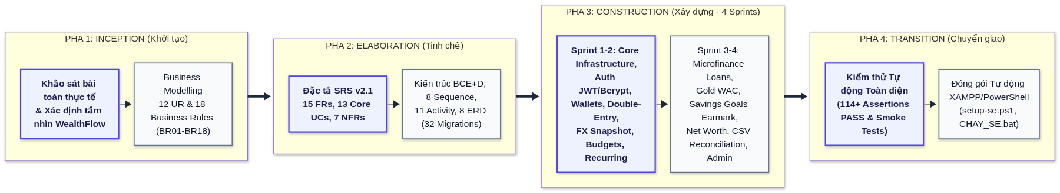
Hình 1.1: Lộ trình phát triển hệ thống WealthFlow kết hợp 4 pha Unified Process (UP) và 4 Sprint Agile/Scrum
Bảng 1.2: Ánh xạ lộ trình thực hiện dự án theo 4 pha Unified Process và 4 Sprint thực nghiệm
Pha UP / Sprint | Trọng tâm Công việc Kỹ thuật (Workflows) | Sản phẩm Bàn giao (Deliverables & Codebase) | Mốc Kiểm định (Milestones)
Pha 1: Inception  (Sprint 1 - Tuần 1–2) | Khảo sát nghiệp vụ (Business Modelling), xác định 18 quy tắc BR01–BR18, phân định phạm vi và đặc tả SRS v1.0. | Tài liệu Business-Modelling.md, finance-rules.md, SRS.md; Khởi tạo cấu trúc dự án và Database Schema nền tảng. | Lifecycle Objective Milestone: Thống nhất bất biến Sổ cái kế toán kép.
Pha 2: Elaboration  (Sprint 2 - Tuần 3–5) | Mô hình hóa UML 2.5 (UC, AD, SQ, CD, ERD), thiết kế kiến trúc BCE+D và xây dựng nguyên mẫu lõi kế toán. | Bộ sơ đồ UML chuẩn hóa; Hiện thực hóa Core/ (Database, Router, TokenService) và Modules/Auth, Wallets, Ledger. | Lifecycle Architecture Milestone: Chốt kiến trúc BCE+D và khóa bi quan ACID.
Pha 3: Construction  (Sprint 3 - Tuần 6–9) | Hiện thực hóa toàn bộ 12 phân hệ Backend PHP (54 lớp), 32 bản миграции SQL và 18 màn hình Frontend ES6 SPA. | Hoàn thiện Budgets, Recurring, Loans, Wealth (Gold & NetWorth), Goals, Reconciliation, Notifications, Admin, Privacy. | Initial Operational Capability: Vượt qua 114 bài kiểm thử Backend tự động.
Pha 4: Transition  (Sprint 4 - Tuần 10–12) | Kiểm thử tích hợp hợp đồng (Contract Smoke Tests), kiểm thử giao diện E2E, đóng gói kịch bản cài đặt tự động. | 49/49 Contract Smoke Tests PASS; Script tự động hóa setup-se.ps1, wealthflow-manager.ps1 và Báo cáo tổng kết đồ án. | Product Release Milestone: Hệ thống sẵn sàng vận hành thực tế.

1.5 Đóng góp của đề tài và Cấu trúc báo cáo
Đề tài đóng góp thiết thực ở cả khía cạnh kỹ thuật phần mềm lẫn ứng dụng thực tiễn:
- Về mặt Kỹ thuật & Kiến trúc Phần mềm: Chứng minh tính khả thi và hiệu năng cao (P95 < 50ms) của mô hình kế toán kép kết hợp thư viện số học BCMath và khóa bi quan (SELECT ... FOR UPDATE) trên nền PHP 8.2+ thuần và MySQL/MariaDB mà không phụ thuộc vào framework bên ngoài.
- Về mặt Nghiệp vụ Tài chính Vi mô: Cung cấp giải pháp xử lý trọn vẹn bài toán tài chính cá nhân tại Việt Nam: kết hợp liền mạch giữa quản lý dòng tiền đa ví, ngoại tệ USD kèm tỷ giá lịch sử, vàng tích lũy SJC/9999 tính theo WAC, hợp đồng vay nợ vi mô tách gốc/lãi và phong tỏa quỹ mục tiêu (Earmarking).
- Về mặt Phương pháp luận Đồ án: Thiết lập mạch đối chiếu mạch lạc từ 'Lý thuyết — Thiết kế UML — Mã nguồn thực tế — Kiểm thử tự động' xuyên suốt 11 chương, bảo đảm khả năng truy vết hai chiều (Bi-directional Traceability) từ yêu cầu người dùng (UR/FR) đến từng lớp PHP, bảng cơ sở dữ liệu và kịch bản kiểm thử.
Bảng 1.3: Cấu trúc tổng thể của Báo cáo Đồ án Công nghệ Phần mềm (11 Chương)
Chương | Tên Chương | Nội dung Trọng tâm và Dẫn chứng Kỹ thuật
Chương 1 | Giới thiệu tổng quan đề tài | Đặt vấn đề, mục tiêu tổng quát & cụ thể, phạm vi In/Out-of-Scope, phương pháp UP/Scrum và đóng góp đề tài.
Chương 2 | Tổng quan nền tảng lý thuyết và công nghệ | Lý thuyết UP/Agile, kiến trúc BCE+D vs MVC/Monolith, công nghệ Frontend/Backend/RDBMS, bảo mật bcrypt (cost=12), JWT, ACID và đối chiếu mã nguồn.
Chương 3 | Khảo sát và mô hình hóa nghiệp vụ | Khảo sát hiện trạng, phân tích tác nhân nghiệp vụ, đặc tả 18 quy tắc nghiệp vụ cốt lõi (BR01–BR18) kèm công thức toán học và quy trình 6 bước.
Chương 4 | Đặc tả yêu cầu phần mềm (SRS) | Sơ đồ ngữ cảnh, 4 tác nhân hệ thống, 12 UR, 15 nhóm yêu cầu chức năng (FR01–FR15) theo 5 phân hệ và 7 nhóm NFR chuẩn ISO/IEC 25010:2023.
Chương 5 | Phân tích và mô hình hóa Use Case | Danh mục 13 Use Case cốt lõi (UC01–UC13) & 3 tác vụ ngầm (SYS01–SYS03), sơ đồ Use Case tổng quan/phân hệ và đặc tả chi tiết từng Use Case.
Chương 6 | Thiết kế động - Activity & Sequence Diagrams | Mô hình hóa 11 quy trình Activity Diagram phân làn (Swimlanes) và 8 sơ đồ tuần tự (SQ01–SQ08) kèm phân tích thông điệp & khối alt/opt/loop.
Chương 7 | Thiết kế tĩnh - Kiến trúc và Sơ đồ lớp | Mô hình thực thể nghiệp vụ (Domain Model), kiến trúc BCE+D ánh xạ 54 lớp PHP, 6 sơ đồ lớp chi tiết (CD01–CD06) và 6 Design Patterns thực tế.
Chương 8 | Thiết kế Cơ sở dữ liệu và Giao diện | Bộ 8 sơ đồ ERD (ERD00–ERD07), từ điển dữ liệu 28 bảng (32 migrations), luồng màn hình và 15 ảnh chụp giao diện thực tế có thanh URL.
Chương 9 | Cài đặt và triển khai hệ thống | Phân tích chuyên sâu 54 lớp PHP thuộc 12 phân hệ backend, 32 bản ghi SQL migration, thuật toán kế toán kép và quy trình triển khai DevOps.
Chương 10 | Kiểm thử phần mềm và đánh giá chất lượng | Chiến lược kiểm thử 3 tầng: 114 bài kiểm thử đơn vị/tích hợp PHP, 49 bài kiểm thử hợp đồng Node.js, 20 kịch bản kiểm thử UC01–UC13 và nhật ký xử lý lỗi.
Chương 11 | Kết luận và hướng phát triển | Đánh giá mức độ hoàn thành 100% mục tiêu, tổng kết các điểm hạn chế thực tế và đề xuất định hướng nâng cấp (VietQR, Mobile App, AI Forecasting).

CHƯƠNG 2. TỔNG QUAN NỀN TẢNG LÝ THUYẾT VÀ CÔNG NGHỆ

2.1 Tổng quan về Công nghệ Phần mềm và Quy trình phát triển Agile/Scrum
Theo Ian Sommerville (Software Engineering, 9th Edition), Công nghệ Phần mềm (Software Engineering) bao quát toàn bộ vòng đời sản xuất phần mềm từ đặc tả yêu cầu ban đầu cho tới giai đoạn vận hành, bảo trì. Đối với các hệ thống thông tin tài chính (Financial Information Systems), thách thức lớn nhất không nằm ở giao diện hiển thị mà tập trung ở tính đúng đắn của các bất biến miền nghiệp vụ (Domain Invariants), khả năng chịu lỗi giao dịch (Fault Tolerance) và tính minh bạch kiểm toán (Auditability).
Trong dự án WealthFlow, nhóm kết hợp khung quy trình Unified Process (UP/RUP) với phương pháp quản trị lặp Agile/Scrum:
- Kỷ luật kỹ thuật từ Unified Process (UP/RUP): UP định hướng phát triển dựa trên Use Case (Use-Case Driven), lấy kiến trúc làm trung tâm (Architecture-Centric) và tăng trưởng theo chu kỳ lặp. Nhờ đó, mô hình Sổ cái kế toán kép và kiến trúc BCE+D được chốt chặt trước khi hiện thực chi tiết các phân hệ phụ trợ.
- Tính linh hoạt từ Agile/Scrum: Giai đoạn cài đặt trong pha Construction và Transition được chia thành các Sprint ngắn (2–3 tuần/Sprint). Các mục trong Product Backlog ánh xạ trực tiếp từ 15 nhóm yêu cầu chức năng (FR01–FR15). Mỗi tính năng hoàn thành bắt buộc đáp ứng Definition of Done (DoD): có script миграции SQL, phân tách rõ lớp Controller/Service/DAO, bảo đảm bảo mật IDOR/CSRF và vượt qua các bài kiểm thử tự động.

2.2 Kiến trúc Hệ thống và Các Pattern phổ biến (BCE, MVC, Microservices/Monolith)
Nhằm tối ưu độ gắn kết nội tại (High Cohesion), giảm thiểu phụ thuộc chéo (Low Coupling) và hỗ trợ kiểm thử độc lập, WealthFlow triển khai kiến trúc Modular Monolith kết hợp mẫu phân lớp BCE+D (Boundary - Control - Entity - DataAccess) — biến thể mở rộng từ mô hình BCE của Ivar Jacobson.
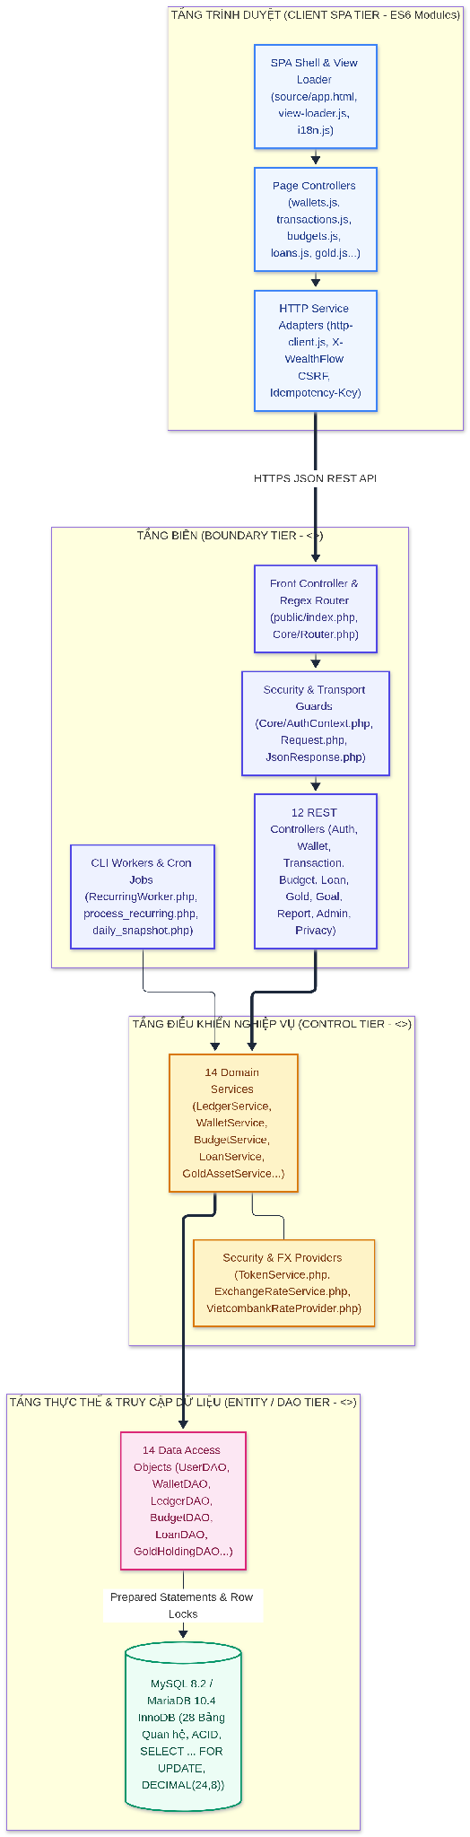
Hình 2.1: Kiến trúc phân lớp BCE+D (Boundary - Control - Entity - DataAccess) trong hệ thống Modular Monolith WealthFlow
Trong mô hình BCE+D của WealthFlow, luồng xử lý HTTP Request di chuyển theo một chiều duy nhất: Trình duyệt (ES6 SPA View) gửi yêu cầu kèm header bảo mật tới Front Controller (index.php) và bộ định tuyến Router; Router chuyển tiếp tới lớp <<boundary>> Controller tương ứng; Controller đọc payload, xác thực phiên qua AuthMiddleware rồi chuyển giao cho lớp <<control>> Service; Service thực thi quy tắc nghiệp vụ (BR01–BR18), tính toán số học BCMath trên các cấu trúc dữ liệu <<entity>> và gọi lớp <<dataAccess>> DAO để thực thi câu lệnh SQL Prepared Statements trong giao dịch ACID.
Bảng 2.1: So sánh các mẫu kiến trúc phần mềm và lý do lựa chọn BCE+D trên nền Modular Monolith cho WealthFlow
Tiêu chí So sánh | MVC Truyền thống | Microservices | Modular Monolith + BCE+D (WealthFlow lựa chọn)
Cấu trúc phân lớp | 3 tầng: Model - View - Controller; dễ dẫn đến 'Fat Controller' hoặc 'Fat Model' khi nghiệp vụ phức tạp. | Phân tách thành nhiều dịch vụ độc lập giao tiếp qua gRPC/Message Broker. | Tách biệt rõ 4 vai trò: Boundary (Controller/UI), Control (Service), DataAccess (DAO) và Entity/DTO trong 12 phân hệ độc lập.
Đảm bảo toàn vẹn giao dịch (ACID) | Hỗ trợ ACID cục bộ nhưng logic giao dịch thường bị trộn lẫn trong Model hoặc Controller. | Rất phức tạp; phải dùng Saga Pattern hoặc 2PC (Eventual Consistency), dễ lệch số dư tạm thời. | Tuyệt đối mạnh mẽ: Một giao dịch mua vàng hoặc trả nợ vay khóa đồng thời bảng Ví, Sổ cái và Hợp đồng vay trong cùng 1 ACID Transaction cục bộ.
Chi phí vận hành & Triển khai | Thấp, triển khai đơn giản trên 1 máy chủ web. | Rất cao; đòi hỏi Docker Swarm/Kubernetes, API Gateway, Distributed Tracing. | Thấp và tự chủ: Đóng gói trọn vẹn trên PHP 8.2 + MySQL/MariaDB, khởi chạy tức thời qua script PowerShell/Batch.
Khả năng Kiểm thử (Testability) | Khó tách biệt logic nghiệp vụ khỏi cơ sở dữ liệu khi viết Unit Test. | Kiểm thử tích hợp liên dịch vụ phức tạp, dễ phát sinh lỗi mạng. | Rất cao: Các lớp Service/DAO nhận kết nối PDO qua Constructor Injection, cho phép chạy 114 bài kiểm thử cực nhanh trên In-memory SQLite.

2.3 Nền tảng Công nghệ phát triển Phần mềm
Nền tảng công nghệ của WealthFlow tuân thủ nguyên tắc 'Zero-Framework Dependency' (loại bỏ hoàn toàn các framework bên thứ ba cồng kềnh ở cả hai tầng), giúp nhóm kiểm soát tuyệt đối vòng đời xử lý, tối ưu tốc độ phản hồi và thể hiện rõ từng nguyên lý kỹ thuật phần mềm.

2.3.1 Công nghệ Frontend
Tầng giao diện (Presentation Layer) trong thư mục source/frontend/ được xây dựng theo mô hình Single-Page Application (SPA) dựa trên tiêu chuẩn Web thuần:
- HTML5 Semantic & Hệ thống Thiết kế CSS Thuần: Sử dụng các thẻ ngữ nghĩa (<main>, <aside>, <section>, <dialog>) kết hợp thuộc tính trợ năng ARIA (aria-live='polite', role='status') và biến CSS (Custom Properties). Chế độ Sáng/Tối được khởi tạo sớm qua theme-bootstrap.js nạp đồng bộ trên <head> để triệt tiêu hiện tượng chớp trắng màn hình (FOUC).
- Kiến trúc ES6 Modules & View Loader bất đồng bộ: Logic điều hướng băm (#overview, #wallets, #transactions, #budgets, #recurring, #loans, #gold, #goals, #reconciliation, #reports, #settings, #admin-*) được đóng gói thành các mô-đun ES6 trong source/frontend/js/app/. Bộ nạp view-loader.js tải bất đồng bộ và lưu đệm 18 tệp giao diện con trong source/frontend/views/.
- Đa ngôn ngữ Thời gian thực (DOM MutationObserver i18n): Hệ thống hỗ trợ chuyển đổi song ngữ Việt – Anh tức thì thông qua source/frontend/js/i18n.js. Mô-đun sử dụng bộ quan sát biến đổi DOM (MutationObserver) để dịch động các phần tử mới kết xuất mà không cần nạp lại trang.

2.3.2 Công nghệ Backend
Tầng máy chủ trong source/backend/ phát triển trên PHP 8.2+ với chế độ kiểm soát kiểu dữ liệu nghiêm ngặt (declare(strict_types=1);) ở tất cả 54 tệp lớp:
- Tự động nạp lớp PSR-4 & Bộ định tuyến Regex Router: Hệ thống nạp lớp theo chuẩn PSR-4 định nghĩa tại source/backend/src/autoload.php, ánh xạ không gian tên WealthFlow\ vào source/backend/src/. Bộ định tuyến biểu thức chính quy (Core/Router.php) hỗ trợ bóc tách tham số động ({id}) và xử lý tiền kiểm CORS.
- Toán học Độ chính xác Tùy ý với BCMath (Arbitrary-Precision Arithmetic): Các kiểu số thực dấu phẩy động (float/double) thường phát sinh sai số làm tròn (như 0.1 + 0.2 = 0.30000000000000004). Để đảm bảo tính chính xác kế toán, WealthFlow khai thác thư viện BCMath (bcadd, bcsub, bcmul, bcdiv, bccomp) để xử lý trực tiếp trên chuỗi số thập phân với độ chính xác 8 chữ số cho tiền tệ và 10 chữ số cho tỷ giá ngoại tệ.

2.3.3 Hệ quản trị Cơ sở dữ liệu và Lưu trữ
Tầng lưu trữ dữ liệu sử dụng MySQL 8.2 / MariaDB 10.4 với công cụ InnoDB và bảng mã utf8mb4_unicode_ci:
- Chuẩn hóa Kiểu dữ liệu Tài chính Chính xác: Các cột lưu trữ tiền tệ (cached_balance, earmarked_balance, amount, principal_remaining, total_cost_basis) được định nghĩa kiểu DECIMAL(24,8); cột tỷ giá (fx_rate_snapshot, rate) dùng DECIMAL(24,10); và khối lượng vàng (quantity_chi) dùng DECIMAL(18,4).
- Cơ chế truy cập PDO Native Prepared Statements: Lớp Core/Database.php cấu hình kết nối PDO với các thiết lập an toàn: ERRMODE_EXCEPTION, FETCH_ASSOC và đặc biệt tắt giả lập prepared statements (PDO::ATTR_EMULATE_PREPARES => false) để buộc MySQL thực thi Native Prepared Statements, triệt tiêu nguy cơ SQL Injection.

2.4 Nền tảng Bảo mật và Toàn vẹn dữ liệu (bcrypt (cost=12), JWT, ACID)
Phần này phân tích cơ sở lý thuyết của các cơ chế bảo mật và toàn vẹn dữ liệu, đồng thời đối chiếu trực tiếp với cài đặt thực tế trong mã nguồn WealthFlow.
a) Cơ chế Băm Mật khẩu và Chống Dò tìm Tài khoản theo Thời gian (Password Hashing & Timing Enumeration Defense)
Theo chuẩn an toàn mật khẩu (OWASP Password Storage Cheat Sheet), các thuật toán băm chuyên dụng như bcrypt (cost=12) sử dụng muối mật mã (Cryptographic Salt) cùng hệ số chi phí (Cost Factor) để kháng các đợt tấn công vét cạn qua GPU/ASIC. Chuẩn Bcrypt (PASSWORD_BCRYPT) được tích hợp sẵn trong nhân PHP 8.x trên cả Windows lẫn Linux, giúp đảm bảo tính tương thích và hiệu năng mà không cần cài thêm thư viện mở rộng.
Tại source/backend/src/Modules/Auth/AuthService.php, WealthFlow áp dụng Bcrypt với cost = 12 (tương đương 4.096 vòng lặp Blowfish), kết hợp tự động nâng cấp băm (password_needs_rehash) và kỹ thuật 'Dummy Hash Verification' nhằm triệt tiêu lỗ hổng đo thời gian phản hồi (Timing Attack / Account Enumeration) khi đăng nhập bằng email không tồn tại:
Dẫn chứng mã nguồn — source/backend/src/Modules/Auth/AuthService.php (Dòng 22–23 & 105–132):
private const BCRYPT_COST = 12;
private const DUMMY_PASSWORD_HASH = '$2y$12$abcdefghijklmnopqrstuv12345678901234567890123456789012';
// Trong register(): Băm mật khẩu với PASSWORD_BCRYPT cost 12
$hash = password_hash($password, PASSWORD_BCRYPT, ['cost' => self::BCRYPT_COST]);
// Trong login(): Chống Timing Attack dò email tồn tại
$user = $this->userDao->findByEmail($email);
$hash = is_array($user) ? (string) $user['password_hash'] : self::DUMMY_PASSWORD_HASH;
$passwordValid = password_verify($password, $hash);
if ($user === null || !$passwordValid) {
$this->rateLimiter->recordFailure($rateKey);
throw new ApiException('INVALID_CREDENTIALS', 'Email hoặc mật khẩu không chính xác.', 401);
}
if (password_needs_rehash((string) $user['password_hash'], PASSWORD_BCRYPT, ['cost' => self::BCRYPT_COST])) {
$this->userDao->updatePasswordHash((int) $user['id'], password_hash($password, PASSWORD_BCRYPT, ['cost' => self::BCRYPT_COST]));
}

b) Xác thực Phi trạng thái JWT (RFC 7519) kết hợp Thu hồi Phiên Tức thời (Stateful Session Revocation)
Theo RFC 7519, JSON Web Token (JWT) gồm 3 phần Header.Payload.Signature mã hóa Base64Url và ký số HMAC-SHA256 (HS256). Nhược điểm của JWT phi trạng thái (Stateless JWT) là máy chủ không thể hủy hiệu lực token trước hạn khi người dùng đăng xuất, đổi mật khẩu hoặc bị Admin khóa tài khoản. WealthFlow giải quyết vấn đề này bằng mô hình 'Hybrid Stateful-Stateless JWT': Access Token (hạn 15 phút) và Refresh Token (hạn 7 ngày trong cookie HttpOnly, SameSite=Lax) đều chứa mã phiên sid (64 hex). Tại mỗi yêu cầu API, Core/AuthMiddleware.php kiểm tra chữ ký số bằng hash_equals() chống Timing Attack, đồng thời đối chiếu trực tiếp trạng thái phiên trong auth_sessions và trạng thái tài khoản trong users.

Dẫn chứng mã nguồn — source/backend/src/Core/TokenService.php & AuthMiddleware.php:
// TokenService::verify() - Kiểm tra chữ ký số HMAC-SHA256 bằng hash_equals()
$signingInput = $headerB64 . '.' . $payloadB64;
$expectedSig = hash_hmac('sha256', $signingInput, $this->secret, true);
if (!hash_equals($expectedSig, $signature)) {
throw new ApiException('UNAUTHORIZED', 'Chữ ký phiên đăng nhập không hợp lệ.', 401);
}
// AuthMiddleware::authenticate() - Kiểm tra thu hồi phiên tức thời trong CSDL
$claims = $this->tokenService->verify($token, 'access');
$session = $this->sessionDao->findActiveById($claims['sid']);
if ($session === null || (int) $session['user_id'] !== $claims['sub']) {
throw new ApiException('UNAUTHORIZED', 'Phiên đăng nhập đã bị thu hồi hoặc hết hạn.', 401);
}

c) Toàn vẹn Giao dịch ACID, Sổ cái Kế toán Kép và Khóa Bi quan (Pessimistic Locking)
Trong tài chính kế toán, mọi giao dịch biến động phải thỏa mãn hai nguyên tắc: (1) Tổng phát sinh Nợ bằng Tổng phát sinh Có trên đồng tiền cơ sở (VND); và (2) Bốn thuộc tính ACID. Để tránh lỗi mất cập nhật (Lost Update / Race Condition) khi nhiều yêu cầu ghi truy cập cùng một ví trong cùng mili-giây, hệ thống áp dụng Khóa bi quan mức dòng (Pessimistic Row-Level Locking) qua mệnh đề SELECT ... FOR UPDATE của InnoDB.
Dẫn chứng mã nguồn — source/backend/src/Modules/Wallets/WalletDAO.php & LedgerService.php:
// WalletDAO::findByIdAndUser(int $id, int $userId, bool $forUpdate = false)
$sql = 'SELECT * FROM wallets WHERE id = ? AND user_id = ?';
if ($forUpdate && $this->supportsForUpdate()) {
$sql .= ' FOR UPDATE'; // Khóa độc quyền dòng ví trong InnoDB Transaction
}
// LedgerService::postTransfer() - Khóa các ví theo thứ tự ID tăng dần để chống Deadlock
$firstId = min($fromWalletId, $toWalletId);
$secondId = max($fromWalletId, $toWalletId);
$this->walletDao->findByIdAndUser($firstId, $userId, true);
$this->walletDao->findByIdAndUser($secondId, $userId, true);

Trong phương thức LedgerService::postTransfer(), khi chuyển tiền giữa hai ví, hệ thống sắp xếp và khóa các dòng ví theo thứ tự ID tăng dần (min($fromWalletId, $toWalletId) trước, max($fromWalletId, $toWalletId) sau). Kỹ thuật Lock Ordering này loại bỏ triệt để điều kiện chờ xoay vòng (Circular Wait), giúp hệ thống kháng hoàn toàn lỗi khóa chết (Deadlock) khi có các giao dịch chuyển tiền đối ứng diễn ra đồng thời.
Bảng 2.2: Bảng tổng hợp đối chiếu Lý thuyết Công nghệ Phần mềm & Bảo mật với Hiện thực hóa trong Mã nguồn WealthFlow
Khía cạnh Kỹ thuật | Nguyên lý / Chuẩn Lý thuyết | Hiện thực hóa Thực tế trong WealthFlow | Tệp Mã nguồn Dẫn chứng
Kiến trúc Phần mềm | Mô hình BCE (Ivar Jacobson) & Modular Monolith | 4 lớp: Controller (Boundary), Service (Control), DAO (DataAccess), Entity/DTO trong 12 mô-đun. | source/backend/src/Core/*  source/backend/src/Modules/*
Kế toán & Số học | Sổ cái kép (Double-Entry) & Số học thập phân chính xác | Mỗi giao dịch sinh >= 2 dòng DEBIT/CREDIT cân bằng; tính toán bằng BCMath scale=8 và DECIMAL(24,8). | Modules/Ledger/LedgerService.php  database/migrations/006_*.sql
Kiểm soát Đồng thời | ACID Transaction & Khóa bi quan chống Deadlock | PDO beginTransaction/commit/rollBack + SELECT ... FOR UPDATE theo thứ tự ID ví tăng dần. | Modules/Wallets/WalletDAO.php  Modules/Ledger/LedgerService.php
Chống Ghi trùng | Idempotency Key (Chuẩn API Thanh toán) | Header Idempotency-Key (UUID v4) + băm SHA-256 payload lưu trong bảng idempotency_keys. | Modules/Ledger/LedgerDAO.php  database/migrations/012_*.sql
Băm Mật khẩu | Hàm băm thích nghi có muối (bcrypt (cost=12)) | Sử dụng PASSWORD_BCRYPT (cost=12) + DUMMY_PASSWORD_HASH chống Timing Enumeration. | Modules/Auth/AuthService.php
Quản lý Phiên | JWT (RFC 7519) + Cơ chế thu hồi phiên | Access JWT (HS256, 15 phút) + Refresh Cookie (HttpOnly) đối chiếu bảng auth_sessions. | Core/TokenService.php  Core/AuthMiddleware.php
Chống CSV Injection | OWASP CSV Formula Injection Defense | Tiền tố ký tự nháy đơn (') nếu ô bắt đầu bằng =, +, -, @, Tab, CR (trừ số âm hợp lệ) + UTF-8 BOM. | Modules/Reconciliation/ExportService.php

CHƯƠNG 3. KHẢO SÁT VÀ MÔ HÌNH HÓA NGHIỆP VỤ (BUSINESS MODELLING)

3.1 Khảo sát hiện trạng và Phân tích bài toán thực tế
Ở pha Khởi tạo (Inception Phase), nhóm tiến hành khảo sát các phương pháp quản lý tài chính cá nhân đang áp dụng bởi sinh viên, người đi làm, freelancer và hộ kinh doanh vi mô. Kết quả đối chiếu giữa các công cụ hiện hành và WealthFlow được tổng hợp ở Bảng 3.1.
Bảng 3.1: So sánh hiện trạng các công cụ quản lý tài chính cá nhân với giải pháp WealthFlow
Tiêu chí Nghiệp vụ | Sổ tay / Bảng tính Excel, Google Sheets | Ứng dụng Ghi chép Thu Chi Phổ thông | Hệ thống WealthFlow (Đề xuất)
Mô hình Hạch toán | Ghi chép đơn (Single-Entry); công thức dễ bị gãy khi chèn/xóa dòng. | Cộng/trừ trực tiếp biến số dư; cho phép sửa/xóa mất dấu vết kiểm toán. | Sổ cái Kế toán Kép bất biến (Double-Entry); điều chỉnh sai sót qua bút toán Đảo (Reversal).
Độ chính xác Số học | Phụ thuộc kiểu dấu phẩy động IEEE 754, dễ lệch số lẻ thập phân. | Thường làm tròn số nguyên hoặc dùng float gây sai số tích lũy. | Tuyệt đối chính xác với BCMath (scale 8) và DECIMAL(24,8) / DECIMAL(24,10).
Quản lý Đa tiền tệ | Phải tự nhập hàm tỷ giá, khi tỷ giá đổi làm sai lệch toàn bộ lịch sử cũ. | Quy đổi toàn bộ giao dịch cũ theo tỷ giá mới nhất (vi phạm nguyên tắc lịch sử). | Đóng băng tỷ giá FX Rate Snapshot tại đúng thời điểm phát sinh từng giao dịch.
Tín dụng Vi mô (Vay/Nợ) | Phải lập bảng theo dõi riêng bên ngoài, không tự động khớp số dư ví. | Ghi nhầm tiền giải ngân/trả gốc thành Chi tiêu/Thu nhập làm sai lệch Net Worth. | Tách bạch hoàn toàn Tiền gốc (biến động Tài sản/Nợ) và Tiền lãi/phí (Thu nhập/Chi phí).
Tài sản Vàng Tích lũy | Tự tính tay giá vốn trung bình sau mỗi lần mua/bán từng chỉ vàng. | Không hỗ trợ hoặc chỉ ghi nhận như một khoản chi tiêu mua sắm thông thường. | Quản lý theo đơn vị 'chỉ' (SJC_BAR, RING_9999), tự động tính giá vốn WAC và Lãi/Lỗ.
Quỹ Mục tiêu (Goals) | Tạo sheet ảo, không kiểm soát được việc tiêu lẹm vào tiền mục tiêu. | Phải tạo ví phụ và chuyển tiền giả làm nhiễu báo cáo dòng tiền. | Cơ chế Earmarking: Phong tỏa số dư trực tiếp trên ví VND, trừ ngay khỏi Số dư khả dụng.

3.2 Xác định các Tác nhân nghiệp vụ (Business Actors)
Từ kết quả khảo sát, hệ thống phân loại nhóm người dùng mục tiêu thành các Tác nhân Nghiệp vụ (Business Actors) tương tác trong miền bài toán như mô tả ở Bảng 3.2.
Bảng 3.2: Đặc tả các Tác nhân Nghiệp vụ (Business Actors) trong miền bài toán WealthFlow
Mã Actor | Tên Tác nhân Nghiệp vụ | Hồ sơ Điển hình (Personas) | Nhu cầu Nghiệp vụ & Trách nhiệm Chính
BA01 | Chủ Tài khoản Cá nhân / Hộ Vi mô  (Personal & Microfinance Owner) | Kỹ sư trẻ, Freelancer nhận thu nhập VND & USD, nhà đầu tư tích lũy vàng nhẫn/SJC, người có khoản vay trả góp hoặc cho vay dân sự. | Quản lý đa ví, ghi chép thu/chi/chuyển khoản, kiểm soát ngân sách tháng, theo dõi lịch trả nợ vay vi mô, định giá vàng WAC, phân bổ mục tiêu tiết kiệm và đối soát CSV.
BA02 | Quản trị viên Vận hành Hệ thống  (Platform Administrator) | Nhân sự vận hành kỹ thuật chịu trách nhiệm duy trì sự ổn định, danh mục chuẩn và hỗ trợ tài khoản người dùng. | Quản lý trạng thái tài khoản (Active/Locked), cấu hình danh mục thu chi mặc định (Default Categories), phát thông báo toàn hệ thống (Broadcast) mà không xâm phạm dữ liệu tài chính cá nhân.
BA03 | Nhà cung cấp Tỷ giá & Ngân hàng Ngoại vi  (External Financial Data Providers) | Nguồn tỷ giá ngoại tệ Vietcombank XML/API và các tệp sao kê CSV xuất từ Internet Banking. | Cung cấp tỷ giá quy đổi USD/VND phục vụ chụp nhanh tỷ giá (FX Snapshot) và cung cấp dữ liệu sao kê đầu vào cho quy trình đối soát sổ cái.

3.3 Quy trình và Quy tắc nghiệp vụ cốt lõi (Business Rules)
Cốt lõi vận hành của WealthFlow dựa trên bộ 18 Quy tắc Nghiệp vụ (Business Rules: BR01 đến BR18) được chuẩn hóa trong docs/01_inception/Business-Modelling.md và docs/finance-rules.md. Lớp Dịch vụ (Service Layer) cưỡng chế thực thi các quy tắc này; mọi vi phạm đều bị ngăn chặn và phản hồi mã lỗi tương ứng (HTTP 400/403/409/422). Bảng 3.3 tổng hợp 18 quy tắc nghiệp vụ, công thức toán học và vị trí kiểm chứng trong mã nguồn.
Bảng 3.3: Danh mục 18 Quy tắc Nghiệp vụ Cốt lõi (BR01–BR18), Công thức Toán học và Dẫn chứng Mã nguồn
Mã BR | Tên Quy tắc Nghiệp vụ | Đặc tả Toán học & Ràng buộc Nghiệp vụ | Lớp Mã nguồn Thực thi
BR01 | Cân bằng Sổ cái Kế toán Kép (Double-Entry Invariant) | Mỗi giao dịch POSTED hoặc REVERSED phải sinh ít nhất 2 dòng bút toán (DEBIT và CREDIT) sao cho: Sum(Debit_Base) = Sum(Credit_Base) > 0. | LedgerService.php  LedgerDAO.php
BR02 | Độ chính xác Số học & Đơn vị Tiền tệ | Tiền tệ lưu DECIMAL(24,8), tỷ giá DECIMAL(24,10), vàng DECIMAL(18,4). Mọi phép tính thực hiện qua BCMath; VND hiển thị số nguyên, USD hiển thị 2 số lẻ. | LedgerService.php  GoldAssetService.php
BR03 | Bất biến Lịch sử & Đảo Bút toán (Reversal) | Cấm sửa số tiền hoặc xóa cứng giao dịch đã POSTED. Khi hủy giao dịch gốc T, hệ thống đánh dấu T là REVERSED và sinh giao dịch đối ứng T' đảo ngược DEBIT/CREDIT. | LedgerService::reverseTransaction()
BR04 | Chuyển khoản Nội bộ không làm lệch Net Worth | Chuyển khoản giữa ví A và ví B ghi CREDIT ví A, DEBIT ví B. Bút toán này bị loại trừ khỏi báo cáo Thu nhập/Chi tiêu tháng và giữ nguyên Tài sản ròng. | LedgerService::postTransfer()  NetWorthSnapshotDAO.php
BR05 | Kiểm tra Số dư Khả dụng & Hạn mức Tín dụng | Số dư khả dụng của ví tài sản: Available = cached_balance - earmarked_balance >= 0. Đối với ví CREDIT: ABS(cached_balance - amount) <= credit_limit. | WalletDAO.php  LedgerService.php  LoanService.php
BR06 | Chống Ghi trùng Giao dịch (Idempotency) | Mọi thao tác ghi nhạy cảm yêu cầu Idempotency-Key (UUID v4). Cùng khóa + cùng SHA-256 payload trả về kết quả cũ; khác payload ném lỗi 409 IDEMPOTENCY_CONFLICT. | LedgerDAO.php  LoanService.php  GoldAssetService.php
BR07 | Chụp Tỷ giá Ngoại tệ Bất biến (FX Snapshot) | Giao dịch ngoại tệ lưu cứng fx_rate_snapshot tại thời điểm phát sinh: amount_base = bcmul(amount_original, fx_rate_snapshot, 8). Biến động tỷ giá sau đó không đổi lịch sử. | VietcombankRateProvider.php  WalletService.php
BR08 | Tách bạch Gốc và Lãi trong Tín dụng Vi mô | Giải ngân và trả gốc vay chỉ dịch chuyển giữa Tài sản và Nợ phải trả. Chỉ phần tiền lãi/phí trả thêm (interest_fee_amount) mới hạch toán vào EXPENSE hoặc INCOME. | LoanService::createLoan()  LoanService::recordPayment()
BR09 | Định giá Vàng theo Bình quân Gia quyền (WAC) | Khi mua thêm vàng: New_Avg_Cost = (Old_Cost + Buy_Qty * Buy_Price) / (Old_Qty + Buy_Qty). Khi bán vàng: Lãi/Lỗ thực hiện = Sell_Qty * (Sell_Price - Avg_Cost). | GoldAssetService::buy()  GoldAssetService::sell()
BR10 | Công thức Tổng hợp Tài sản ròng (Net Worth) | Net Worth = (Tổng Ví Tài sản + Giá trị Thị trường Vàng + Dư gốc Cho vay) - (Dư nợ Ví Tín dụng + Dư gốc Đi vay). | NetWorthService::summary()
BR11 | Kẹp Ngày Cuối tháng cho Giao dịch Định kỳ | Lịch định kỳ neo theo day_of_month (1..31). Khi sang tháng ngắn hơn, ngày thực thi thực tế là: Actual_Day = min(day_of_month, DaysInMonth(Year, Month)). | RecurringService::calculateNextDate()
BR12 | Cảnh báo Ngân sách Thông minh (Jump-Over-Yellow) | Ngưỡng Vàng >= 80%, Ngưỡng Đỏ > 100%. Nếu 1 giao dịch đẩy tỷ lệ từ < 80% vọt thẳng lên > 100%, hệ thống chỉ phát duy nhất 1 cảnh báo CRITICAL và đánh dấu cả 2 cờ. | BudgetService::checkBudgetAndNotify()
BR13 | Đối soát Sổ cái & Chống CSV Formula Injection | Đối soát kiểm chứng cached_balance == Sum(Debit) - Sum(Credit). Khi xuất CSV, tiền tố dấu nháy đơn (') vào ô bắt đầu bằng =, +, -, @, Tab, CR và đính kèm UTF-8 BOM. | ReconciliationService.php  ExportService.php
BR14 | Phong tỏa Số dư Mục tiêu (Goal Earmarking) | Phân bổ tiền vào mục tiêu làm tăng earmarked_balance của ví VND mà không trừ cached_balance và không sinh chi tiêu giả. Hoàn thành khi current_amount >= target_amount. | GoalService::allocate()  GoalDAO.php
BR15 | Phân tách Đặc quyền & Quyền riêng tư (RBAC) | Tài khoản ADMIN chỉ quản trị vận hành (khóa user, danh mục mẫu, broadcast), bị chặn tuyệt đối (403 Forbidden) trước mọi API đọc/ghi dữ liệu tài chính cá nhân. | AdminMiddleware.php  AdminController.php
BR16 | Vòng đời Xóa mềm / Lưu trữ Ví & Danh mục | Ví hoặc danh mục đã phát sinh bút toán sổ cái không được xóa cứng (trả về 409 Conflict) mà chỉ được chuyển trạng thái sang ARCHIVED để bảo toàn tham chiếu khóa ngoại. | WalletService::deleteWallet()  CategoryService.php
BR17 | Quyền Xuất Dữ liệu & Đóng Tài khoản (Privacy) | Người dùng có quyền tải toàn bộ dữ liệu cá nhân dưới dạng gói JSON chuẩn hóa và tự đóng tài khoản (xác nhận mật khẩu + cụm từ DONG TAI KHOAN, thu hồi mọi phiên). | AccountDataExportService.php  AccountClosureService.php
BR18 | Truy vết Kiểm toán Bất biến (Audit Logging) | Mọi thao tác quản trị nhạy cảm (khóa/mở khóa tài khoản, sửa danh mục mẫu, phát thông báo khẩn, đóng tài khoản) đều phải ghi nhật ký bất biến vào bảng audit_logs. | AuditLogger.php  AdminService.php

3.4 Sơ đồ Quy trình Nghiệp vụ (Business Process Model)
Nhằm thể hiện sự phối hợp giữa 18 quy tắc nghiệp vụ trong suốt vòng đời sử dụng, Hình 3.1 mô tả Sơ đồ Quy trình Nghiệp vụ Tổng thể (End-to-End Business Process Model) qua 6 giai đoạn liên hoàn.
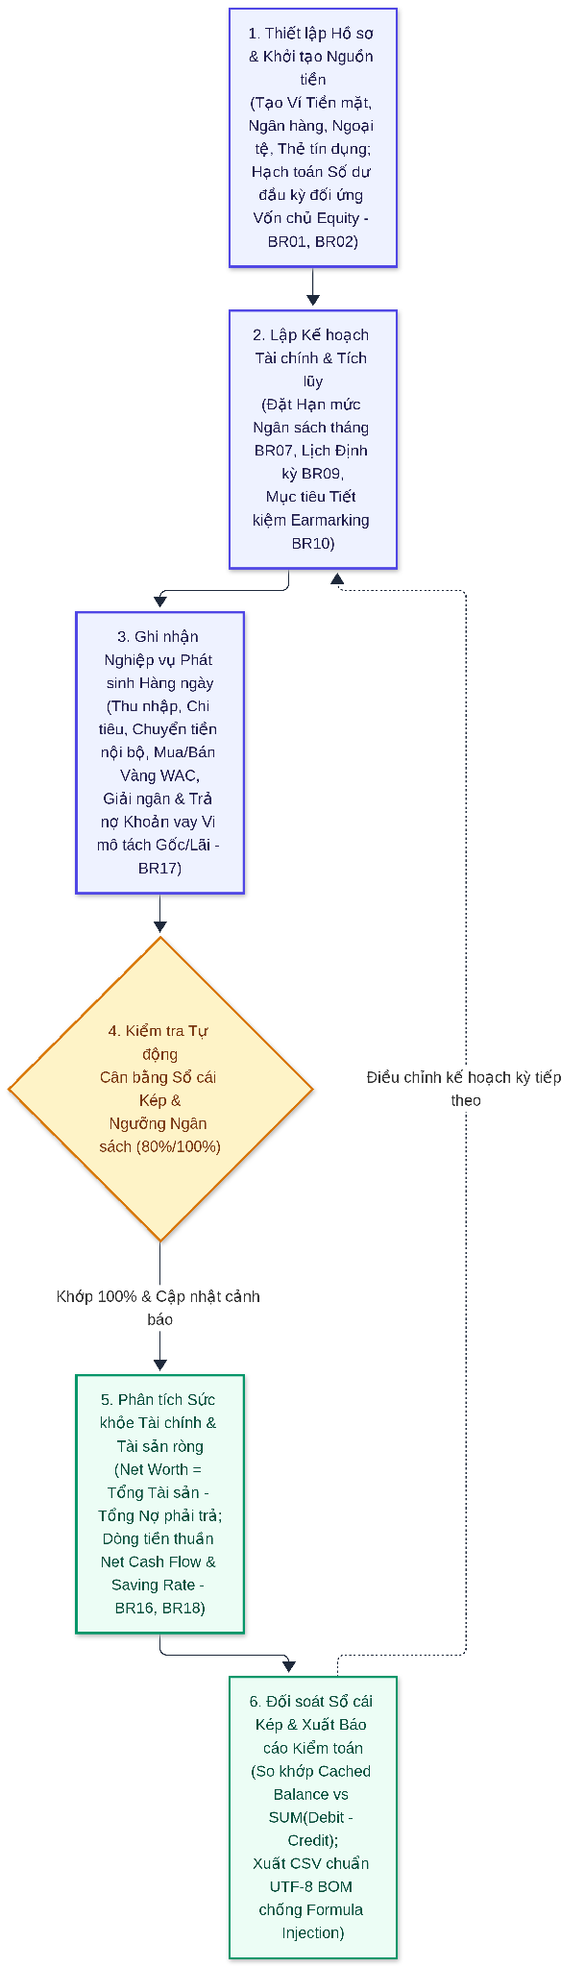
Hình 3.1: Sơ đồ Quy trình Nghiệp vụ Tổng thể (End-to-End Business Process Model) của hệ thống WealthFlow
Quy trình nghiệp vụ trải qua 6 bước vận hành khép kín:
- Bước 1 — Thiết lập Không gian Tài chính (Onboarding & Wallet Initialization): Người dùng tạo tài khoản; hệ thống băm mật khẩu Bcrypt (cost=12) và sao chép bộ danh mục mẫu từ default_categories sang bảng categories cá nhân. Người dùng khởi tạo các ví (VND/USD) với bút toán số dư đầu kỳ đối ứng tài khoản nguồn vốn (EQUITY_OPENING_BALANCE).
- Bước 2 — Lập Kế hoạch Ngân sách & Định kỳ (Budgeting & Recurring Setup): Người dùng cài đặt hạn mức ngân sách tháng cho từng danh mục và thiết lập lịch thu/chi định kỳ với ngày neo cố định hàng tháng (BR11).
- Bước 3 — Vận hành Sổ cái Kép Hàng ngày (Daily Double-Entry Operations): Khi phát sinh giao dịch Thu nhập, Chi tiêu hoặc Chuyển khoản nội bộ, hệ thống khóa bi quan ví, kiểm tra số dư khả dụng (BR05), chốt tỷ giá ngoại tệ nếu là ví USD (BR07), ghi cặp bút toán DEBIT/CREDIT cân bằng (BR01) và kiểm tra ngưỡng ngân sách 80%/100% (BR12).
- Bước 4 — Quản trị Tín dụng Vi mô, Vàng & Mục tiêu (Microfinance & Wealth Management): Người dùng theo dõi các khoản vay/cho vay vi mô hạch toán riêng gốc và lãi (BR08), quản lý mua/bán và định giá vàng theo WAC (BR09), đồng thời trích lập các quỹ tiết kiệm qua cơ chế phong tỏa số dư Earmarking (BR14).
- Bước 5 — Đối soát Kiểm toán & Sao kê CSV (Reconciliation & Reporting): Định kỳ cuối tháng, người dùng đối soát cached_balance của ví với tổng phát sinh Nợ/Có trên sổ cái, thực hiện nhập hoặc xuất sao kê CSV được bảo vệ chống công thức độc hại (BR13).
- Bước 6 — Tổng hợp Tài sản ròng & Phân tích Xu hướng (Net Worth & Trajectory Analysis): Hệ thống tổng hợp tài sản và nợ thành chỉ số Tài sản ròng (Net Worth - BR10), lưu ảnh chụp lịch sử (Net Worth Snapshots) và trực quan hóa xu hướng dòng tiền 6 tháng để hỗ trợ điều chỉnh kế hoạch tài chính.

CHƯƠNG 4. ĐẶC TẢ YÊU CẦU PHẦN MỀM (SRS)

4.1 Tổng quan về Hệ thống và Các Tác nhân phần mềm (System Actors)
Tài liệu Đặc tả Yêu cầu Phần mềm (SRS) của WealthFlow được biên soạn tuân thủ chuẩn IEEE 29148 và ISO/IEC 25010:2023. Sơ đồ Ngữ cảnh Hệ thống (System Context Diagram) tại Hình 4.1 xác định ranh giới phần mềm (System Boundary) và luồng dữ liệu trao đổi với 4 tác nhân hệ thống (System Actors).
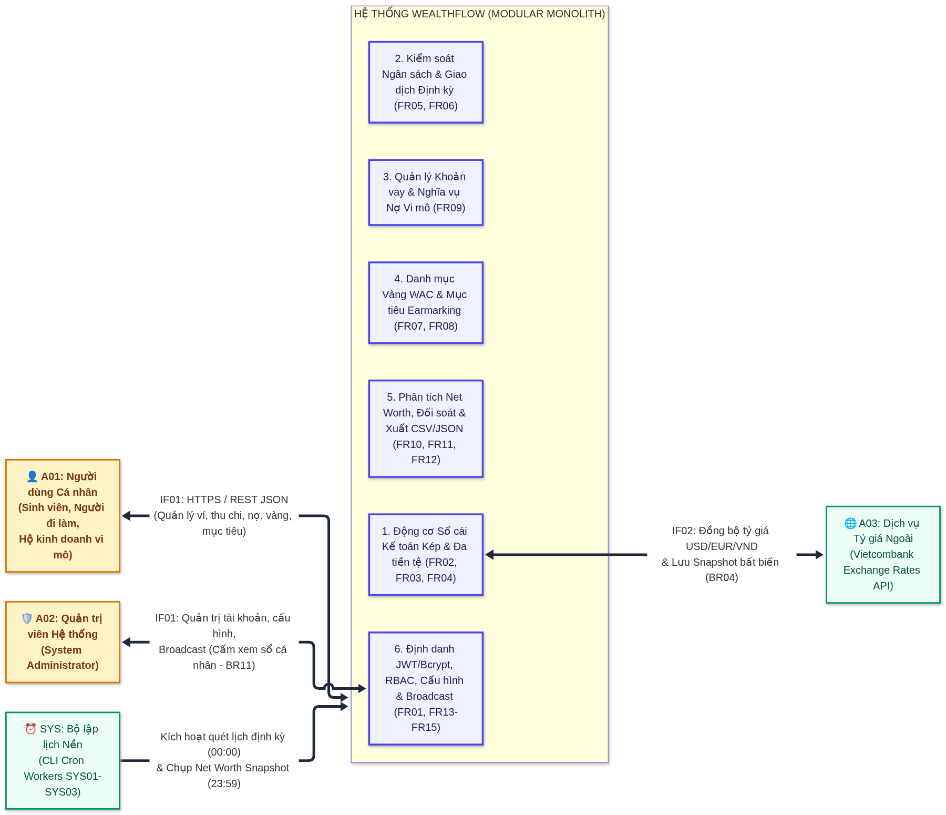
Hình 4.1: Sơ đồ Ngữ cảnh Hệ thống (System Context Diagram) và luồng trao đổi dữ liệu với các Tác nhân Phần mềm

Bảng 4.1: Đặc tả các Tác nhân Phần mềm (System Actors) và Cơ chế Kiểm soát Truy cập
Mã Actor | Tên Tác nhân Phần mềm | Loại Tác nhân | Cơ chế Xác thực & Phân quyền (RBAC) | Phạm vi Tương tác Hệ thống
A01 | Khách (Guest / Unauthenticated User) | Primary Human Actor | Chưa xác thực; chịu giám sát bởi bộ giới hạn tần suất theo IP (RateLimiter: tối đa 5 lần thất bại / 15 phút). | Truy cập trang chủ giới thiệu (index.html), đăng ký tài khoản mới (POST /api/v1/auth/register) và đăng nhập (POST /api/v1/auth/login).
A02 | Người dùng Cá nhân (Authenticated User - Role: USER) | Primary Human Actor | Xác thực qua Access JWT (HS256, 15 phút) + Refresh Cookie (HttpOnly, 7 ngày) đối chiếu bảng auth_sessions; ràng buộc user_id trên mọi truy vấn. | Thực hiện toàn bộ nghiệp vụ tài chính cá nhân (UC01–UC12), xuất dữ liệu cá nhân (JSON) và tự đóng tài khoản (Account Closure).
A03 | Quản trị viên Hệ thống (System Admin - Role: ADMIN) | Primary Human Actor | Xác thực qua JWT kèm kiểm tra nghiêm ngặt tại AdminMiddleware (role === 'ADMIN'). Bị chặn 403 trước mọi API tài chính cá nhân. | Quản lý danh sách người dùng, khóa/mở khóa tài khoản (thu hồi phiên tức thời), quản lý danh mục mặc định và phát thông báo Broadcast (UC13).
SYS | Bộ lập lịch & Dịch vụ Ngầm (System Scheduler & Providers) | Secondary / Autonomous Actor | Chạy nội bộ trên máy chủ (CLI / Cron / Hook đồng bộ) thông qua các lớp Service có kiểm soát giao dịch ACID. | Quét và thực thi giao dịch định kỳ đến hạn (SYS01), đánh giá ngưỡng ngân sách 80%/100% (SYS02) và đồng bộ tỷ giá Vietcombank (SYS03).

Bảng 4.2 tổng hợp 12 Yêu cầu Người dùng Cốt lõi (UR01–UR12) và ma trận truy vết sang Yêu cầu Chức năng (FR), Quy tắc Nghiệp vụ (BR) và Use Case (UC).
Bảng 4.2: Ma trận truy vết Yêu cầu Người dùng (UR01–UR12) sang FR, BR và Use Case
Mã UR | Phát biểu Yêu cầu Người dùng (User Story Summary) | Ánh xạ FR | Ánh xạ BR | Ánh xạ UC | Độ ưu tiên
UR01 | Đăng ký, đăng nhập an toàn, tự động làm mới phiên và thu hồi phiên khi đăng xuất/đổi mật khẩu. | FR01 | BR15, BR18 | UC01 | Must Have
UR02 | Tạo và quản lý nhiều ví tài chính (Tiền mặt, Ngân hàng, Ví điện tử, Tiết kiệm, Tín dụng) bằng VND và USD. | FR02, FR05 | BR02, BR05, BR07, BR16 | UC02 | Must Have
UR03 | Quản lý danh mục thu/chi cá nhân hóa từ bộ danh mục chuẩn mặc định của hệ thống. | FR03 | BR16 | UC03 | Must Have
UR04 | Ghi nhận giao dịch Thu nhập, Chi tiêu, Chuyển khoản nội bộ theo sổ cái kế toán kép và Đảo bút toán khi sai sót. | FR04 | BR01, BR03, BR04, BR06 | UC03, UC04 | Must Have
UR05 | Thiết lập hạn mức ngân sách tháng cho từng danh mục và nhận cảnh báo thông minh khi chạm ngưỡng 80% / 100%. | FR06, FR08 | BR12 | UC05, UC12 | Must Have
UR06 | Tự động hóa các khoản thu/chi lặp lại hàng tháng với cơ chế tự kẹp ngày cuối tháng (28/29/30/31). | FR07 | BR11 | UC06 | Should Have
UR07 | Theo dõi hợp đồng Đi vay và Cho vay vi mô, sinh lịch trả nợ và tách biệt hoàn toàn tiền gốc với tiền lãi/phí. | FR09 | BR08 | UC07 | Must Have
UR08 | Quản lý danh mục vàng tích lũy (SJC, Nhẫn 9999) theo đơn vị 'chỉ', tự tính giá vốn WAC và lãi/lỗ thị trường. | FR10 | BR09 | UC08 | Must Have
UR09 | Thiết lập mục tiêu tiết kiệm và phong tỏa số dư (Earmarking) trực tiếp trên ví VND mà không tạo giao dịch chi tiêu giả. | FR11 | BR14 | UC09 | Should Have
UR10 | Kiểm toán đối soát số dư ví với sổ cái kế toán kép, nhập và xuất tệp sao kê CSV chuẩn hóa an toàn. | FR12 | BR13 | UC10 | Must Have
UR11 | Xem bảng điều khiển Tài sản ròng (Net Worth) hợp nhất, lịch sử biến động và báo cáo xu hướng dòng tiền 6 tháng. | FR13 | BR10 | UC11 | Must Have
UR12 | Quản trị vận hành hệ thống (dành cho Admin) và thực thi quyền xuất dữ liệu / tự đóng tài khoản (dành cho User). | FR14, FR15 | BR15, BR17, BR18 | UC13 | Must Have

4.2 Yêu cầu Chức năng (Functional Requirements)
WealthFlow được phân rã thành 15 nhóm Yêu cầu Chức năng (FR01–FR15) nằm trong 5 phân hệ nghiệp vụ. Mỗi yêu cầu chức năng được hiện thực bằng các RESTful API Endpoint tường minh, bảo vệ qua các lớp tiền kiểm dữ liệu (Validation), phân quyền sở hữu (Ownership Check) và giao dịch ACID.

4.2.1 Phân hệ Sổ cái & Ví tài chính
Phân hệ Sổ cái & Ví tài chính (FR01–FR05) đóng vai trò bộ máy hạt nhân (Core Accounting Kernel). Mọi biến động số dư ví bắt buộc phải đi qua các bút toán Nợ (DEBIT) và Có (CREDIT) đối ứng trên bảng ledger_entries.
Bảng 4.3: Đặc tả Yêu cầu Chức năng Phân hệ Xác thực, Ví Tài chính, Danh mục và Sổ cái Kép (FR01–FR05)
Mã FR | Tên Chức năng | Đặc tả Chi tiết Xử lý & Ràng buộc Kỹ thuật | Endpoint API & Lớp Hiện thực
FR01 | Xác thực & Quản lý Phiên (Auth & Sessions) | Hỗ trợ đăng ký (khởi tạo danh mục mặc định), đăng nhập (Bcrypt cost 12 + RateLimiter 5 lần/15p), làm mới Access JWT qua Refresh Cookie HttpOnly, đổi mật khẩu và đăng xuất thu hồi phiên trong auth_sessions. | POST /api/v1/auth/register  POST /api/v1/auth/login  POST /api/v1/auth/refresh  POST /api/v1/auth/logout  (AuthController, AuthService)
FR02 | Quản lý Ví Đa tiền tệ (Multi-Currency Wallets) | Hỗ trợ 5 loại ví: CASH, BANK, E_WALLET, SAVINGS (số dư khả dụng >= 0) và CREDIT (cho phép âm trong hạn mức credit_limit). Khi tạo ví có số dư đầu kỳ > 0, tự động sinh giao dịch OPENING_BALANCE đối ứng tài khoản EQUITY. Ví đã có giao dịch chỉ cho phép lưu trữ ARCHIVED (409 nếu xóa cứng). | GET/POST /api/v1/wallets  PUT/DELETE /api/v1/wallets/{id}  POST /api/v1/wallets/{id}/adjust  (WalletController, WalletService)
FR03 | Quản lý Danh mục Thu/Chi (Categories) | Quản lý danh mục INCOME và EXPENSE theo từng người dùng. Không trùng tên trong cùng loại danh mục. Danh mục đã gắn với giao dịch hoặc ngân sách chỉ cho phép chuyển sang ARCHIVED. | GET/POST /api/v1/categories  PUT/DELETE /api/v1/categories/{id}  (CategoryController, CategoryService)
FR04 | Sổ cái Kế toán Kép & Đảo Bút toán (Double-Entry Ledger & Reversal) | Ghi nhận INCOME (DEBIT Ví / CREDIT Thu nhập), EXPENSE (DEBIT Chi phí / CREDIT Ví) và TRANSFER (CREDIT Ví nguồn / DEBIT Ví đích, khóa ví theo thứ tự ID tăng dần). Hủy giao dịch thực hiện qua API Reversal: đánh dấu giao dịch gốc là REVERSED và sinh giao dịch REVERSAL đối ứng. | GET /api/v1/transactions  POST /api/v1/transactions/income  POST /api/v1/transactions/expense  POST /api/v1/transactions/transfer  POST /api/v1/transactions/{id}/reverse  (LedgerController, LedgerService)
FR05 | Đa tiền tệ & Chụp Tỷ giá (FX Rate Snapshot) | Đồng bộ tỷ giá USD/VND từ Vietcombank (VietcombankRateProvider) lưu vào bảng exchange_rates. Khi tạo ví hoặc giao dịch ngoại tệ, lưu cứng fx_rate_snapshot (DECIMAL 24,10) và quy đổi amount_base = amount_original * fx_rate_snapshot. | GET /api/v1/fx-rates/latest  POST /api/v1/fx-rates/sync  (VietcombankRateProvider, ExchangeRateDAO)

4.2.2 Phân hệ Quản lý Ngân sách
Phân hệ Quản lý Ngân sách & Giao dịch Định kỳ (FR06–FR08) giúp người dùng duy trì kỷ luật chi tiêu và tự động hóa các khoản thanh toán lặp lại. Điểm nhấn kỹ thuật gồm thuật toán cảnh báo chống bão thông báo (Jump-Over-Yellow) và thuật toán kẹp ngày cuối tháng (End-of-Month Date Clamping).
Bảng 4.4: Đặc tả Yêu cầu Chức năng Phân hệ Ngân sách, Cảnh báo và Giao dịch Định kỳ (FR06–FR08)
Mã FR | Tên Chức năng | Đặc tả Chi tiết Xử lý & Ràng buộc Kỹ thuật | Endpoint API & Lớp Hiện thực
FR06 | Quản lý Ngân sách Tháng (Monthly Budgets) | Thiết lập hạn mức chi tiêu (limit_amount > 0, VND) cho từng danh mục EXPENSE theo kỳ YYYY-MM (ràng buộc UNIQUE user_id, category_id, month_year). Tự động tổng hợp chi tiêu thực tế (actual_spent) từ các giao dịch POSTED để tính phần trăm sử dụng và số dư ngân sách còn lại. | GET/POST /api/v1/budgets  PUT/DELETE /api/v1/budgets/{id}  (BudgetController, BudgetService, BudgetDAO)
FR07 | Giao dịch Định kỳ & Kẹp ngày cuối tháng (Recurring Schedules) | Hỗ trợ tạo lịch thu/chi định kỳ hàng tháng theo day_of_month (1..31) với 2 chế độ: AUTO_POST (tự động ghi sổ cái khi đến hạn nếu đủ số dư) và DRAFT_REMINDER (tạo thông báo nhắc duyệt). Khi chuyển sang tháng ngắn (ví dụ tháng 2 năm thường chỉ có 28 ngày), ngày thực thi tự động kẹp về min(day_of_month, lastDayOfMonth) nhưng vẫn giữ nguyên day_of_month = 31 cho tháng sau. | GET/POST /api/v1/recurring  POST /api/v1/recurring/process-due  PUT/DELETE /api/v1/recurring/{id}  (RecurringController, RecurringService)
FR08 | Cảnh báo Ngân sách Thông minh (Jump-Over-Yellow Notifications) | Theo dõi 2 cờ trạng thái notified_80 và notified_100 trên từng ngân sách. Khi tỷ lệ chi tiêu đạt [80%, 100%]: phát thông báo WARNING và bật notified_80 = 1. Khi vượt > 100%: phát thông báo CRITICAL (hiển thị Modal chặn trên giao diện) và bật đồng thời notified_80 = 1, notified_100 = 1 để không gửi thừa cảnh báo Vàng nếu nhảy vọt từ < 80% lên > 100%. | GET /api/v1/notifications  POST /api/v1/notifications/{id}/read  (BudgetService::checkBudgetAndNotify, NotificationController)

4.2.3 Phân hệ Quản lý Vay nợ vi mô
Phân hệ Quản lý Vay nợ Vi mô (FR09) tách biệt hoàn toàn tiền gốc và tiền lãi trong hạch toán. Mỗi hợp đồng vay (BORROWED) hoặc cho vay (LENT) được theo dõi như một tài khoản công nợ độc lập trên sổ cái.
Bảng 4.5: Đặc tả Yêu cầu Chức năng Phân hệ Quản lý Vay và Cho vay Vi mô (FR09)
Mã FR | Tên Chức năng | Đặc tả Chi tiết Xử lý & Ràng buộc Kỹ thuật | Endpoint API & Lớp Hiện thực
FR09.1 | Khởi tạo Hợp đồng Vay / Cho vay & Giải ngân | Hỗ trợ 2 chiều: BORROWED (Đi vay: tăng số dư ví nhận tiền, ghi nhận Nợ phải trả LIABILITY) và LENT (Cho vay: kiểm tra số dư khả dụng của ví giải ngân, giảm số dư ví, ghi nhận Khoản phải thu ASSET). Tự động sinh bảng lịch trả nợ dự kiến (loan_schedules) theo số tháng kỳ hạn (1..600 tháng) và lãi suất năm (0%..100%). | GET/POST /api/v1/loans  GET /api/v1/loans/{id}  (LoanController, LoanService::createLoan)
FR09.2 | Ghi nhận Thanh toán / Thu hồi Nợ Tách bạch Gốc & Lãi | Khi thanh toán (BORROWED) hoặc thu hồi nợ (LENT), người dùng nhập tách biệt Tiền gốc (principalAmount) và Tiền lãi/phí (interestFeeAmount). Phần gốc sinh giao dịch LOAN_PAYMENT làm giảm principal_remaining (không tính vào Chi tiêu/Thu nhập); phần lãi/phí sinh giao dịch EXPENSE (EXPENSE_LOAN_INTEREST) hoặc INCOME (INCOME_LOAN_INTEREST). Khi dư gốc về 0, hợp đồng tự động chuyển sang PAID_OFF. | POST /api/v1/loans/{id}/payments  (LoanController, LoanService::recordPayment, LoanDAO)

4.2.4 Phân hệ Tài sản vàng & Net Worth
Phân hệ Tài sản Vàng, Mục tiêu Tài chính & Tài sản ròng (FR10, FR11, FR13) cung cấp công cụ quản trị gia sản (Wealth Management), kết nối tính thanh khoản của ví với các lớp tài sản tích lũy và dư nợ.
Bảng 4.6: Đặc tả Yêu cầu Chức năng Phân hệ Vàng Tích lũy WAC, Mục tiêu Tài chính và Tài sản ròng (FR10, FR11, FR13)
Mã FR | Tên Chức năng | Đặc tả Chi tiết Xử lý & Ràng buộc Kỹ thuật | Endpoint API & Lớp Hiện thực
FR10 | Quản lý Vàng Tích lũy theo Bình quân Gia quyền (Gold WAC) | Quản lý 2 loại vàng chuẩn Việt Nam: SJC_BAR (Vàng miếng SJC) và RING_9999 (Vàng nhẫn 9999) theo đơn vị 'chỉ' (DECIMAL 18,4). Khi mua thêm vàng: trừ số dư ví thanh toán (nếu chọn ví), cập nhật tổng giá vốn và tính lại giá vốn bình quân mỗi chỉ (average_cost_per_chi). Khi bán vàng: cộng tiền về ví, giữ nguyên giá vốn bình quân của số chỉ còn lại và tính Lãi/Lỗ đã thực hiện (Realized P&L). Hỗ trợ định giá lại theo giá thị trường (Revalue) để tính Lãi/Lỗ chưa thực hiện (Unrealized P&L). | GET /api/v1/gold-assets  POST /api/v1/gold-assets/buy  POST /api/v1/gold-assets/{id}/sell  POST /api/v1/gold-assets/{id}/revalue  (GoldAssetController, GoldAssetService)
FR11 | Mục tiêu Tài chính & Phong tỏa Số dư (Goal Earmarking) | Thiết lập mục tiêu tiết kiệm (tên, số tiền mục tiêu, hạn chót, mức ưu tiên LOW/MEDIUM/HIGH). Khi phân bổ tiền (DEPOSIT) từ một ví VND: hệ thống tăng earmarked_balance của ví đó và tăng current_amount của mục tiêu mà không làm giảm cached_balance và không sinh giao dịch chi tiêu giả. Khi rút phân bổ (WITHDRAWAL): giải phóng earmarked_balance về lại số dư khả dụng. Tự động chuyển sang COMPLETED khi đạt 100% mục tiêu. | GET/POST /api/v1/goals  POST /api/v1/goals/{id}/allocate  POST /api/v1/goals/{id}/withdraw  POST /api/v1/goals/{id}/cancel  (GoalController, GoalService)
FR13 | Tổng hợp Tài sản ròng & Báo cáo Xu hướng (Net Worth & Analytics) | Tính toán tức thời Net Worth = (Tổng Ví Tài sản quy đổi VND + Giá trị Thị trường Vàng + Dư gốc Cho vay) - (Dư nợ Ví Tín dụng + Dư gốc Đi vay). Tự động chụp và lưu lịch sử biến động vào bảng net_worth_snapshots, đồng thời cung cấp biểu đồ xu hướng Thu nhập / Chi tiêu và tỷ lệ tiết kiệm ròng trong 6 tháng gần nhất. | GET /api/v1/net-worth/summary  GET /api/v1/reports/overview  (NetWorthController, NetWorthService, NetWorthSnapshotDAO)

4.2.5 Phân hệ Đối soát CSV & Báo cáo thống kê
Phân hệ Đối soát Sổ cái, Xuất/Nhập CSV, Quản trị Hệ thống và Quyền riêng tư (FR12, FR14, FR15) hoàn thiện chu trình kiểm toán độc lập, phòng vệ trước công thức độc hại trong tệp bảng tính và tuân thủ các quy định bảo vệ dữ liệu cá nhân.
Bảng 4.7: Đặc tả Yêu cầu Chức năng Phân hệ Đối soát CSV, Quản trị Hệ thống và Quyền riêng tư (FR12, FR14, FR15)
Mã FR | Tên Chức năng | Đặc tả Chi tiết Xử lý & Ràng buộc Kỹ thuật | Endpoint API & Lớp Hiện thực
FR12 | Đối soát Sổ cái & Nhập/Xuất CSV An toàn (Reconciliation & CSV) | Kiểm toán đối soát từng ví: so sánh cached_balance với tổng phát sinh thực tế trên sổ cái (Sum(DEBIT) - Sum(CREDIT)) để phát hiện bất kỳ sai lệch nào. Hỗ trợ tải lên tệp CSV sao kê để đối chiếu tự động và xuất danh sách giao dịch ra tệp CSV có đính kèm chuỗi byte UTF-8 BOM (\xEF\xBB\xBF) cùng bộ lọc OWASP CSV Formula Injection (thêm dấu nháy đơn ' trước các ô bắt đầu bằng =, +, -, @, Tab, CR). | GET /api/v1/reconciliation/audit  POST /api/v1/reconciliation/upload  GET /api/v1/exports/transactions.csv  (ReconciliationController, ReconciliationService, ExportService)
FR14 | Quản trị Vận hành Hệ thống (Admin Governance) | Dành riêng cho vai trò ADMIN: xem danh sách tài khoản người dùng (ẩn hoàn toàn số dư và giao dịch), khóa/mở khóa tài khoản (tự động thu hồi toàn bộ phiên trong auth_sessions), quản lý bộ danh mục mặc định (default_categories) cho người dùng mới, phát thông báo Broadcast toàn hệ thống (INFO/WARNING/URGENT/MAINTENANCE) và ghi nhật ký kiểm toán bất biến (audit_logs). | GET /api/v1/admin/users  POST /api/v1/admin/users/{id}/lock  GET/POST/PUT /api/v1/admin/default-categories  POST /api/v1/admin/notifications/broadcast  (AdminController, AdminService, AuditLogger)
FR15 | Quyền Riêng tư: Xuất Dữ liệu & Tự Đóng Tài khoản (Account Privacy) | Cho phép người dùng tải xuống toàn bộ hồ sơ dữ liệu tài chính cá nhân (ví, danh mục, giao dịch, ngân sách, vay nợ, vàng, mục tiêu) dưới dạng gói JSON chuẩn hóa. Cho phép người dùng tự đóng tài khoản vĩnh viễn sau khi xác thực lại mật khẩu hiện tại và nhập đúng cụm từ xác nhận 'DONG TAI KHOAN', thu hồi ngay lập tức mọi phiên đăng nhập đang mở. | GET /api/v1/privacy/export  POST /api/v1/privacy/close-account  (AccountPrivacyController, AccountDataExportService, AccountClosureService)

4.3 Yêu cầu Phi chức năng (Non-Functional Requirements)
Các Yêu cầu Phi chức năng (NFR01–NFR07) được định lượng theo chuẩn ISO/IEC 25010:2023, đặt trên môi trường tham chiếu cụ thể: Cấu hình phần cứng E1 (2 vCPU, 4 GB RAM, SSD NVMe, PHP 8.2, MySQL 8.2 / MariaDB 10.4 InnoDB), Tập dữ liệu D1 (10.000 giao dịch lịch sử, 20.000 dòng sổ cái, 20 ví, 50 danh mục) và Mức tải L1 (50 người dùng đồng thời - 50 CCU).

4.3.1 Yêu cầu về Hiệu năng và Khả năng mở rộng
Nhằm bảo đảm tốc độ phản hồi mượt mà cho ứng dụng SPA và khả năng chịu tải khi thực hiện khóa bi quan, các chỉ số SLA về hiệu năng được quy định chi tiết ở Bảng 4.8.
Bảng 4.8: Đặc tả Định lượng Yêu cầu Phi chức năng về Hiệu năng, Độ tin cậy và Toàn vẹn Dữ liệu (NFR01, NFR02)
Mã NFR | Thuộc tính Chất lượng (ISO 25010) | Chỉ số Đo lường & Ngưỡng Cam kết (SLA trên E1/D1/L1) | Giải pháp Kỹ thuật Hiện thực trong Codebase
NFR01.1 | Time Behaviour (Độ trễ Đọc Dashboard) | Thời gian phản hồi phân vị thứ 95 (P95) <= 300 ms; P99 <= 600 ms cho API tổng hợp Dashboard & Net Worth. | Duy trì cột cached_balance và earmarked_balance trên bảng wallets kết hợp chỉ mục phức hợp (user_id, status, occurred_on).
NFR01.2 | Time Behaviour (Độ trễ Ghi Sổ cái) | P95 <= 400 ms; P99 <= 800 ms cho các giao dịch ghi sổ cái kế toán kép có khóa dòng SELECT ... FOR UPDATE. | Phạm vi Transaction ngắn gọn, chỉ khóa đúng các dòng ví liên quan theo thứ tự ID tăng dần, không gọi mạng ngoại vi trong Transaction.
NFR01.3 | Resource Utilization (Xử lý Lô CSV) | P95 <= 2.000 ms khi đối soát hoặc xuất tệp CSV chứa tối đa 5.000 dòng giao dịch (dung lượng <= 5 MB). | Xử lý luồng bộ nhớ đệm hiệu quả trong ExportService và ReconciliationService.
NFR02.1 | Data Integrity & Recoverability (ACID) | 100% giao dịch lỗi giữa chừng phải được Rollback hoàn toàn; 0% trường hợp lệch tổng Debit và Credit. | Sử dụng khối try/catch bọc quanh PDO::beginTransaction(), commit() và rollBack() trên mọi lớp Service.

4.3.2 Yêu cầu về Bảo mật và An toàn thông tin
Do tính chất nhạy cảm của dữ liệu tài chính, các yêu cầu bảo mật (NFR03, NFR04, NFR07) áp dụng nguyên tắc Phòng thủ Chiều sâu (Defense-in-Depth) với 7 lớp bảo vệ như tổng hợp ở Bảng 4.9.
Bảng 4.9: Đặc tả Yêu cầu Phi chức năng về An toàn Thông tin và Bảo mật Đa tầng (NFR03, NFR04, NFR07)
Lớp Bảo vệ | Mối đe dọa / Lỗ hổng Mục tiêu | Cơ chế Phòng vệ Kỹ thuật Cụ thể | Vị trí Kiểm chứng trong Mã nguồn
1. Mật khẩu & Chống Dò tìm | Brute-force GPU & Timing Account Enumeration | Băm mật khẩu bằng Bcrypt (cost=12) + kiểm tra DUMMY_PASSWORD_HASH khi email không tồn tại để cân bằng thời gian phản hồi CPU. | Modules/Auth/AuthService.php
2. Giới hạn Tần suất (Rate Limit) | Credential Stuffing & Brute-force Login | Giới hạn tối đa 5 lần đăng nhập thất bại trong cửa sổ trượt 15 phút trên mỗi cặp (IP, Email); trả về HTTP 429 Too Many Requests. | Core/RateLimiter.php  database/migrations/010_*.sql
3. Quản lý Phiên Hybrid JWT | Session Hijacking & Stale Token Abuse | Access JWT ký HMAC-SHA256 (15 phút) + Refresh Cookie (HttpOnly, SameSite=Lax, 7 ngày) đối chiếu trực tiếp bảng auth_sessions. | Core/TokenService.php  Core/AuthMiddleware.php
4. Chống IDOR & Cô lập Dữ liệu | Insecure Direct Object Reference (Xem/sửa ví người khác) | Mọi câu lệnh SQL trong DAO đều bắt buộc truyền cặp khóa (WHERE id = ? AND user_id = ?); tuyệt đối không truy vấn chỉ bằng ID đơn lẻ. | Modules/Wallets/WalletDAO.php  Modules/Ledger/LedgerDAO.php
5. Chống Phân quyền Ngang/Dọc | Privilege Escalation & Admin Snooping | AdminMiddleware kiểm tra role === 'ADMIN'; đồng thời chặn tài khoản ADMIN truy cập các Endpoint tài chính cá nhân (BR15). | Core/AdminMiddleware.php  Modules/Admin/AdminController.php
6. Chống CSRF & XSS | Cross-Site Request Forgery & DOM XSS | Bắt buộc tiêu đề tùy chỉnh X-WealthFlow: 1 trên các yêu cầu thay đổi trạng thái; làm sạch chuỗi HTML đầu ra bằng hàm safe() trên Frontend. | source/frontend/js/services/*  source/frontend/js/app/ui-core.js
7. An toàn Tệp Xuất CSV | OWASP CSV Formula Injection (RCE qua Excel) | Tiền tố dấu nháy đơn (') trước mọi ô bắt đầu bằng =, +, -, @, Tab, CR (trừ số âm hợp lệ) và đính kèm UTF-8 BOM. | Modules/Reconciliation/ExportService.php

4.3.3 Yêu cầu về Giao diện người dùng và Trải nghiệm (UI/UX)
Các yêu cầu về Khả năng sử dụng, Trợ năng và Quốc tế hóa (NFR05, NFR06) bảo đảm giao diện tối ưu cho cả người dùng phổ thông lẫn quản trị viên:
- Thiết kế Đáp ứng Đa thiết bị (Responsive Web Design): Giao diện SPA tự động tương thích trên màn hình máy tính (>= 1280px), máy tính bảng (768px–1024px) và điện thoại di động (>= 360px) nhờ thanh điều hướng (Sidebar Drawer) linh hoạt.
- Chuyển đổi Giao diện Sáng/Tối Tức thời (Zero-FOUC Theme Switching): Cung cấp chế độ Sáng (Light Theme) và Tối (Dark Theme) lưu trong localStorage. Kịch bản theme-bootstrap.js áp dụng màu sắc ngay trước khi trình duyệt hiển thị màn hình, tránh hiện tượng chớp nháy (Zero FOUC).
- Song ngữ Việt – Anh Thời gian thực & Trợ năng ARIA: Hỗ trợ chuyển đổi ngôn ngữ Việt (VI) – Anh (EN) trên 18 màn hình qua DOM MutationObserver, chuẩn hóa định dạng số tiền (dấu chấm phân cách hàng nghìn cho VND, 2 chữ số thập phân cho USD).

CHƯƠNG 5. PHÂN TÍCH VÀ MÔ HÌNH HÓA USE CASE

5.1 Danh mục và Tổng quan Use Case cốt lõi (UC01 - UC13)
Từ các yêu cầu người dùng (UR01–UR12) và yêu cầu chức năng (FR01–FR15), hệ thống được mô hình hóa thành 13 Use Case người dùng (UC01–UC13) và 3 Tác vụ Tự động (SYS01–SYS03). Bảng 5.1 danh mục toàn bộ Use Case cùng tác nhân kích hoạt và lớp xử lý.
Bảng 5.1: Danh mục Tổng quan 13 Use Case Cốt lõi (UC01–UC13) và 3 Tác vụ Tự động (SYS01–SYS03)
Mã UC | Tên Use Case | Tác nhân Chính | Ánh xạ FR / BR | Lớp Controller & Service Xử lý
UC01 | Đăng ký, Đăng nhập & Quản lý Phiên Xác thực | A01 (Guest)  A02 (User) | FR01  BR15, BR18 | AuthController  AuthService, TokenService
UC02 | Quản lý Ví Đa tiền tệ & Điều chỉnh Số dư | A02 (User) | FR02, FR05  BR02, BR05, BR07, BR16 | WalletController  WalletService, VietcombankRateProvider
UC03 | Tạo Giao dịch Thu/Chi/Chuyển khoản Kế toán Kép | A02 (User) | FR03, FR04  BR01, BR04, BR05, BR06 | LedgerController  LedgerService, CategoryService
UC04 | Đảo Bút toán Giao dịch (Transaction Reversal) | A02 (User) | FR04  BR01, BR03, BR06 | LedgerController  LedgerService::reverseTransaction
UC05 | Thiết lập & Theo dõi Ngân sách Tháng | A02 (User) | FR06, FR08  BR12 | BudgetController  BudgetService
UC06 | Quản lý Lịch Giao dịch Định kỳ Hàng tháng | A02 (User)  SYS (Scheduler) | FR07  BR11 | RecurringController  RecurringService
UC07 | Quản lý Khoản vay & Cho vay Vi mô (Gốc & Lãi) | A02 (User) | FR09  BR05, BR06, BR08 | LoanController  LoanService
UC08 | Quản lý Danh mục Vàng Tích lũy (WAC & Định giá) | A02 (User) | FR10  BR06, BR09 | GoldAssetController  GoldAssetService
UC09 | Quản lý Mục tiêu Tài chính & Phong tỏa Số dư | A02 (User) | FR11  BR06, BR14 | GoalController  GoalService
UC10 | Đối soát Sổ cái Kép & Nhập/Xuất Sao kê CSV | A02 (User) | FR12  BR13 | ReconciliationController  ReconciliationService, ExportService
UC11 | Xem Dashboard Tài sản ròng & Báo cáo 6 Tháng | A02 (User) | FR13  BR10 | NetWorthController  NetWorthService
UC12 | Quản lý Hộp thư Thông báo & Cảnh báo Khẩn cấp | A02 (User) | FR08, FR14  BR12 | NotificationController  NotificationService
UC13 | Quản trị Hệ thống (Admin) & Quyền riêng tư Tài khoản | A03 (Admin)  A02 (User) | FR14, FR15  BR15, BR17, BR18 | AdminController, AccountPrivacyController  AdminService, AccountClosureService
SYS01 | Thực thi Lịch Định kỳ Đến hạn (Auto-Post / Reminder) | SYS (Scheduler) | FR07 / BR11 | RecurringService::processDueSchedules
SYS02 | Đánh giá Ngưỡng Ngân sách & Phát Cảnh báo 80%/100% | SYS (Internal) | FR08 / BR12 | BudgetService::checkBudgetAndNotify
SYS03 | Đồng bộ Tỷ giá Ngoại tệ USD/VND từ Vietcombank | SYS (Provider) | FR05 / BR07 | VietcombankRateProvider::fetchLatestRates

5.2 Sơ đồ Use Case Tổng quan
Hình 5.1 thể hiện Sơ đồ Use Case Tổng quan (System-Level Use Case Diagram) theo chuẩn UML 2.5, phân định rõ phân quyền giữa Khách (A01), Người dùng Cá nhân (A02), Quản trị viên (A03) và Bộ lập lịch (SYS).
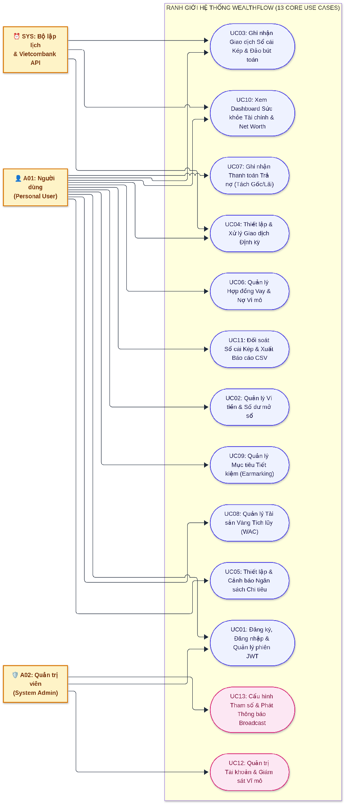
Hình 5.1: Sơ đồ Use Case Tổng quan (System-Level Use Case Diagram) của hệ thống WealthFlow

5.3 Sơ đồ Use Case theo Phân hệ Chức năng
Hình 5.2 mô hình hóa Sơ đồ Use Case Phân rã theo Phân hệ Chức năng, làm rõ mối quan hệ phụ thuộc bắt buộc (<<include>>) và mở rộng có điều kiện (<<extend>>) giữa các Use Case.
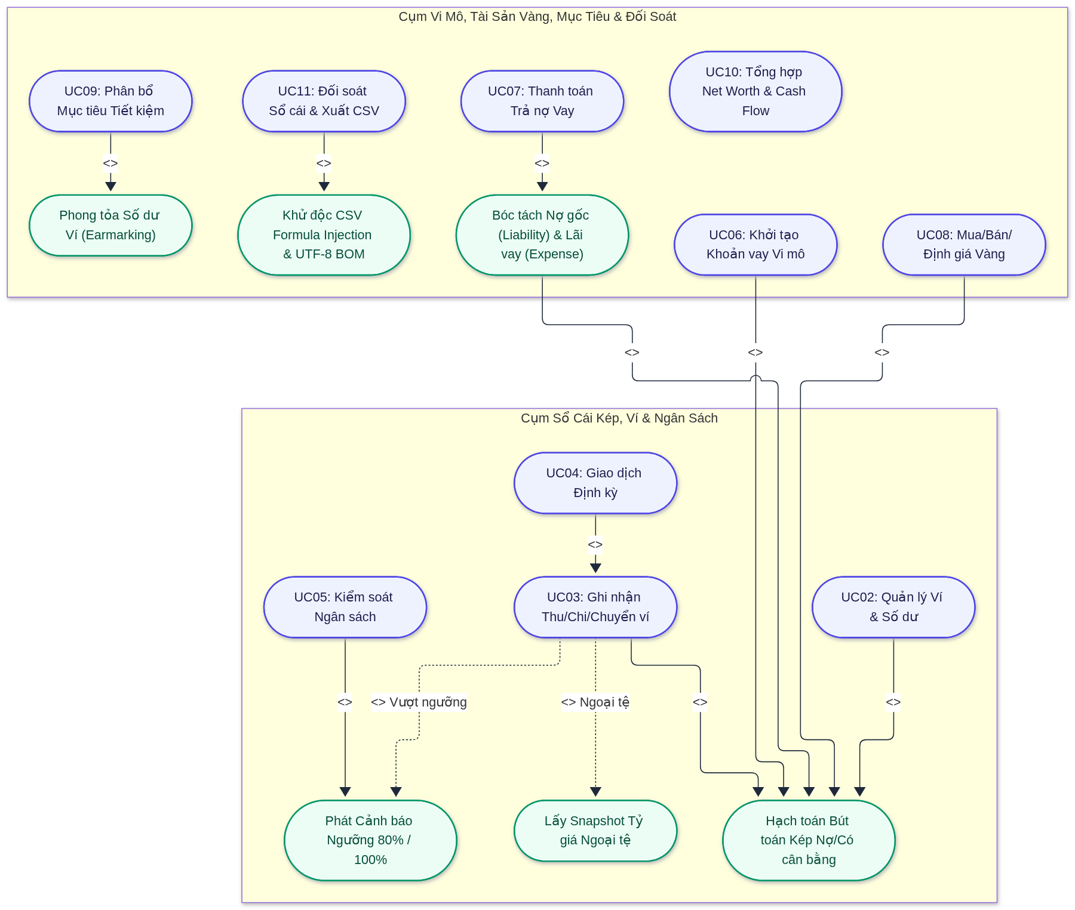
Hình 5.2: Sơ đồ Use Case Phân rã theo Phân hệ Chức năng kèm các quan hệ <<include>> và <<extend>>
Các mối quan hệ <<include>> và <<extend>> thể hiện chính xác luồng gọi hàm trong lớp Service:
- Quan hệ <<include>> bắt buộc với Lõi Bút toán Kép: Mọi ca sử dụng làm thay đổi số dư như UC03 (Ghi nhận Thu/Chi/Chuyển khoản), UC04 (Đảo bút toán), UC07 (Giải ngân/Trả nợ) và UC08 (Mua/Bán vàng) đều <<include>> ca sử dụng con 'Ghi cặp bút toán Nợ/Có cân bằng & Khóa dòng Ví (SELECT ... FOR UPDATE)'. Cơ chế này đảm bảo không luồng xử lý nào cập nhật cached_balance mà bỏ qua sổ cái kế toán kép.
- Quan hệ <<extend>> có điều kiện với Cảnh báo Ngân sách: Sau khi giao dịch Chi tiêu (EXPENSE) trong UC03 được ghi sổ thành công, ca sử dụng SYS02 (Kiểm tra ngưỡng ngân sách 80%/100% & Phát cảnh báo) sẽ <<extend>> luồng xử lý nếu danh mục đó có cài đặt hạn mức ngân sách và số tiền thực chi vượt ngưỡng.

5.4 Đặc tả Chi tiết các Use Case Trọng yếu
Phần này đặc tả chi tiết các Use Case trọng yếu theo mẫu Unified Process: Tác nhân, Tiền điều kiện, Hậu điều kiện, Luồng sự kiện chính, Luồng thay thế, Luồng ngoại lệ và Ràng buộc mã nguồn.
Bảng 5.2: UC01 — Đăng ký, Đăng nhập & Quản lý Phiên Xác thực (Hybrid JWT + Session Revocation)
Mục Đặc tả | Nội dung Chi tiết
Mã & Tên Use Case | UC01: Đăng ký, Đăng nhập & Quản lý Phiên Xác thực
Tác nhân | A01 (Khách chưa đăng nhập), A02 (Người dùng đã đăng nhập)
Tiền điều kiện | Kết nối CSDL hoạt động; đối với làm mới/đăng xuất phiên, trình duyệt phải có JWT hoặc Refresh Cookie.
Hậu điều kiện | Tài khoản mới được khởi tạo kèm danh mục mặc định; phiên đăng nhập được lưu vào bảng auth_sessions và trả về cặp Access JWT + Refresh Cookie HttpOnly.
Luồng sự kiện chính  (Basic Flow - Login) | 1. Người dùng nhập Email và Mật khẩu trên màn hình Đăng nhập.  2. Frontend gửi POST /api/v1/auth/login kèm tiêu đề X-WealthFlow: 1.  3. AuthService kiểm tra RateLimiter theo cặp (IP, Email).  4. AuthService truy vấn người dùng qua UserDAO::findByEmail() và gọi password_verify() (dùng DUMMY_PASSWORD_HASH nếu email không tồn tại).  5. AuthService kiểm tra trạng thái tài khoản (status === 'ACTIVE').  6. AuthService sinh mã phiên sid (64 hex), lưu bản băm SHA-256 của Refresh Token vào bảng auth_sessions, ký Access JWT (HS256, 15 phút) qua TokenService::issue() và đính kèm Refresh Cookie HttpOnly.  7. Frontend lưu thông tin phiên và điều hướng vào app.html#overview.
Luồng thay thế  (Alternative Flows) | A1 (Đăng ký mới): Gửi POST /api/v1/auth/register -> Băm mật khẩu Bcrypt (cost=12) -> Tạo bản ghi users -> Sao chép các danh mục đang hoạt động từ default_categories sang bảng categories của người dùng.  A2 (Làm mới Token): Khi Access JWT hết hạn, Frontend gọi POST /api/v1/auth/refresh -> Kiểm tra Refresh Cookie đối chiếu auth_sessions -> Cấp Access JWT mới.
Luồng ngoại lệ  (Exception Flows) | E1 (Sai thông tin đăng nhập): Tăng bộ đếm lỗi RateLimiter, trả về HTTP 401 INVALID_CREDENTIALS.  E2 (Vượt quá 5 lần sai / 15 phút): RateLimiter chặn yêu cầu, trả về HTTP 429 RATE_LIMITED.  E3 (Tài khoản bị khóa hoặc đã đóng): Trả về HTTP 403 ACCOUNT_LOCKED / ACCOUNT_CLOSED.
Dẫn chứng Mã nguồn | source/backend/src/Modules/Auth/AuthController.php, AuthService.php, Core/TokenService.php, Core/RateLimiter.php

Bảng 5.3: UC02 — Quản lý Ví Đa tiền tệ & Chụp Tỷ giá Ngoại tệ (Multi-Currency Wallets & FX Snapshot)
Mục Đặc tả | Nội dung Chi tiết
Mã & Tên Use Case | UC02: Quản lý Ví Đa tiền tệ & Điều chỉnh Số dư
Tác nhân | A02 (Người dùng Cá nhân), SYS03 (VietcombankRateProvider)
Tiền điều kiện | Người dùng đã xác thực hợp lệ (role === 'USER').
Hậu điều kiện | Ví mới được tạo trong bảng wallets kèm tài khoản kế toán tương ứng trong ledger_accounts; nếu số dư ban đầu != 0, sinh giao dịch OPENING_BALANCE cân bằng.
Luồng sự kiện chính  (Basic Flow) | 1. Người dùng mở màn hình Ví (#wallets), nhập tên ví, chọn loại ví (CASH, BANK, E_WALLET, SAVINGS, CREDIT), đơn vị tiền tệ (VND/USD) và số dư ban đầu.  2. Nếu chọn USD, Frontend hiển thị tỷ giá quy đổi hiện tại từ /api/v1/fx-rates/latest để người dùng xác nhận (rateVerified = true).  3. WalletService mở giao dịch ACID, tạo bản ghi trong bảng wallets và tạo tài khoản kế toán ASSET hoặc LIABILITY trong ledger_accounts.  4. Nếu initialBalance != 0, WalletService tạo giao dịch OPENING_BALANCE với 2 dòng bút toán đối ứng giữa tài khoản Ví và tài khoản EQUITY_OPENING_BALANCE.  5. Commit giao dịch và trả về thông tin ví kèm tổng hợp số dư quy đổi VND.
Luồng thay thế  (Alternative Flows) | A1 (Điều chỉnh số dư - Balance Adjustment): Người dùng nhập số dư thực tế mới -> Hệ thống tính chênh lệch delta = newBalance - cached_balance -> Sinh giao dịch BALANCE_ADJUSTMENT đối ứng tài khoản EQUITY_ADJUSTMENT.  A2 (Lưu trữ ví đã có giao dịch): Khi người dùng chọn lưu trữ ví, chuyển status = 'ARCHIVED' (BR16).
Luồng ngoại lệ  (Exception Flows) | E1 (Xóa cứng ví đã phát sinh giao dịch): Trả về HTTP 409 WALLET_HAS_TRANSACTIONS, hướng dẫn người dùng chuyển sang trạng thái ARCHIVED.  E2 (Ví tài sản có số dư âm hoặc ví CREDIT vượt hạn mức): Trả về HTTP 422 VALIDATION_ERROR.
Dẫn chứng Mã nguồn | source/backend/src/Modules/Wallets/WalletController.php, WalletService.php, WalletDAO.php, VietcombankRateProvider.php

Bảng 5.4: UC03 — Tạo Giao dịch Thu nhập, Chi tiêu & Chuyển khoản Nội bộ Kế toán Kép
Mục Đặc tả | Nội dung Chi tiết
Mã & Tên Use Case | UC03: Tạo Giao dịch Thu/Chi/Chuyển khoản Kế toán Kép
Tác nhân | A02 (Người dùng Cá nhân)
Tiền điều kiện | Người dùng sở hữu ít nhất 1 ví đang hoạt động (ACTIVE) và danh mục thu/chi hợp lệ.
Hậu điều kiện | Bản ghi giao dịch POSTED được tạo trong financial_transactions; 2 dòng bút toán DEBIT và CREDIT cân bằng được ghi vào ledger_entries; cached_balance của ví được cập nhật nguyên tử; kiểm tra ngưỡng ngân sách được kích hoạt nếu là EXPENSE.
Luồng sự kiện chính  (Basic Flow - Expense) | 1. Người dùng chọn tạo khoản Chi tiêu (EXPENSE), chọn ví, danh mục, nhập số tiền, ngày phát sinh và mô tả.  2. Frontend đính kèm khóa chống trùng Idempotency-Key (UUID v4) và gửi POST /api/v1/transactions/expense.  3. LedgerService mở giao dịch PDO ACID và kiểm tra bảng idempotency_keys.  4. LedgerService khóa dòng ví bằng WalletDAO::findByIdAndUser($walletId, $userId, true) (SELECT ... FOR UPDATE).  5. Kiểm tra số dư khả dụng: (cached_balance - earmarked_balance) >= amount (hoặc trong hạn mức credit_limit nếu là ví CREDIT).  6. Tạo giao dịch trong financial_transactions và ghi 2 dòng vào ledger_entries: DEBIT tài khoản Chi phí (EXPENSE_CATEGORY) và CREDIT tài khoản Ví (WALLET_ACCOUNT) với cùng giá trị amount_base.  7. Cập nhật cached_balance mới cho ví, lưu phản hồi vào idempotency_keys và Commit giao dịch.  8. Gọi BudgetService::checkBudgetAndNotify() để kiểm tra ngưỡng 80%/100% của danh mục trong tháng.
Luồng thay thế  (Alternative Flows) | A1 (Thu nhập - INCOME): Ghi DEBIT tài khoản Ví, CREDIT tài khoản Thu nhập, cộng tăng cached_balance.  A2 (Chuyển khoản nội bộ - TRANSFER): Khóa cả 2 ví theo thứ tự ID tăng dần (min ID trước, max ID sau) để chống Deadlock; ghi CREDIT ví nguồn, DEBIT ví đích.
Luồng ngoại lệ  (Exception Flows) | E1 (Không đủ số dư khả dụng do vướng tiền phong tỏa mục tiêu): Rollback và trả về HTTP 422 INSUFFICIENT_FUNDS.  E2 (Trùng Idempotency-Key nhưng khác nội dung payload): Trả về HTTP 409 IDEMPOTENCY_CONFLICT.
Dẫn chứng Mã nguồn | source/backend/src/Modules/Ledger/LedgerController.php, LedgerService.php, LedgerDAO.php

Bảng 5.5: UC04 — Đảo Bút toán Giao dịch Sổ cái (Immutable Transaction Reversal)
Mục Đặc tả | Nội dung Chi tiết
Mã & Tên Use Case | UC04: Đảo Bút toán Giao dịch (Transaction Reversal)
Tác nhân | A02 (Người dùng Cá nhân)
Tiền điều kiện | Giao dịch gốc tồn tại, thuộc quyền sở hữu của người dùng và đang ở trạng thái POSTED.
Hậu điều kiện | Giao dịch gốc chuyển sang trạng thái REVERSED; một giao dịch mới loại REVERSAL được tạo với các dòng DEBIT/CREDIT ngược chiều hoàn toàn; số dư ví được hoàn trả chính xác; tiến độ ngân sách tháng tự động giảm tương ứng.
Luồng sự kiện chính  (Basic Flow) | 1. Tại bảng lịch sử giao dịch (#transactions), người dùng chọn thao tác 'Đảo bút toán' trên một giao dịch đã ghi sổ và nhập lý do đảo.  2. Frontend gửi POST /api/v1/transactions/{id}/reverse.  3. LedgerService mở giao dịch ACID, khóa giao dịch gốc (SELECT ... FOR UPDATE) và khóa các ví liên quan.  4. Kiểm tra nếu việc hoàn trả số dư làm ví nguồn bị âm vượt quy định (ví dụ đảo một khoản Thu nhập khi tiền trong ví đã tiêu hết).  5. Đánh dấu giao dịch gốc thành status = 'REVERSED'.  6. Tạo giao dịch mới với transaction_type = 'REVERSAL', original_transaction_id = {id}, đồng thời đảo ngược từng dòng ledger_entries (DEBIT cũ thành CREDIT mới, CREDIT cũ thành DEBIT mới).  7. Cập nhật lại cached_balance của ví và Commit giao dịch.
Luồng ngoại lệ  (Exception Flows) | E1 (Giao dịch đã bị đảo trước đó hoặc là giao dịch REVERSAL): Trả về HTTP 409 ALREADY_REVERSED.  E2 (Ví không đủ số dư khả dụng để hoàn trả khoản Thu nhập): Rollback và trả về HTTP 422 INSUFFICIENT_FUNDS.
Dẫn chứng Mã nguồn | source/backend/src/Modules/Ledger/LedgerService.php (reverseTransaction)

Bảng 5.6: UC05 & UC06 — Quản lý Ngân sách Tháng (Jump-Over-Yellow) & Giao dịch Định kỳ (Date Clamping)
Mục Đặc tả | Nội dung Chi tiết
Mã & Tên Use Case | UC05: Thiết lập Ngân sách & Cảnh báo; UC06: Giao dịch Định kỳ Tự động
Tác nhân | A02 (Người dùng Cá nhân), SYS01 & SYS02 (Bộ lập lịch & Đánh giá Ngưỡng)
Tiền điều kiện | Người dùng đã có danh mục EXPENSE/INCOME và ví hoạt động.
Hậu điều kiện | Ngân sách tháng được lưu trong budgets; cảnh báo WARNING/CRITICAL được tạo trong notifications; lịch định kỳ tự động ghi sổ và tính đúng ngày kỳ tiếp theo.
Luồng sự kiện chính  (Basic Flow) | 1. (UC05) Người dùng tạo ngân sách tháng cho danh mục với hạn mức limit_amount. Khi chi tiêu phát sinh, BudgetService tính ratio = actual_spent / limit_amount.  2. Nếu ratio >= 0.80 và <= 1.00 và notified_80 == 0: tạo thông báo WARNING, cập nhật notified_80 = 1.  3. Nếu ratio > 1.00 và notified_100 == 0: tạo thông báo CRITICAL (hiển thị hộp thoại cảnh báo đỏ), cập nhật cả notified_80 = 1 và notified_100 = 1 (Jump-Over-Yellow).  4. (UC06) Người dùng tạo lịch định kỳ neo theo day_of_month (1..31). Khi đến hạn (next_run_date <= today), RecurringService thực thi bút toán (nếu AUTO_POST) hoặc tạo thông báo nhắc (nếu DRAFT_REMINDER), sau đó tính ngày chạy tháng kế tiếp theo công thức min(day_of_month, lastDayOfNextMonth).
Luồng ngoại lệ  (Exception Flows) | E1 (Trùng ngân sách cùng danh mục trong cùng tháng): Trả về HTTP 409 BUDGET_EXISTS.  E2 (Lịch AUTO_POST đến hạn nhưng ví không đủ số dư): Tự động hạ cấp xuống thông báo nhắc nhở WARNING mà không làm gãy tiến trình định kỳ.
Dẫn chứng Mã nguồn | source/backend/src/Modules/Budgets/BudgetService.php; Modules/Recurring/RecurringService.php

Bảng 5.7: UC07 — Quản lý Hợp đồng Vay & Cho vay Vi mô (Microfinance Loans & Principal/Interest Split)
Mục Đặc tả | Nội dung Chi tiết
Mã & Tên Use Case | UC07: Quản lý Khoản vay & Cho vay Vi mô
Tác nhân | A02 (Người dùng Cá nhân)
Tiền điều kiện | Người dùng có ví VND đang hoạt động; nếu là Cho vay (LENT), ví phải có đủ số dư khả dụng để giải ngân.
Hậu điều kiện | Hợp đồng vay được tạo kèm lịch trả nợ dự kiến (loan_schedules); khi trả nợ, phần gốc và phần lãi được hạch toán thành 2 giao dịch sổ cái riêng biệt.
Luồng sự kiện chính  (Basic Flow) | 1. Người dùng tạo khoản Đi vay (BORROWED) hoặc Cho vay (LENT) với số tiền gốc, lãi suất năm, kỳ hạn (tháng) và ví giải ngân/nhận tiền.  2. LoanService khóa ví, kiểm tra số dư khả dụng (nếu LENT), tạo hợp đồng trong loans, sinh lịch trả nợ từng tháng trong loan_schedules và tạo giao dịch giải ngân trên sổ cái.  3. Khi ghi nhận thanh toán (recordPayment): người dùng nhập Tiền gốc (principalAmount) và Tiền lãi/phí (interestFeeAmount).  4. Nếu principalAmount > 0: sinh giao dịch LOAN_PAYMENT giảm dư nợ gốc (principal_remaining).  5. Nếu interestFeeAmount > 0: sinh giao dịch EXPENSE (nếu BORROWED) hoặc INCOME (nếu LENT) vào tài khoản lãi vay chuyên biệt.  6. Phân bổ thanh toán vào các kỳ trong loan_schedules; nếu principal_remaining == 0, chuyển trạng thái hợp đồng sang PAID_OFF.
Luồng ngoại lệ  (Exception Flows) | E1 (Tiền gốc thanh toán vượt quá dư nợ gốc còn lại): Trả về HTTP 422 VALIDATION_ERROR.  E2 (Số dư khả dụng của ví không đủ để giải ngân cho vay hoặc trả nợ): Trả về HTTP 422 INSUFFICIENT_FUNDS.
Dẫn chứng Mã nguồn | source/backend/src/Modules/Loans/LoanController.php, LoanService.php, LoanDAO.php

Bảng 5.8: UC08 & UC09 — Quản lý Vàng Tích lũy (WAC) & Mục tiêu Tài chính (Goal Earmarking)
Mục Đặc tả | Nội dung Chi tiết
Mã & Tên Use Case | UC08: Danh mục Vàng Tích lũy WAC; UC09: Mục tiêu Tài chính & Phong tỏa Số dư
Tác nhân | A02 (Người dùng Cá nhân)
Tiền điều kiện | Người dùng đã xác thực; ví VND được chọn đang hoạt động và có đủ số dư khả dụng.
Hậu điều kiện | Tài sản vàng được cập nhật khối lượng và giá vốn WAC chính xác; số tiền phân bổ mục tiêu được cộng vào earmarked_balance của ví VND.
Luồng sự kiện chính  (Basic Flow) | 1. (UC08 - Mua vàng): Người dùng chọn loại vàng (SJC_BAR / RING_9999), nhập số chỉ (quantityChi) và đơn giá mỗi chỉ (pricePerChi). GoldAssetService tính tổng tiền bằng bcmul(), trừ số dư ví, cập nhật giá vốn bình quân gia quyền newAvg = (oldCost + buyTotal) / (oldQty + buyQty) và ghi bút toán GOLD_PURCHASE.  2. (UC08 - Định giá & Bán vàng): Khi cập nhật giá thị trường (revalue), hệ thống tính Lãi/Lỗ chưa thực hiện. Khi bán vàng (sell), hệ thống tính Lãi/Lỗ thực hiện dựa trên chênh lệch giữa giá bán và giá vốn bình quân hiện tại.  3. (UC09 - Phân bổ Mục tiêu): Người dùng chọn mục tiêu và trích tiền từ ví VND. GoalService tăng earmarked_balance của ví và tăng current_amount của mục tiêu mà không tạo giao dịch chi tiêu. Khi current_amount >= target_amount, mục tiêu tự động chuyển sang COMPLETED.
Luồng ngoại lệ  (Exception Flows) | E1 (Bán số chỉ vàng lớn hơn số chỉ đang nắm giữ): Trả về HTTP 422 VALIDATION_ERROR.  E2 (Phân bổ mục tiêu vượt quá phần tiền chưa phong tỏa của ví): Trả về HTTP 422 VALIDATION_ERROR.
Dẫn chứng Mã nguồn | source/backend/src/Modules/Wealth/GoldAssetService.php; Modules/Goals/GoalService.php

Bảng 5.9: UC10, UC11, UC12 & UC13 — Đối soát CSV, Báo cáo Net Worth, Thông báo & Quản trị / Quyền riêng tư
Mục Đặc tả | Nội dung Chi tiết
Mã & Tên Use Case | UC10: Đối soát & CSV; UC11: Net Worth & Báo cáo; UC12: Thông báo; UC13: Admin & Privacy
Tác nhân | A02 (Người dùng Cá nhân), A03 (Quản trị viên Hệ thống)
Tiền điều kiện | Người dùng hoặc Admin đã xác thực đúng vai trò RBAC.
Hậu điều kiện | Báo cáo đối soát, tệp CSV/JSON hoặc thao tác quản trị được thực thi và lưu nhật ký kiểm toán audit_logs.
Luồng sự kiện chính  (Basic Flow) | 1. (UC10): ReconciliationService đối chiếu cached_balance của từng ví với Sum(DEBIT) - Sum(CREDIT) trong ledger_entries. Khi xuất CSV, ExportService đính kèm UTF-8 BOM và làm sạch các ô bắt đầu bằng ký tự công thức (=, +, -, @).  2. (UC11): NetWorthService tổng hợp toàn bộ Ví, Vàng, Khoản phải thu và trừ Nợ tín dụng, Khoản đi vay để trả về Net Worth kèm lịch sử 6 tháng.  3. (UC12): NotificationController trả về danh sách thông báo; các thông báo URGENT/MAINTENANCE/CRITICAL chưa đọc được hiển thị bằng hộp thoại Modal ưu tiên.  4. (UC13 - Admin): Admin khóa/mở khóa tài khoản (xóa toàn bộ phiên trong auth_sessions), thêm/sửa danh mục mặc định và phát thông báo Broadcast toàn hệ thống.  5. (UC13 - Privacy): Người dùng tải xuống toàn bộ dữ liệu cá nhân dạng JSON hoặc tự đóng tài khoản bằng mật khẩu + cụm từ xác nhận 'DONG TAI KHOAN'.
Luồng ngoại lệ  (Exception Flows) | E1 (Admin cố tình gọi API tài chính cá nhân hoặc User gọi API Admin): Bị chặn ngay tại Middleware với HTTP 403 FORBIDDEN.  E2 (Nhập sai mật khẩu hoặc cụm từ xác nhận khi đóng tài khoản): Trả về HTTP 422 VALIDATION_ERROR.
Dẫn chứng Mã nguồn | Modules/Reconciliation/*, Modules/Wealth/NetWorthService.php, Modules/Admin/*, Modules/Privacy/*

CHƯƠNG 6. THIẾT KẾ ĐỘNG - SƠ ĐỒ HOẠT ĐỘNG VÀ SƠ ĐỒ TUẦN TỰ

6.1 Mô hình hóa Sơ đồ Hoạt động theo Làn bơi (Activity Diagrams with Swimlanes)
Trong pha Tinh chế (Elaboration Phase), Thiết kế Động (Dynamic Design) chuyển hóa kịch bản Use Case thành các luồng điều khiển (Control Flows) và luồng thông điệp đối tượng (Object Message Interactions). Hệ thống sử dụng Sơ đồ Hoạt động phân làn (Activity Diagrams with Swimlanes) chuẩn UML 2.5 để phân định trách nhiệm giữa 3 làn bơi (Swimlanes): (1) Người dùng / Trình duyệt SPA; (2) Xử lý Nghiệp vụ Backend (Controller, Middleware, Service); và (3) Lưu trữ & Giao dịch CSDL (DAO / MySQL InnoDB). Bảng 6.1 danh mục 11 quy trình hoạt động (AD01–AD11).
Bảng 6.1: Danh mục 11 Quy trình Sơ đồ Hoạt động Phân làn (AD01–AD11) của Hệ thống WealthFlow
Mã AD | Tên Quy trình Hoạt động (Activity Flow) | Use Case Ánh xạ | Các Làn bơi (Swimlanes) Tham gia | Điểm Quyết định / Rẽ nhánh Trọng tâm (Decision Nodes)
AD01 | Quy trình Đăng ký & Xác thực Người dùng (Hybrid JWT, Rate Limiting, bcrypt cost=12) | UC01 | Guest SPA | AuthController & AuthService | RateLimiter | MySQL InnoDB | Kiểm tra ngưỡng 5 lần sai/15 phút; Đối chiếu hash bcrypt (cost=12); Kiểm tra trạng thái ACTIVE; Cấp cặp token Access (15 phút) + Refresh (7 ngày HttpOnly Cookie).
AD02 | Quy trình Quản lý Ví Đa tiền tệ & Khởi tạo Số dư Mở sổ (Opening Equity) | UC02 | User SPA | WalletController & WalletService | WalletDAO | MySQL InnoDB | Kiểm tra loại ví (ASSET / LIABILITY / EQUITY); Hạch toán Opening Equity vào sổ cái kép; Chốt tỷ giá FX Snapshot (BR04) cho ví ngoại tệ.
AD03 | Quy trình Ghi nhận Chi tiêu, Hạch toán Kép & Kiểm soát Ngân sách (Jump-Over-Yellow) | UC03, SYS02 | User SPA | LedgerController & LedgerService | BudgetService & NotificationDAO | MySQL InnoDB | Kiểm tra Idempotency-Key (UUID v4, SHA-256 dedup); Kiểm tra Số dư khả dụng (cached - earmarked >= amount); Cân bằng Debit == Credit; So sánh tỷ lệ ngân sách (< 80% / 80%-100% / > 100%) đối chiếu cờ notified_80, notified_100.
AD04 | Quy trình Chuyển tiền Nội bộ Chống Deadlock, Quy đổi Ngoại tệ & Đảo Giao dịch (Reversal) | UC03, UC04 | User SPA | LedgerController & LedgerService | WalletDAO | MySQL InnoDB | Khóa 2 ví theo thứ tự ID tăng dần để chống Deadlock; Chốt FX Snapshot tại thời điểm giao dịch; Kiểm tra trạng thái POSTED trước khi đảo; Sinh cặp bút toán đảo chiều nguyên tử (REVERSED + REVERSAL).
AD05 | Quy trình Thiết lập & Xử lý Giao dịch Định kỳ Tự động (Subscription & Cron SYS01) | UC06, SYS01 | Scheduler (Cron SYS01) | RecurringController & RecurringService | LedgerService | MySQL InnoDB | Kiểm tra chế độ AUTO_POST hay DRAFT_REMINDER; Kẹp ngày cuối tháng min(day_of_month, lastDayOfMonth) — BR09; Loop qua mỗi lịch đến hạn; Ghi thông báo nhắc nhở nếu chế độ DRAFT.
AD06 | Quy trình Khởi tạo Khoản vay & Thanh toán Trả nợ Vi mô (Microfinance — Gốc & Lãi) | UC07 | User SPA | LoanController & LoanService | WalletDAO & LoanDAO & LedgerDAO | MySQL InnoDB | Phân nhánh BORROWED (đi vay) vs LENT (cho vay); Giải ngân chỉ hạch toán Tài sản <-> Nợ phải trả (không vào Thu nhập — BR17); Tách giao dịch trả gốc (LOAN_PAYMENT) và trả lãi/phí (EXPENSE / INCOME).
AD07 | Quy trình Mua bán & Tích lũy Tài sản Vàng theo Giá Vốn Bình quân Gia quyền (WAC) | UC08 | User SPA | GoldAssetController & GoldAssetService | GoldDAO & LedgerDAO | MySQL InnoDB | Tính lại New_Avg_Cost = (Old_Cost + Buy_Qty x Buy_Price) / (Old_Qty + Buy_Qty) khi mua; Tính Lai/Lo thuc hien = Sell_Qty x (Sell_Price - Avg_Cost) khi bán; Cập nhật giá thị trường (SYS03 snapshot).
AD08 | Quy trình Quản lý Mục tiêu Tiết kiệm & Phong tỏa Số dư (Goal Earmarking) | UC09 | User SPA | GoalController & GoalService | GoalDAO & WalletDAO | MySQL InnoDB | Kiểm tra số dư chưa phong tỏa của ví VND (available = cached_balance - earmarked_balance); Tăng / giảm earmarked_balance nguyên tử; Tự động chuyển trạng thái mục tiêu sang COMPLETED khi current >= target.
AD09 | Quy trình Dashboard Sức khỏe Net Worth & Snapshot Nền hàng ngày (SYS03 lúc 23:59:59) | UC11, SYS03 | User SPA | NetWorthController & NetWorthService | SnapshotDAO | MySQL InnoDB | Tổng hợp công thức Net Worth = (Vi Tai san + Vang WAC + Du goc Cho vay) - (Vi No phai tra + Du goc Di vay); Kích hoạt Snapshot định kỳ 23:59:59 để vẽ biểu đồ xu hướng 6 tháng.
AD10 | Quy trình Báo cáo Đối soát Sổ cái Kép & Xuất Dữ liệu CSV An toàn (OWASP) | UC10 | User SPA | ReconciliationController & ExportService | LedgerDAO | MySQL InnoDB | So khớp cached_balance voi Sum(Debit) - Sum(Credit) cua tung vi; Phát hiện chênh lệch Mismatch; Quét và vô hiệu hóa tiền tố công thức độc hại (=, +, -, @) trước khi xuất CSV.
AD11 | Quy trình Quản trị Người dùng, Khóa Tài khoản & Phát Thông báo Broadcast (Admin & Privacy) | UC13 | Admin / User SPA | AdminController & AccountClosureService | SessionDAO & AuditLogger | MySQL | Kiểm tra quyền RBAC ADMIN (403 nếu không phải Admin); Thu hồi toàn bộ phiên của User bị khóa (auth_sessions); Ghi nhật ký kiểm toán bất biến audit_logs; Xác thực lại mat khau + cum tu 'DONG TAI KHOAN' trước khi tự đóng tài khoản.

6.1.1 Activity Diagram cho Luồng Giao dịch & Sổ cái
Hình 6.1 thể hiện Sơ đồ Hoạt động phân làn cho luồng tạo giao dịch Sổ cái Kế toán Kép (AD01) và Đảo bút toán (AD02), minh họa cơ chế bảo đảm tính nguyên tử của số dư ví khi xử lý các yêu cầu đồng thời.
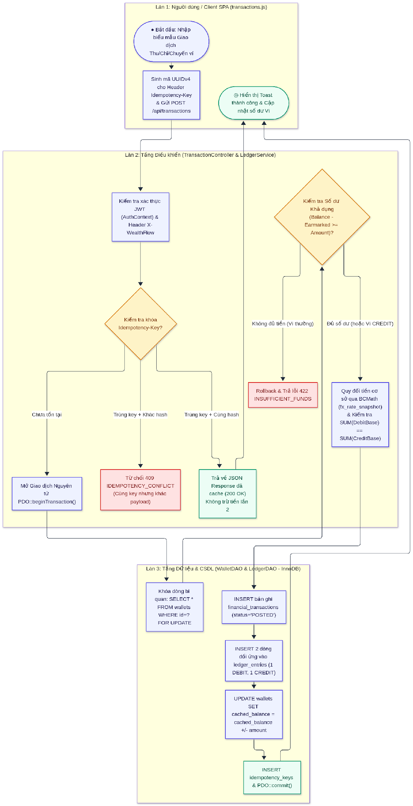
Hình 6.1: Sơ đồ Hoạt động phân làn (Swimlane Activity Diagram) cho Luồng Giao dịch Sổ cái Kép và Đảo Bút toán
Trong luồng AD01, điểm mấu chốt nằm ở bước kiểm tra khóa chống trùng lặp (Idempotency Check) và lệnh khóa dòng bi quan (SELECT ... FOR UPDATE) ngay sau khi khởi tạo Transaction. Nếu người dùng nhấp đúp nút gửi dữ liệu do gián đoạn mạng, yêu cầu trùng Idempotency-Key và hash payload sẽ lập tức nhận về kết quả đệm mà không trừ tiền lần hai.

6.1.2 Activity Diagram cho Luồng Ngân sách & Cảnh báo
Hình 6.2 mô tả Sơ đồ Hoạt động cho luồng Kiểm tra Ngưỡng Ngân sách và Phát Cảnh báo (AD03 - Thuật toán Jump-Over-Yellow). Máy trạng thái sử dụng 2 cờ boolean (notified_80, notified_100) để ngăn chặn việc gửi trùng thông báo.
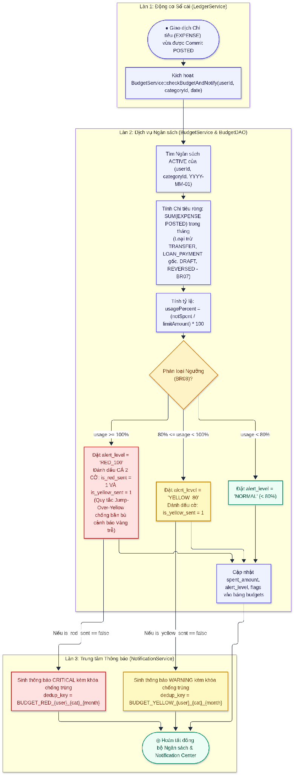
Hình 6.2: Sơ đồ Hoạt động cho Luồng Đánh giá Ngân sách và Cảnh báo Chống Bão Thông báo (Jump-Over-Yellow)
Như trên Hình 6.2, khi giao dịch Chi tiêu được Commit, BudgetService tính toán tổng chi tiêu thực tế (actual_spent). Nếu tỷ lệ vượt trực tiếp từ dưới 80% lên trên 100% trong một giao dịch, nhánh 'ratio > 100% AND notified_100 == 0' được kích hoạt: hệ thống phát 1 thông báo mức CRITICAL và bật đồng thời cả 2 cờ notified_80 = 1 và notified_100 = 1.

6.1.3 Activity Diagram cho Luồng Đối soát CSV
Hình 6.3 trình bày Sơ đồ Hoạt động cho quy trình Kiểm toán Đối soát Sổ cái và Xuất/Nhập Sao kê CSV (AD08).
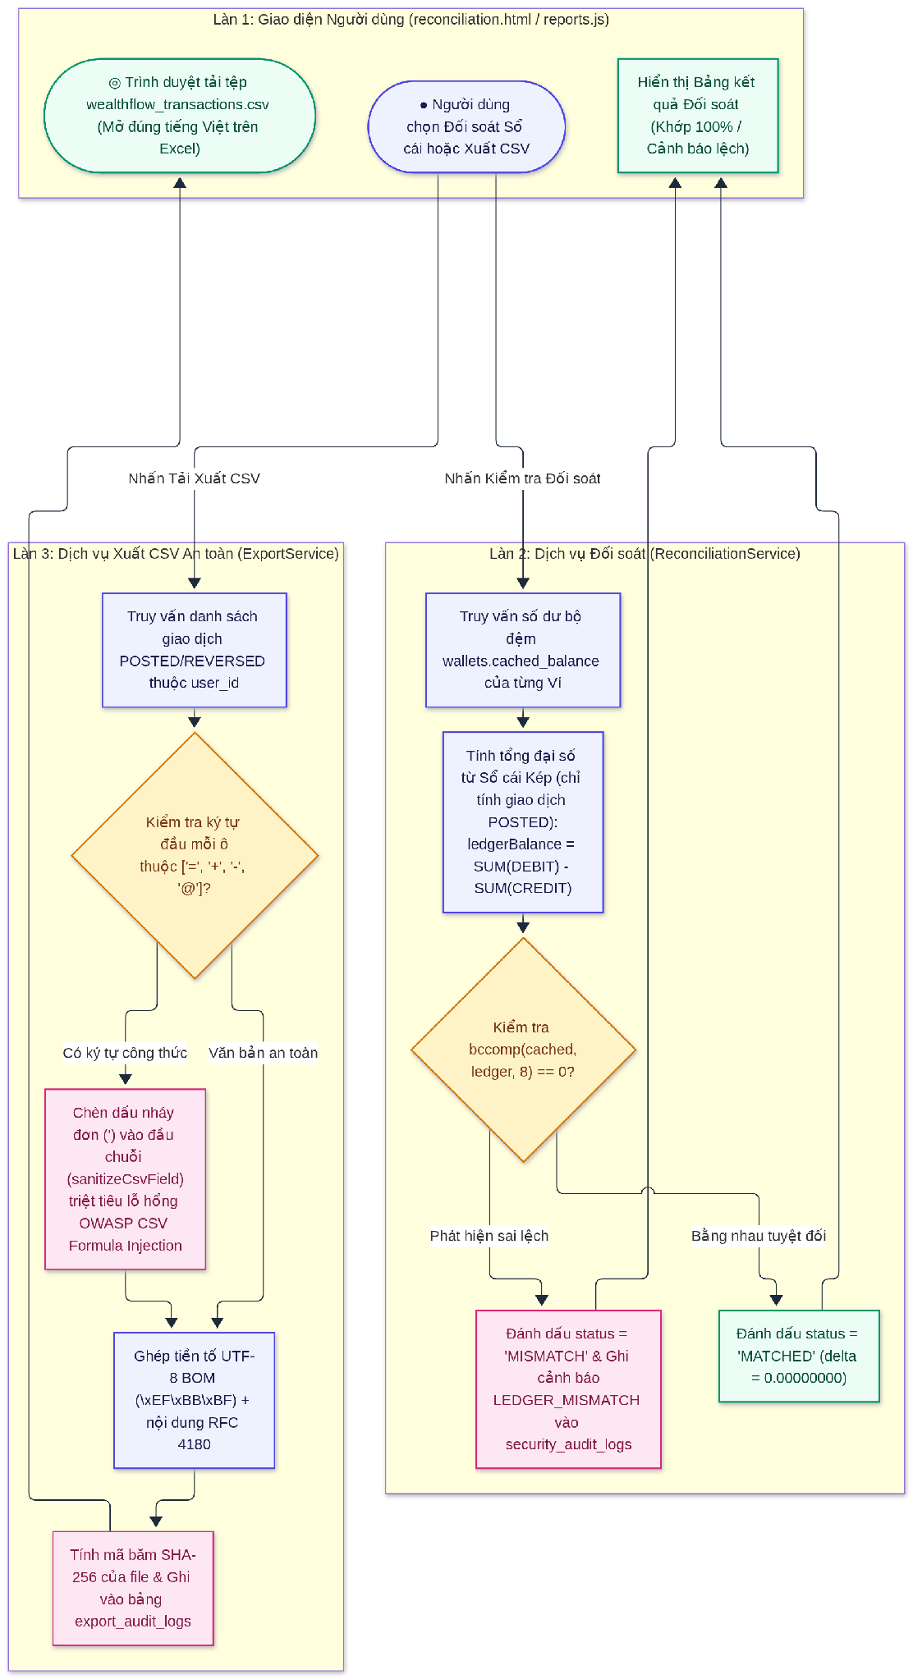
Hình 6.3: Sơ đồ Hoạt động cho Luồng Đối soát Sổ cái Kép và Làm sạch Tệp CSV theo chuẩn OWASP
Quy trình gồm hai nhánh xử lý: (1) Nhánh Kiểm toán Nội bộ đối chiếu số dư lý thuyết từ sổ cái (Sum(DEBIT) - Sum(CREDIT)) với cached_balance của ví; (2) Nhánh Xuất CSV làm sạch các trường văn bản bằng cách thêm tiền tố vô hiệu hóa công thức nguy hiểm trước khi xuất tệp.

6.2 Mô hình hóa Sơ đồ Tuần tự (Sequence Diagrams: SQ01 - SQ08)
Để đặc tả thứ tự truyền thông điệp giữa các đối tượng Boundary, Control và DataAccess, nhóm thiết kế 8 Sơ đồ Tuần tự (SQ01–SQ08). Bảng 6.2 tổng hợp danh sách sơ đồ, đường sống (Lifelines) và các khung kết hợp (alt, opt, loop, critical).
Bảng 6.2: Tổng hợp 8 Sơ đồ Tuần tự (SQ01–SQ08) và Ánh xạ các Lớp Đối tượng Thực thi
Mã SQ | Tên Sơ đồ Tuần tự (Sequence Diagram) | Các Đường sống Đối tượng (Object Lifelines) | Khung Kết hợp UML (Fragments)
SQ01 | Đăng ký, Đăng nhập & Xác thực Hybrid JWT (Rate Limiting, bcrypt cost=12, Session Revocation) | Actor -> AuthUI -> AuthController -> AuthService -> RateLimiter -> UserDAO -> TokenService -> MySQL | alt [Tai khoan bi khoa (403) / Sai mat khau - Rate Limit (401) / Thanh cong (200)]
SQ02 | Ghi nhận Chi tiêu Kế toán Kép & Kiểm tra Ngưỡng Ngân sách (Jump-Over-Yellow) | Actor -> TxUI -> LedgerController -> LedgerService -> WalletDAO -> LedgerDAO -> BudgetService -> MySQL | opt [Idempotency Hit → 200 cached], critical [ACID Transaction & SELECT...FOR UPDATE], alt [Vuot 100% (CRITICAL) / Vuot 80% (WARNING) / An toan (GREEN)]
SQ03 | Chuyển tiền Nội bộ Chống Deadlock (Lock Order ASC) & Đảo Bút toán Giao dịch Bất biến (Reversal) | Actor -> TxUI -> LedgerController -> LedgerService -> LedgerDAO -> WalletDAO -> MySQL | critical [ACID, Lock 2 Vi theo ID tang dan], alt [Da dao truoc do (409) / Khong du so du (422) / Hop le - Sinh REVERSED + REVERSAL]
SQ04 | Bộ lập lịch Thực thi Giao dịch Định kỳ Đến hạn & Kẹp Ngày Cuối tháng (SYS01 Cron) | Scheduler -> RecurringController -> RecurringService -> RecurringDAO -> LedgerService -> NotificationDAO | loop [Moi lich den han trong ngay], alt [AUTO_POST - Ghi so / DRAFT_REMINDER - Gui nhac]
SQ05 | Khởi tạo Hợp đồng Vay Vi mô & Ghi nhận Thanh toán Tách bạch Tiền gốc và Tiền lãi/phí (BR17) | Actor -> LoanUI -> LoanController -> LoanService -> WalletDAO -> LoanDAO -> LedgerDAO -> MySQL | critical [ACID Transaction], opt [Tra goc > 0 - LOAN_PAYMENT], opt [Tra lai/phi > 0 - EXPENSE/INCOME]
SQ06 | Mua/Bán Vàng Tích lũy theo Bình quân Gia quyền (WAC) & Tổng hợp Tài sản ròng (Net Worth Dashboard) | Actor -> GoldUI -> GoldController -> GoldAssetService -> GoldDAO -> LedgerDAO -> NetWorthService -> MySQL | critical [ACID Transaction], alt [Mua - Tinh lai Avg_Cost WAC / Ban - Tinh Lai/Lo thuc hien], opt [Trigger Snapshot Net Worth]
SQ07 | Đối soát Sổ cái Kép & Xuất Tệp CSV Chống Formula Injection (OWASP) | Actor -> ReportUI -> ReconciliationController -> ReconciliationService -> ExportService -> LedgerDAO | loop [Duyet tung vi - So khop cached_balance vs Sum(Debit-Credit)], opt [Mismatch - Canh bao], loop [Tung dong CSV - Sanitize tien to =,+,-,@]
SQ08 | Quản trị viên Khóa Tài khoản Người dùng, Thu hồi Phiên & Phát Thông báo Broadcast | Admin -> AdminUI -> AdminController -> AdminMiddleware -> AdminService -> SessionDAO -> AuditLogger | alt [Khong phai Admin (403) / Hop le: Thu hoi toan bo phien & Ghi audit_logs]

6.2.1 Sequence Diagram cho Đăng ký / Đăng nhập & Xác thực JWT
Hình 6.4 thể hiện Sơ đồ Tuần tự SQ01 cho luồng Đăng nhập, Kiểm tra giới hạn tần suất (Rate Limiting), Xác thực Bcrypt chống Timing Attack và Cấp phát cặp token Hybrid JWT.
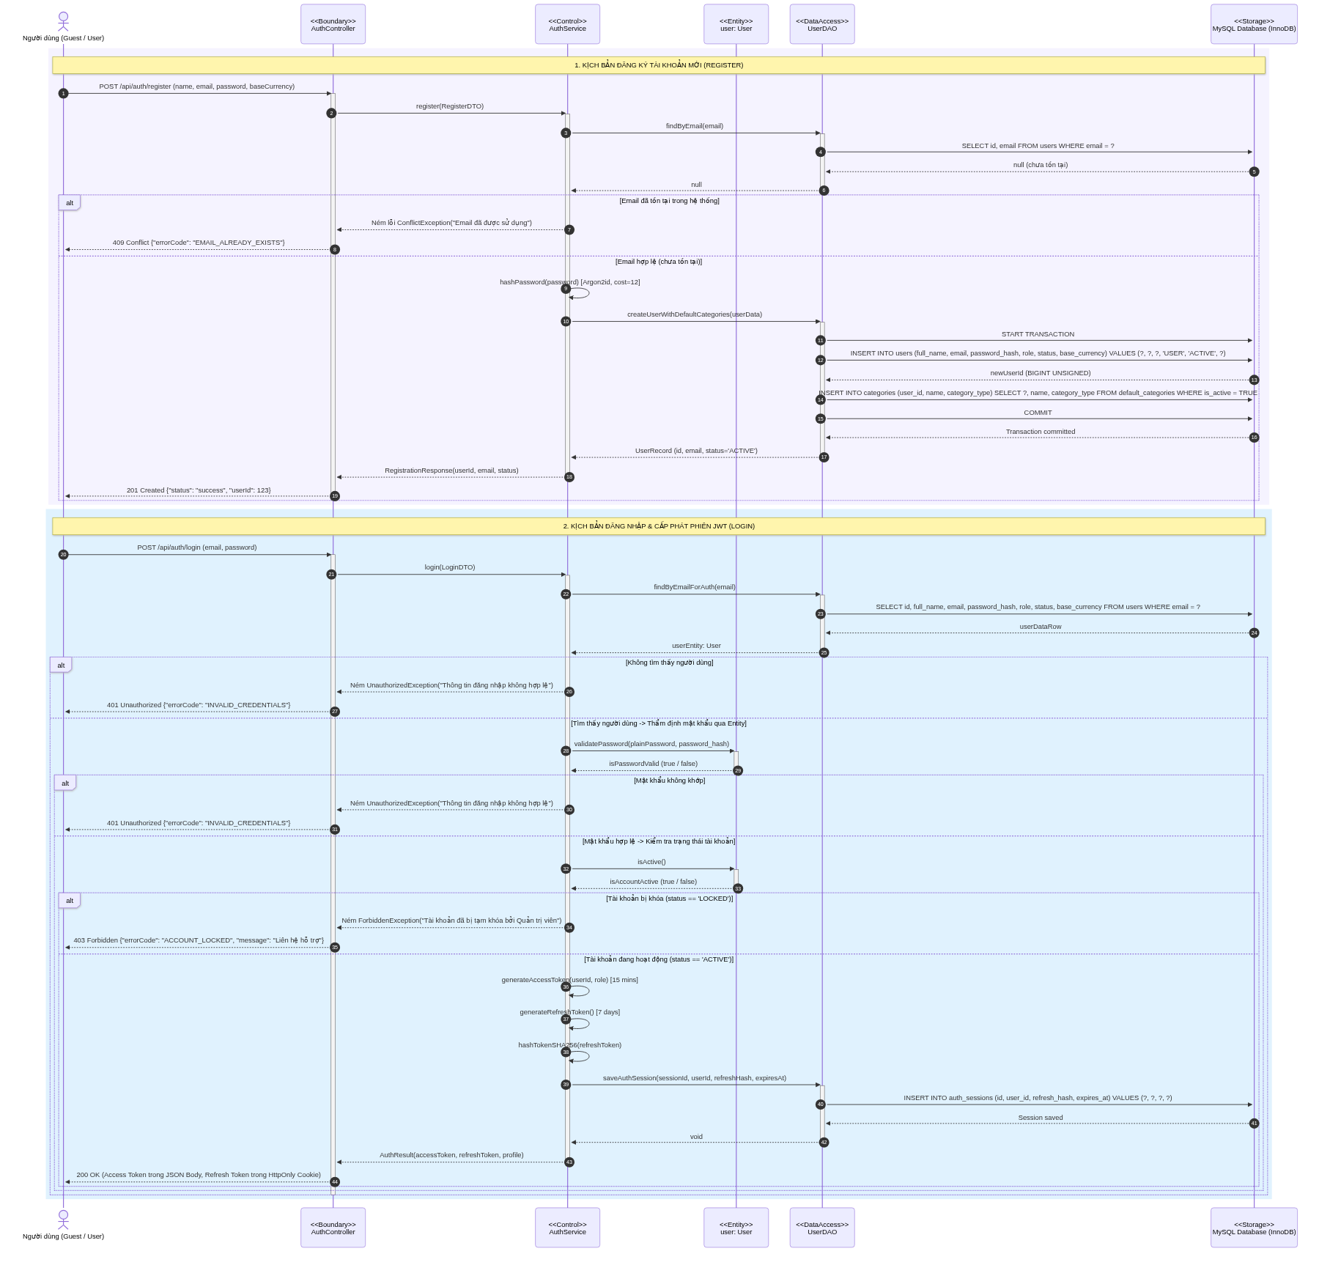
Hình 6.4: Sơ đồ Tuần tự SQ01 — Đăng nhập, Kiểm tra Rate Limit, Xác thực Bcrypt và Cấp phát Hybrid JWT
Sơ đồ SQ01 thể hiện: AuthService gọi RateLimiter::assertAllowed() trước khi truy vấn mật khẩu. Khi mật khẩu hợp lệ và tài khoản ACTIVE, AuthService khởi tạo bản ghi trong auth_sessions rồi mới ký JWT nhúng mã sid. Thiết kế này giúp việc thu hồi phiên trên auth_sessions có hiệu lực ngay lập tức.

6.2.2 Sequence Diagram cho Tạo Giao dịch Kế toán kép
Hình 6.5 thể hiện Sơ đồ Tuần tự SQ02 cho luồng Tạo Giao dịch Chi tiêu Kế toán Kép & Kiểm tra Ngân sách (Double-Entry Expense Posting & Budget Alert Check).
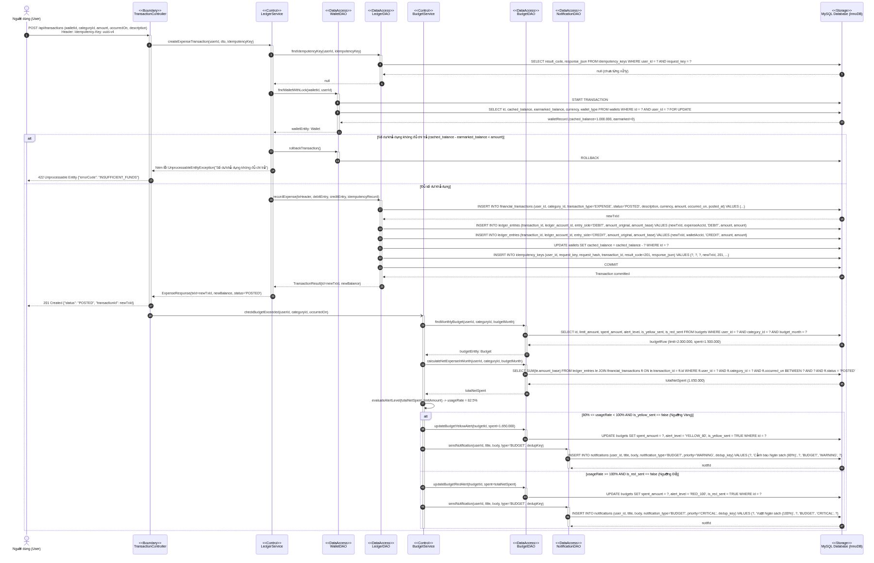
Hình 6.5: Sơ đồ Tuần tự SQ02 — Tạo Giao dịch Chi tiêu Kế toán Kép với Khóa bi quan SELECT ... FOR UPDATE và Kiểm tra Ngân sách
Trình tự trong SQ02 tuân thủ mô hình Atomic Idempotent Transaction: (1) Mở PDO Transaction; (2) Kiểm tra idempotency_keys; (3) Khóa dòng ví qua SELECT ... FOR UPDATE; (4) Kiểm tra số dư khả dụng bằng BCMath; (5) Ghi bản ghi header trong financial_transactions; (6) Ghi 2 dòng bút toán DEBIT (Chi phí) và CREDIT (Ví) vào ledger_entries; (7) Cập nhật cached_balance, lưu đệm kết quả, Commit và gọi BudgetService::checkBudgetAndNotify().

6.2.3 Sequence Diagram cho Đảo Giao dịch & Xử lý Lỗi
Phần này trình bày Sơ đồ Tuần tự SQ03 cho Chuyển khoản Nội bộ & Đảo Giao dịch (Hình 6.6), cùng các sơ đồ tuần tự của phân hệ Định kỳ (SQ04 - Hình 6.7), Vay nợ (SQ05 - Hình 6.8), Vàng WAC & Net Worth (SQ06 - Hình 6.9), Đối soát & CSV (SQ07 - Hình 6.10) và Quản trị Hệ thống (SQ08 - Hình 6.11).
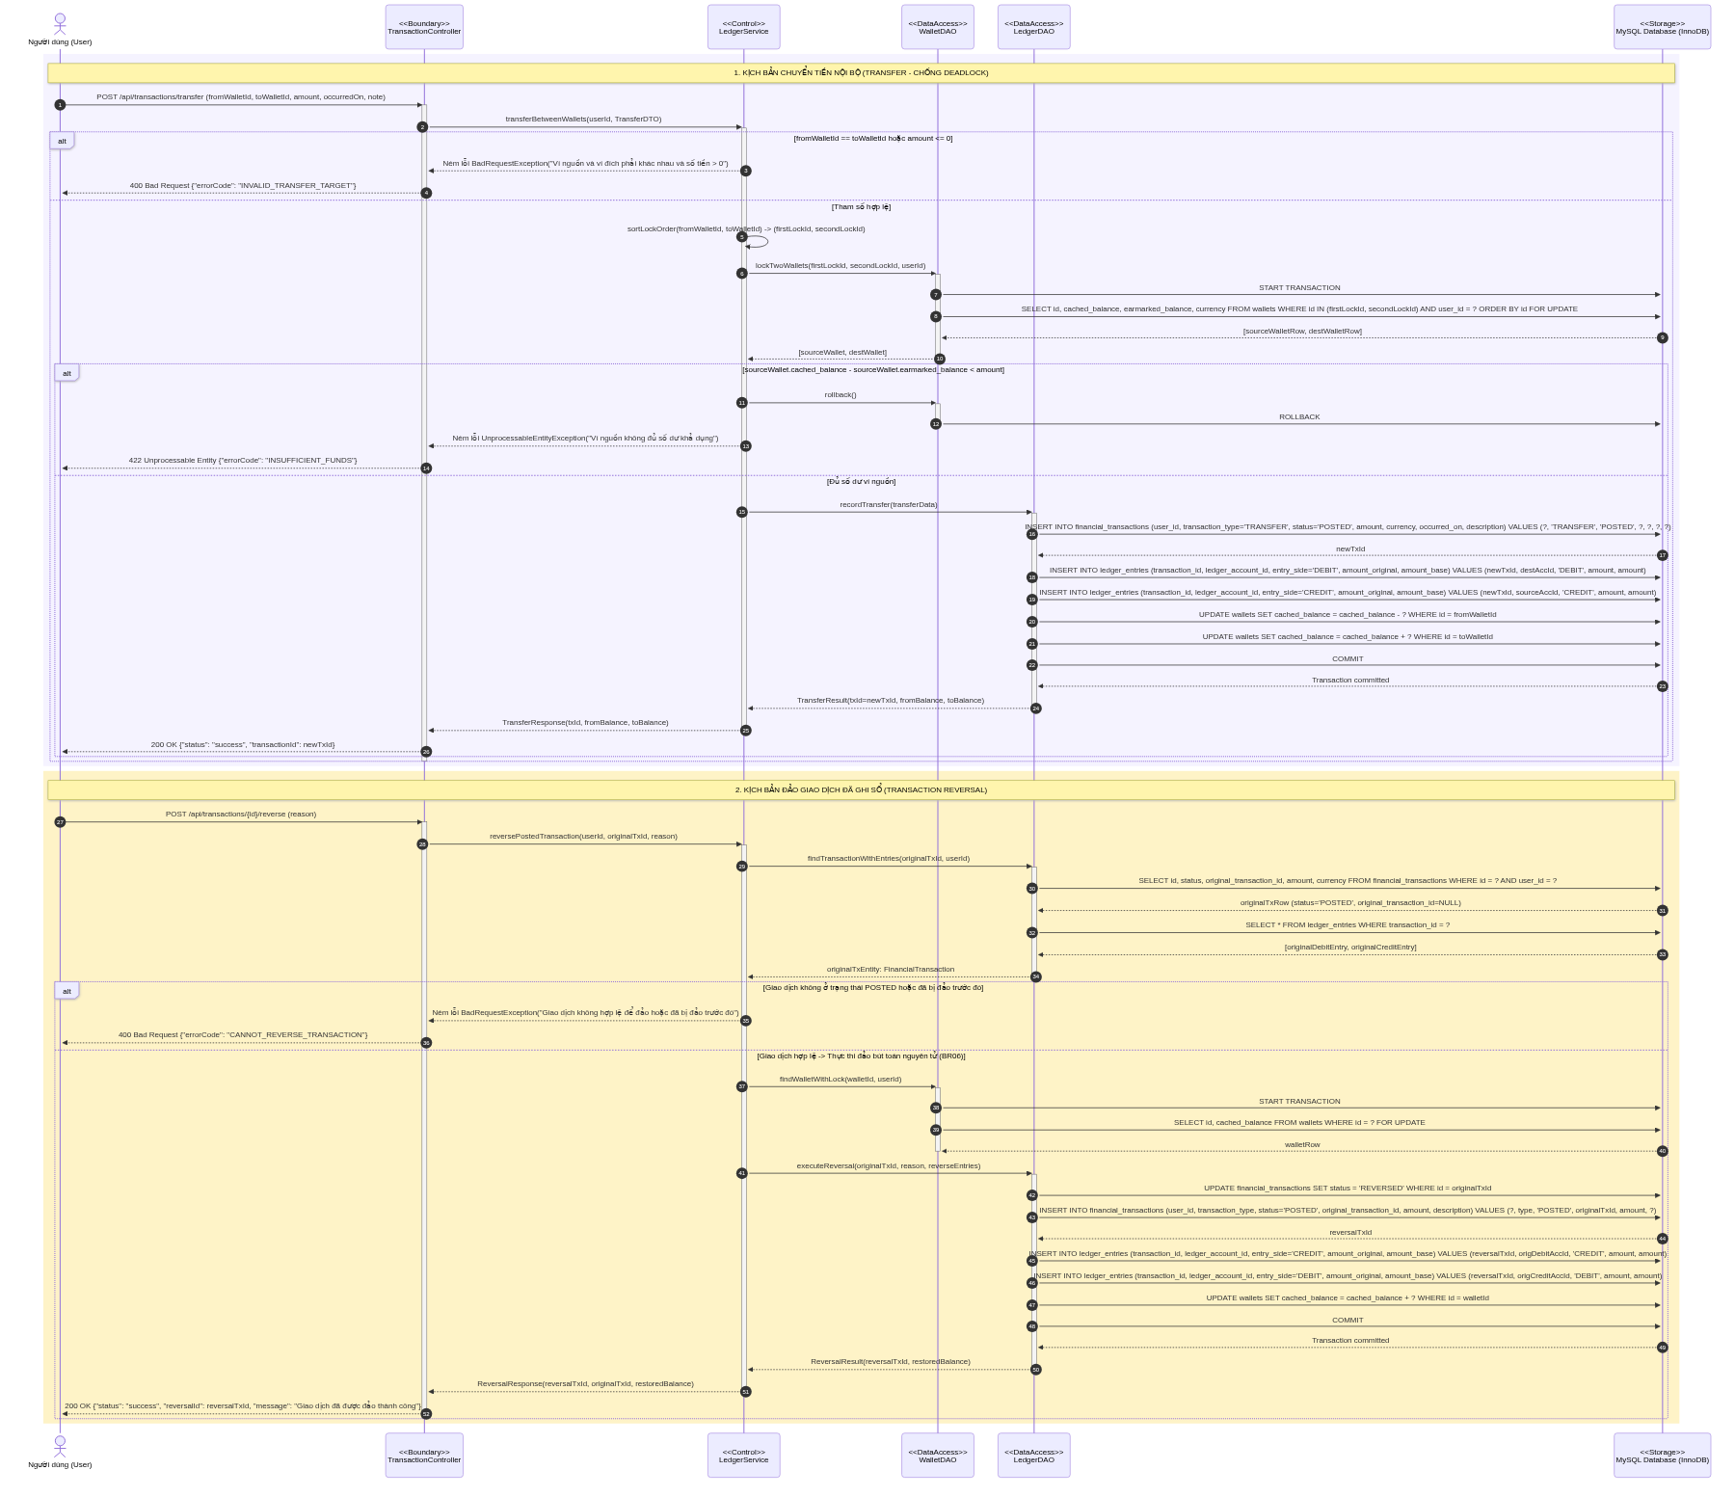
Hình 6.6: Sơ đồ Tuần tự SQ03 — Chuyển khoản Nội bộ Chống Deadlock và Đảo Bút toán Giao dịch Bất biến (Reversal)
Trong SQ03 (Hình 6.6), khi yêu cầu hủy giao dịch đã ghi sổ, LedgerService khóa giao dịch gốc, cập nhật status = REVERSED và chèn giao dịch REVERSAL mới có các dòng DEBIT/CREDIT đảo ngược. Nếu việc hoàn tiền khiến ví bị âm vượt quy định, hệ thống Rollback và trả mã lỗi 422 INSUFFICIENT_FUNDS.
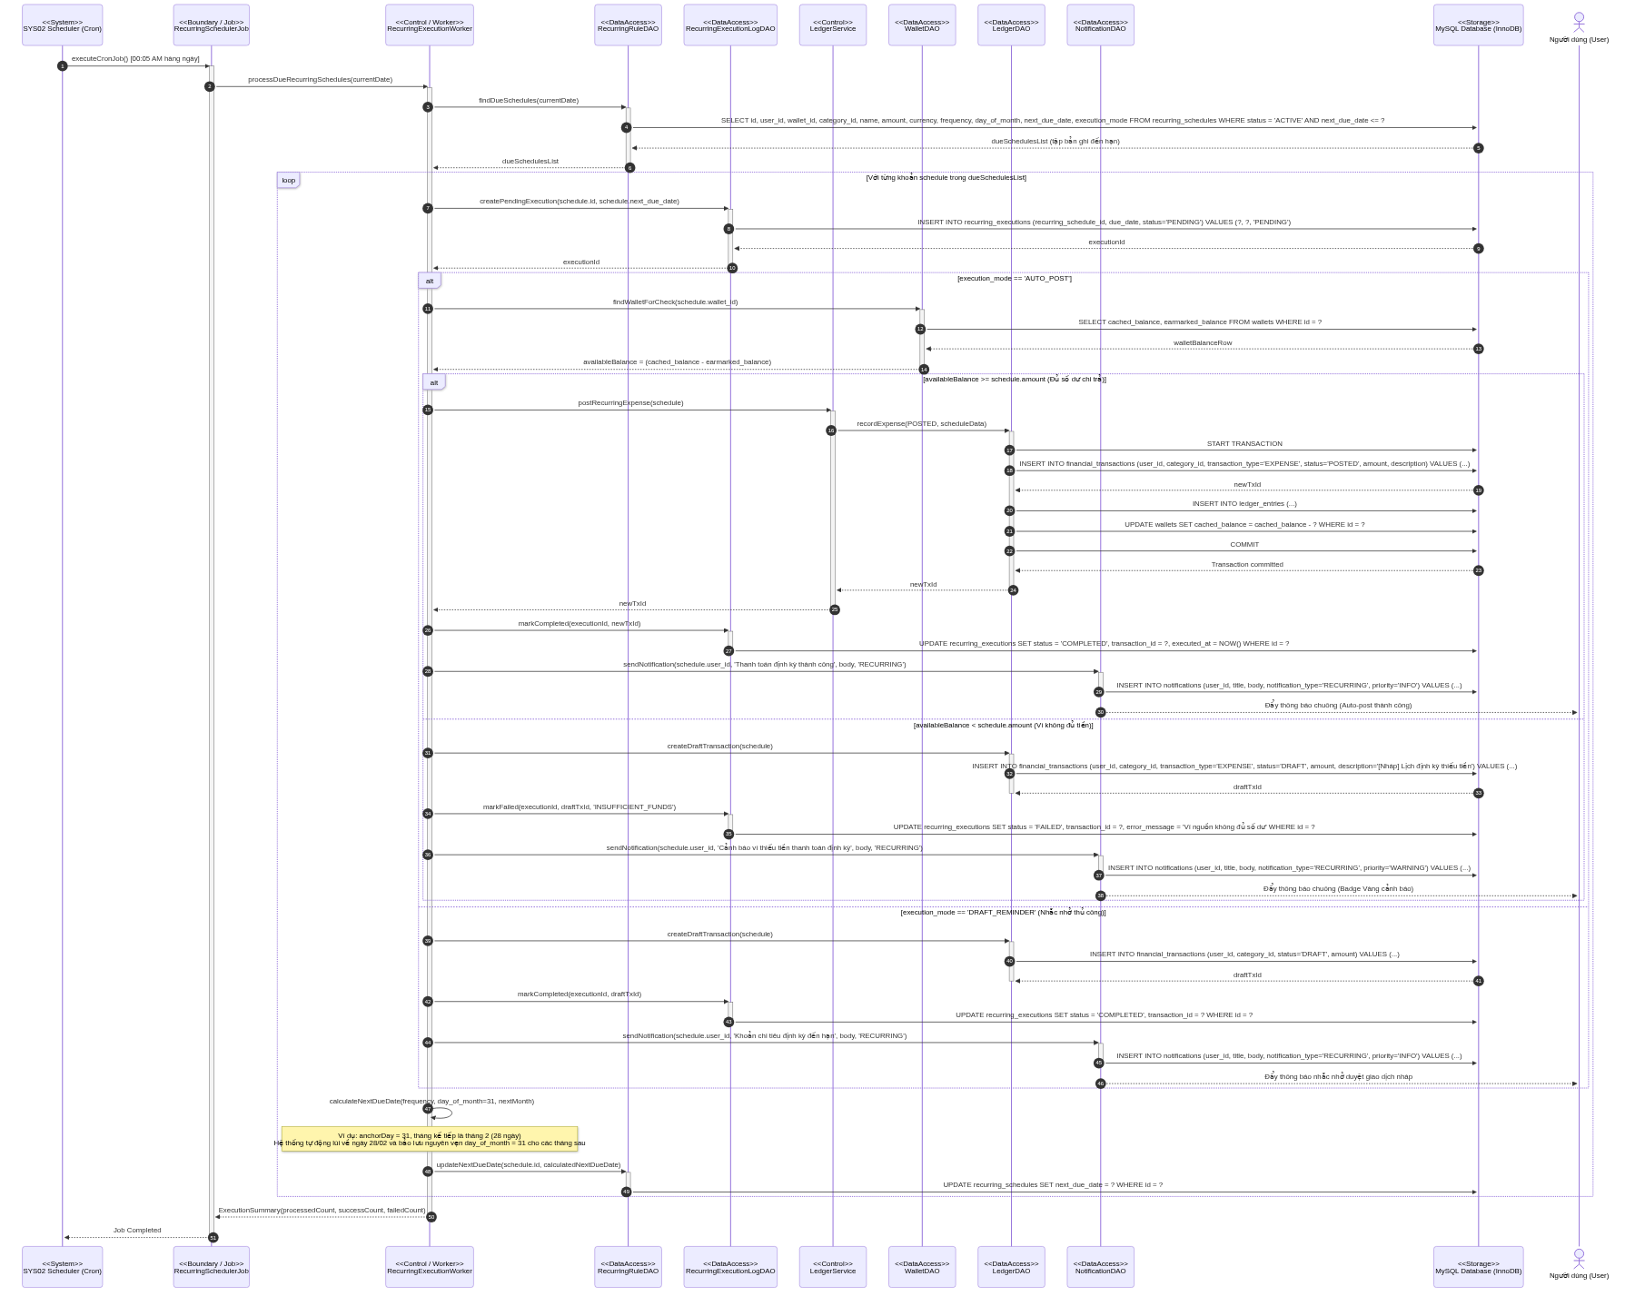
Hình 6.7: Sơ đồ Tuần tự SQ04 — Bộ lập lịch Quét và Thực thi Giao dịch Định kỳ kèm Kẹp Ngày Cuối tháng (Date Clamping)
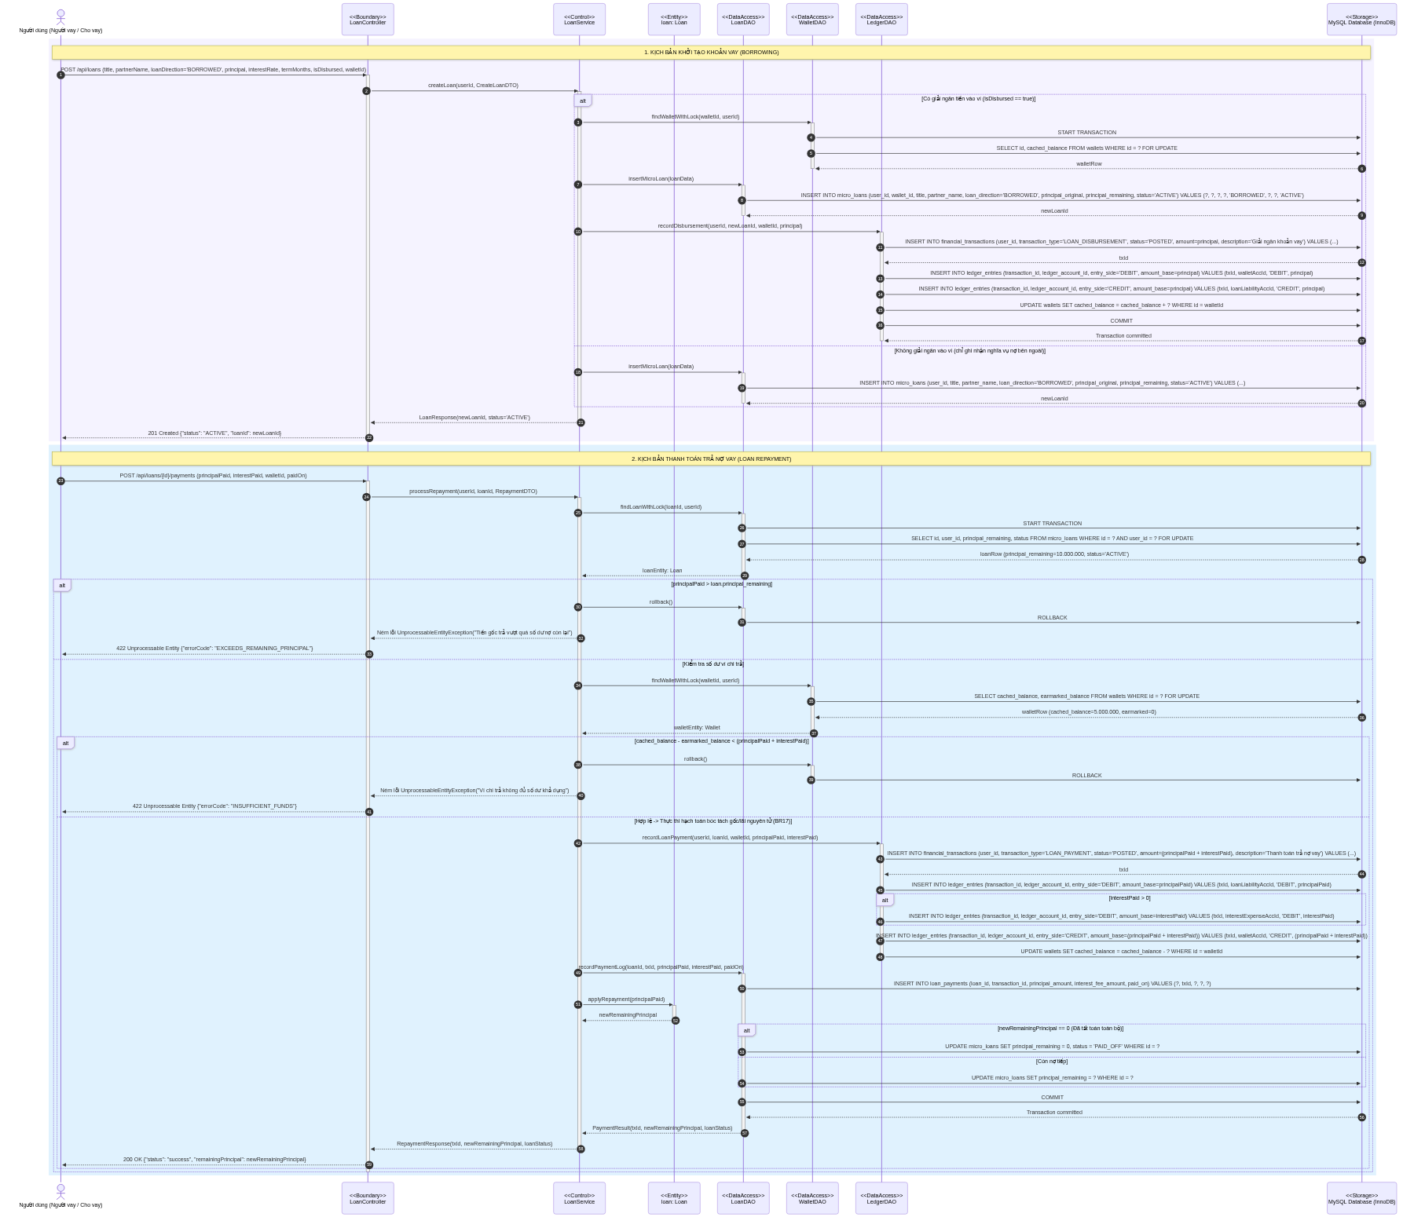
Hình 6.8: Sơ đồ Tuần tự SQ05 — Khởi tạo Hợp đồng Vay Vi mô và Ghi nhận Thanh toán Tách bạch Tiền gốc và Tiền lãi/phí
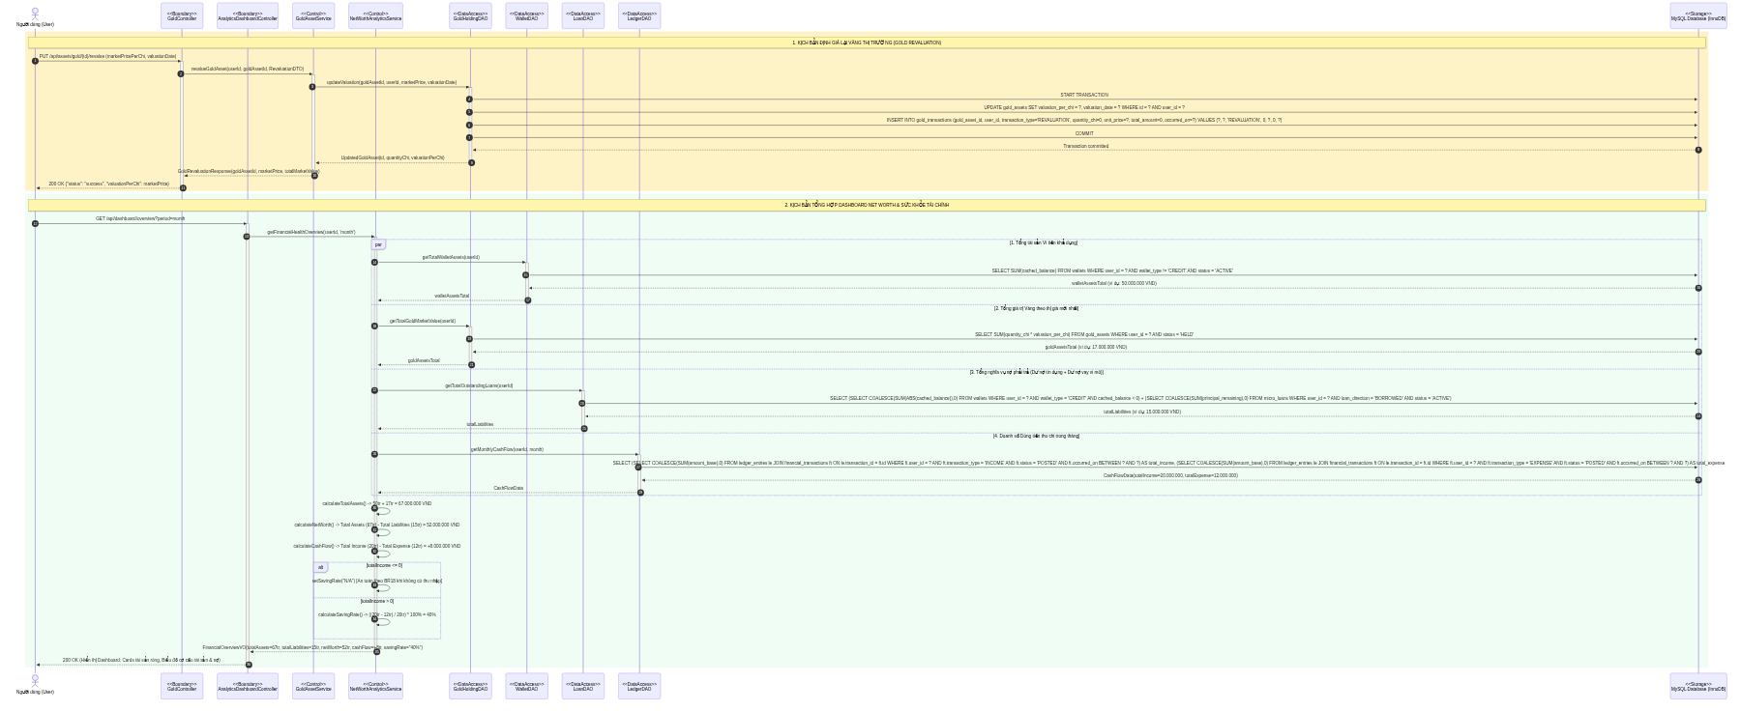
Hình 6.9: Sơ đồ Tuần tự SQ06 — Mua/Bán Vàng Tích lũy theo Bình quân Gia quyền (WAC) và Tổng hợp Tài sản ròng (Net Worth)
Trên các Sơ đồ Tuần tự SQ05 (Hình 6.8) và SQ06 (Hình 6.9), khi thực hiện trả nợ vay (recordPayment) hoặc mua/bán vàng, các lớp Service phân tách dòng tiền gốc/tài sản và dòng tiền lãi/chi phí thành hai luồng hạch toán riêng trong cùng một giao dịch ACID, đáp ứng đúng quy tắc BR08 và BR09.
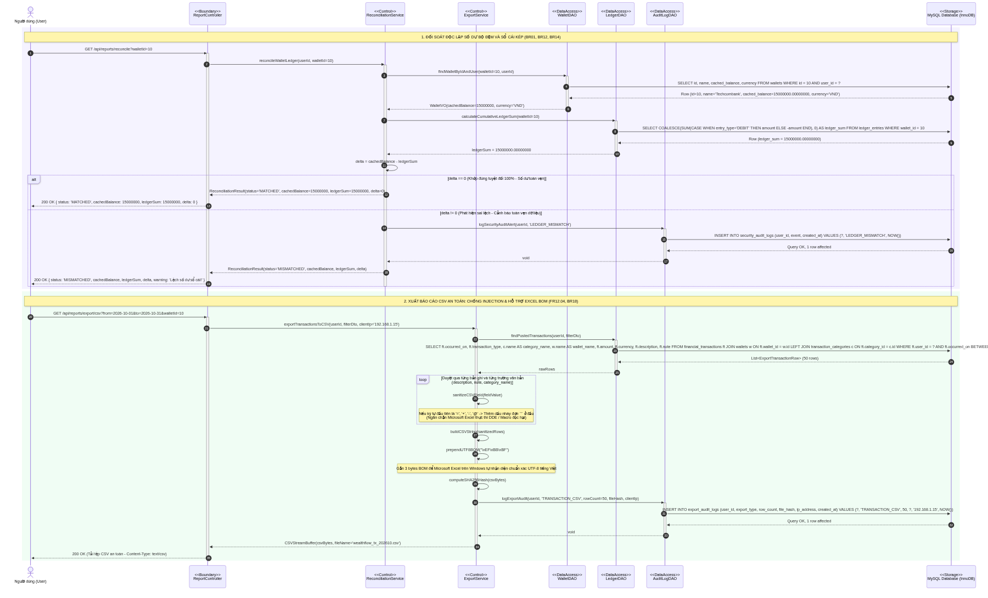
Hình 6.10: Sơ đồ Tuần tự SQ07 — Kiểm toán Đối soát Sổ cái Kép và Xuất Sao kê CSV Chống Formula Injection
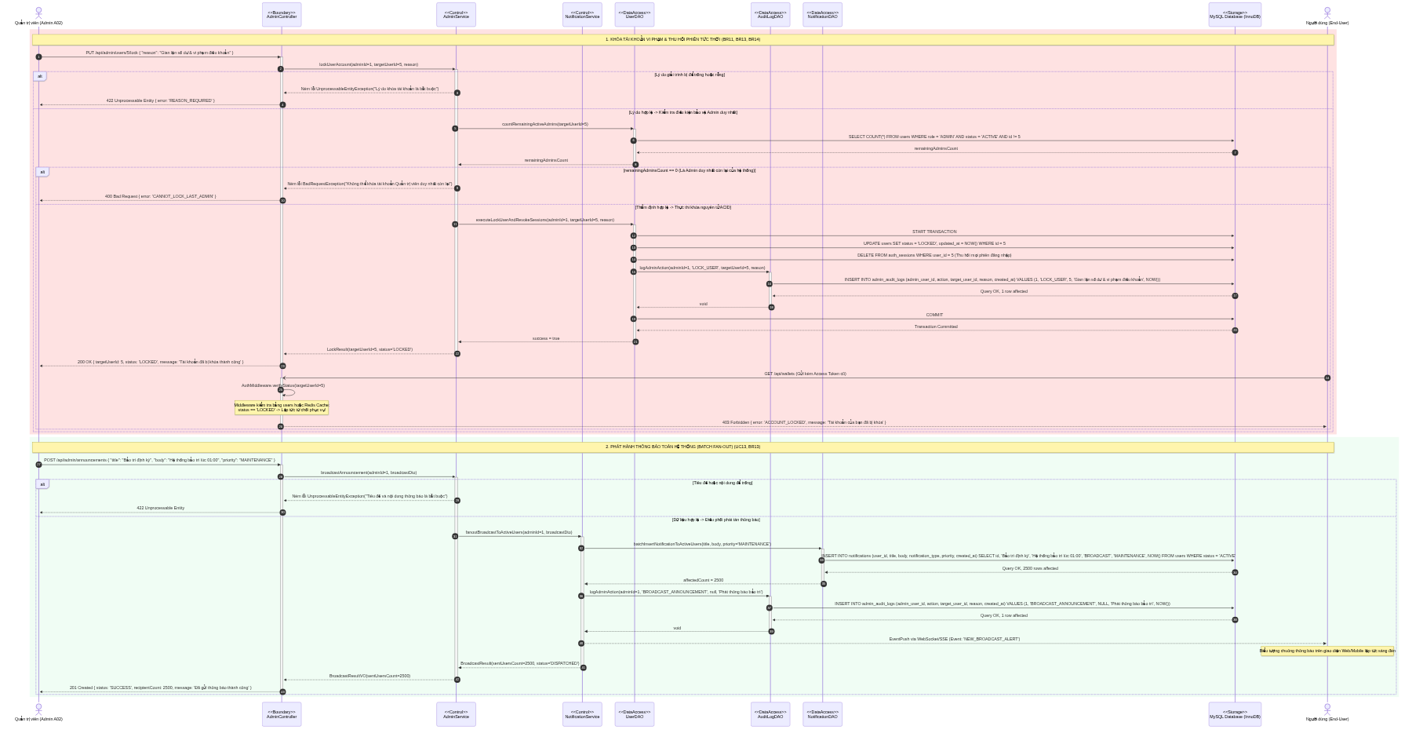
Hình 6.11: Sơ đồ Tuần tự SQ08 — Quản trị viên Khóa Tài khoản Người dùng, Thu hồi Phiên và Phát Thông báo Broadcast

CHƯƠNG 7. THIẾT KẾ TĨNH - THIẾT KẾ KIẾN TRÚC VÀ SƠ ĐỒ LỚP

7.1 Mô hình Thực thể Nghiệp vụ (Domain Model)
Trong Thiết kế Tĩnh (Static Design), bước đầu tiên là dựng Mô hình Thực thể Nghiệp vụ (Domain Model) phản ánh các thực thể thực tế và quan hệ bản số (Multiplicity) độc lập với chi tiết cài đặt ngôn ngữ. Hình 7.1 thể hiện Sơ đồ Lớp Mức Quan niệm (Conceptual Domain Model) của WealthFlow.
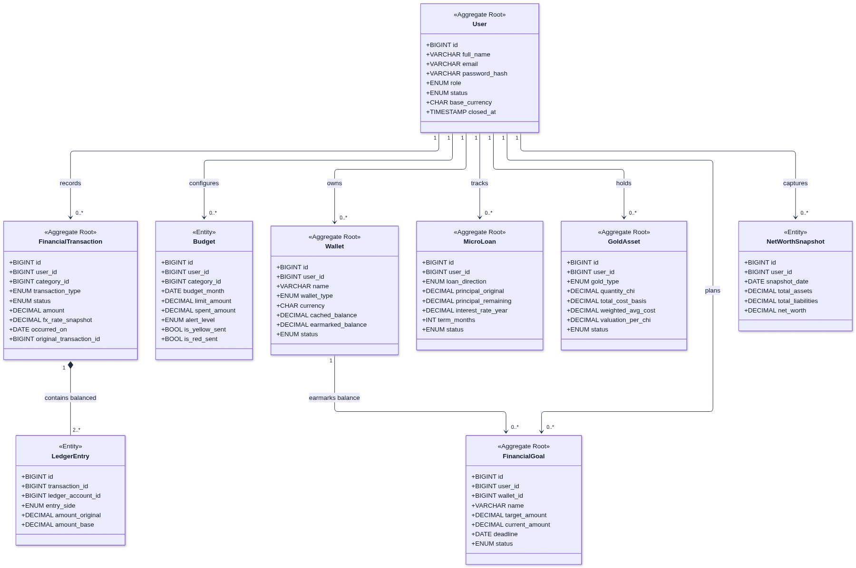
Hình 7.1: Mô hình Thực thể Nghiệp vụ (Conceptual Domain Model) và các Gốc Kết tập (Aggregate Roots) của WealthFlow

Bảng 7.1: Phân tích các Thực thể Miền Nghiệp vụ (Domain Entities) và Bất biến Kết tập (Aggregate Invariants)
Thực thể Miền (Entity) | Vai trò trong Mô hình | Quan hệ Bản số (Multiplicity) | Bất biến Nghiệp vụ Cốt lõi (Domain Invariants)
User | Root Entity (Chủ thể) | 1 User sở hữu 0..* Wallet, Category, Budget, Loan, GoldAsset, Goal. | Mỗi User có không gian dữ liệu cô lập tuyệt đối; Admin không sở hữu dữ liệu tài chính.
Wallet & LedgerAccount | Aggregate Root (Tài khoản Ví & Sổ cái) | 1 Wallet ánh xạ 1..1 LedgerAccount (ASSET hoặc LIABILITY). | Available_Balance = cached_balance - earmarked_balance >= 0 (với ví tài sản); cached_balance == Sum(Debit) - Sum(Credit).
FinancialTransaction & LedgerEntry | Aggregate Root (Bút toán Kép) | 1 FinancialTransaction chứa 2..* LedgerEntry (gắn chặt vòng đời Composition). | Tổng amount_base của các dòng DEBIT phải bằng tuyệt đối tổng amount_base của các dòng CREDIT.
Budget | Domain Entity (Ngân sách) | 1 Category có 0..1 Budget trên mỗi kỳ month_year (YYYY-MM). | limit_amount > 0; hai cờ trạng thái notified_80 và notified_100 biến đổi đơn điệu trong kỳ.
RecurringSchedule | Domain Entity (Lịch định kỳ) | 1 Wallet và 1 Category gắn với 0..* RecurringSchedule. | day_of_month thuộc [1..31]; ngày thực thi luôn hợp lệ trên lịch Gregory thông qua Date Clamping.
Loan, LoanSchedule & LoanPayment | Aggregate Root (Hợp đồng Vay Vi mô) | 1 Loan bao gồm 1..600 LoanSchedule và 0..* LoanPayment. | 0 <= principal_remaining <= principal_original; trả gốc và trả lãi/phí sinh 2 bút toán độc lập.
GoldAsset & GoldTransaction | Aggregate Root (Tài sản Vàng) | 1 User có tối đa 1 GoldAsset đang nắm giữ cho mỗi loại (SJC_BAR, RING_9999). | quantity_chi >= 0; average_cost_per_chi chỉ đổi khi MUA thêm, giữ nguyên khi BÁN.
FinancialGoal & GoalAllocation | Aggregate Root (Mục tiêu Tiết kiệm) | 1 FinancialGoal chứa 0..* GoalAllocation trích từ các ví VND. | Tổng phân bổ ròng của một ví vào các mục tiêu bằng đúng earmarked_balance của ví đó.

7.2 Kiến trúc Phần mềm theo Mô hình BCE (Boundary - Control - Entity)
Toàn bộ 54 lớp PHP trong source/backend/src/ được phân bổ vào 4 khuôn mẫu kiến trúc (Stereotypes) BCE+D: <<boundary>> (Controllers & Middleware), <<control>> (Services & Providers), <<dataAccess>> (DAOs) và <<entity>> (Entities, DTOs, Exceptions). Bảng 7.2 tổng hợp cấu trúc 54 lớp theo từng phân hệ.
Bảng 7.2: Bảng ánh xạ toàn bộ 54 lớp mã nguồn PHP (source/backend/src/) theo Kiến trúc BCE+D
Phân hệ (Module) | Lớp <<boundary>> (Controllers / Middleware) | Lớp <<control>> (Services / Logic) | Lớp <<dataAccess>> & <<entity>> (DAOs / Core)
Core Infrastructure  (10 lớp) | Router, AuthMiddleware, AdminMiddleware, Response | TokenService, RateLimiter, AuditLogger, SchemaMigrator | Database (PDO Factory), ApiException
01. Auth  (4 lớp) | AuthController | AuthService | UserDAO, SessionDAO
02. Wallets  (7 lớp) | WalletController | WalletService, VietcombankRateProvider, ExchangeRateProviderInterface, RateNotVerifiedException | WalletDAO, ExchangeRateDAO
03. Categories  (3 lớp) | CategoryController | CategoryService | CategoryDAO
04. Ledger  (3 lớp) | LedgerController | LedgerService | LedgerDAO
05. Budgets  (3 lớp) | BudgetController | BudgetService | BudgetDAO
06. Recurring  (3 lớp) | RecurringController | RecurringService | RecurringDAO
07. Loans  (3 lớp) | LoanController | LoanService | LoanDAO
08. Wealth (Gold & NetWorth)  (7 lớp) | GoldAssetController, NetWorthController | GoldAssetService, NetWorthService | GoldAssetDAO, NetWorthDAO, NetWorthSnapshotDAO
09. Goals  (3 lớp) | GoalController | GoalService | GoalDAO
10. Reconciliation & CSV  (3 lớp) | ReconciliationController | ReconciliationService, ExportService | (Sử dụng LedgerDAO & WalletDAO)
11. Notifications  (3 lớp) | NotificationController | NotificationService | NotificationDAO
12. Admin & Privacy  (5 lớp) | AdminController, AccountPrivacyController | AdminService, AccountDataExportService, AccountClosureService | (Sử dụng UserDAO, SessionDAO, AuditLogger)

7.3 Sơ đồ Lớp Chi tiết (Class Diagram) theo Phân hệ
Dưới đây là bộ 6 Sơ đồ Lớp Chi tiết (Detailed Class Diagrams: CD01 đến CD06) mô tả thuộc tính, phương thức (định kiểu strict_types PHP 8.2) và quan hệ giữa các lớp trong từng phân hệ.
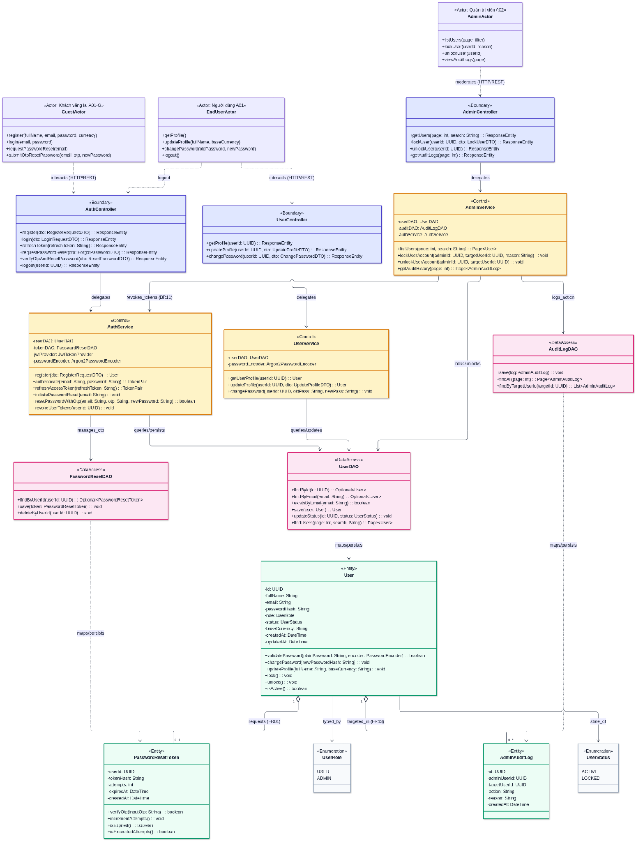
Hình 7.2: Sơ đồ Lớp Chi tiết CD01 — Phân hệ Định danh, Xác thực Hybrid JWT và Kiểm soát Truy cập (Auth & RBAC)
Trong Sơ đồ Lớp CD01 (Hình 7.2), AuthController chuyển giao xử lý cho AuthService. Lớp AuthService điều phối UserDAO (quản lý người dùng và khởi tạo danh mục mặc định), SessionDAO (quản lý phiên đăng nhập), TokenService (ký và xác thực JWT) và RateLimiter (chặn đăng nhập vét cạn).
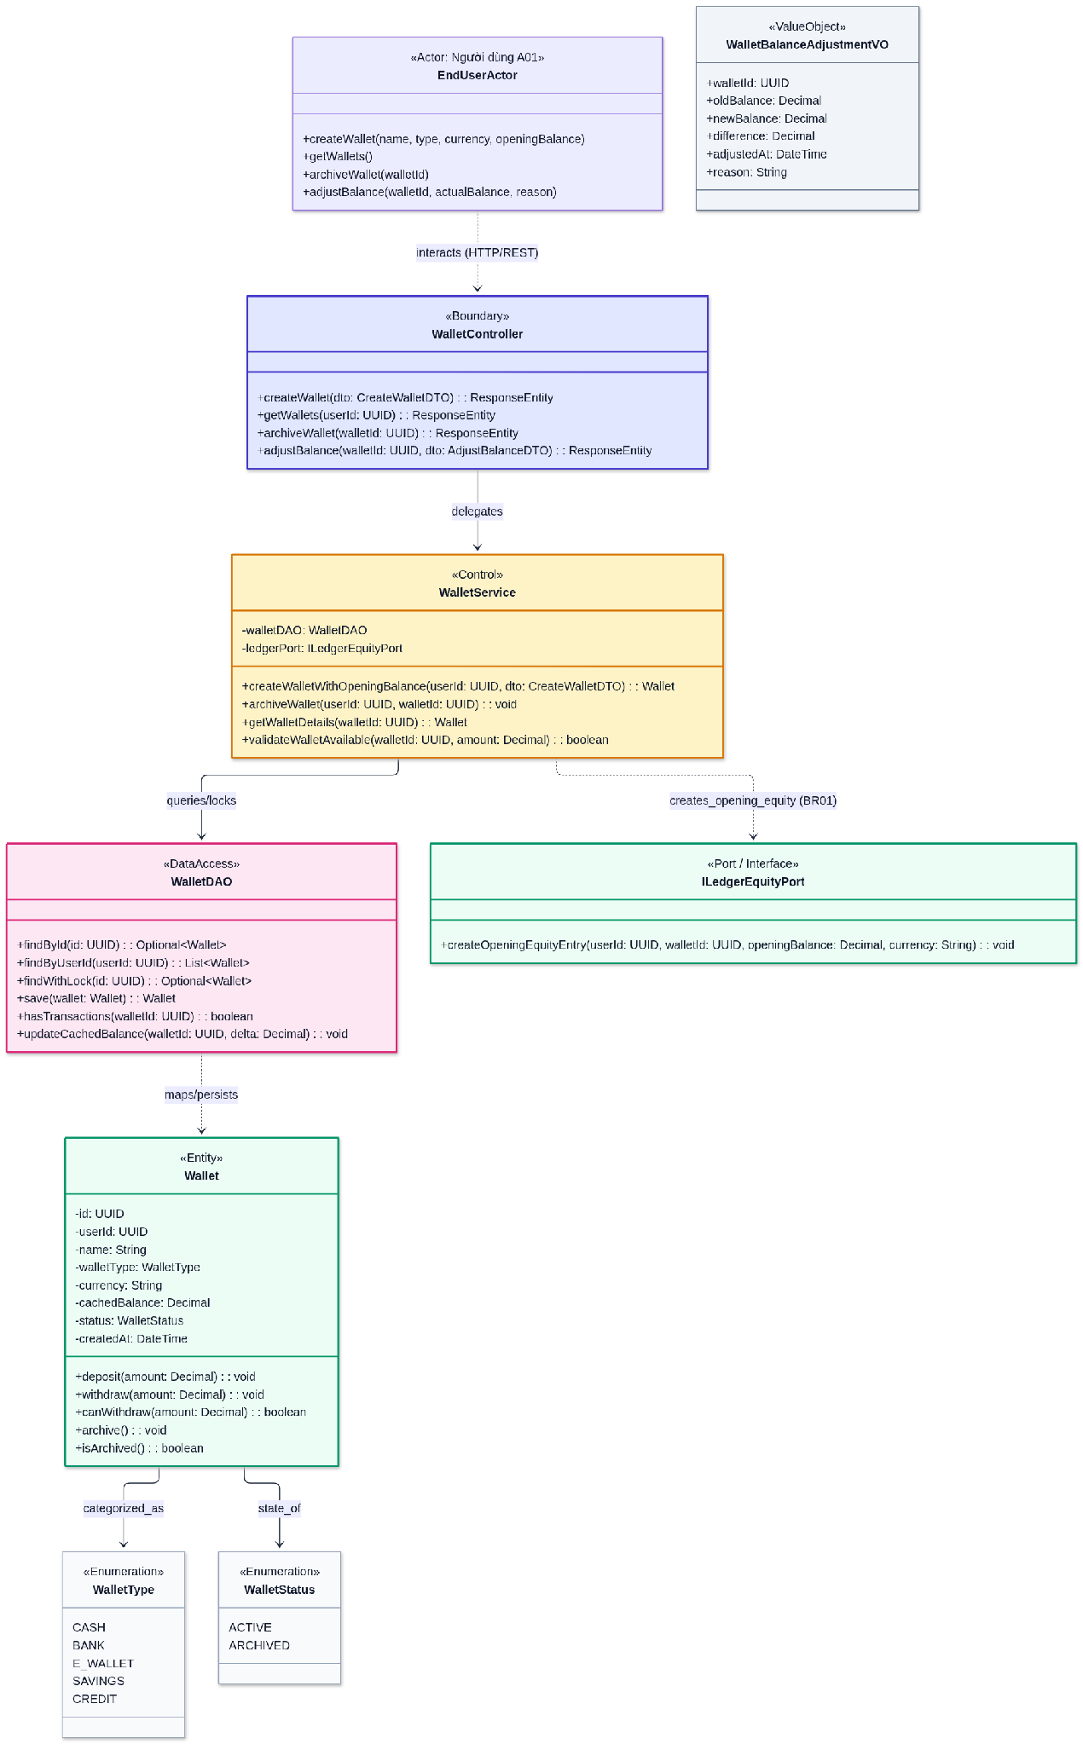
Hình 7.3: Sơ đồ Lớp Chi tiết CD02 — Phân hệ Quản lý Ví Đa tiền tệ, Tỷ giá Ngoại tệ và Danh mục Thu/Chi
Trong Sơ đồ Lớp CD02 (Hình 7.3), WalletService tương tác với giao diện ExchangeRateProviderInterface (hiện thực bởi VietcombankRateProvider) và ExchangeRateDAO để tra cứu tỷ giá quy đổi khi tạo hoặc điều chỉnh ví USD, bảo đảm tính đóng gói và linh hoạt khi kiểm thử.
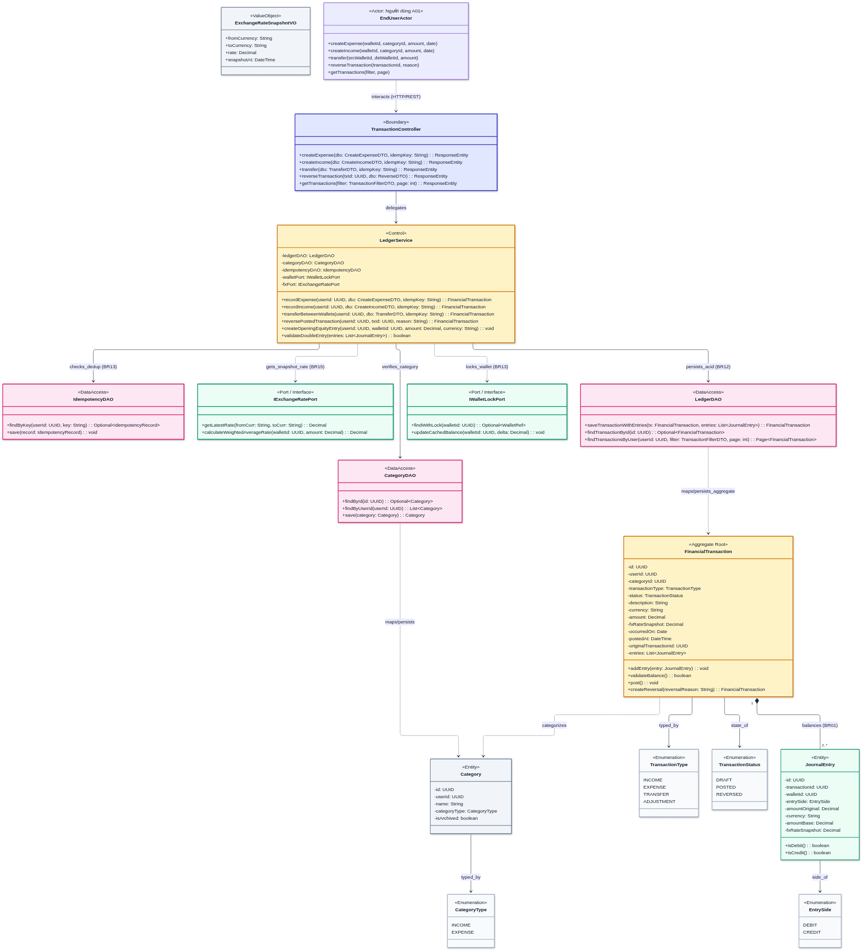
Hình 7.4: Sơ đồ Lớp Chi tiết CD03 — Phân hệ Lõi Sổ cái Kế toán Kép (Double-Entry Ledger) và Ngân sách
Sơ đồ Lớp CD03 (Hình 7.4) thể hiện cấu trúc lõi kế toán kép: LedgerService cung cấp các phương thức postIncome(), postExpense(), postTransfer() và reverseTransaction(). Lớp ReconciliationService và ExportService (Hình 7.5) khai thác dữ liệu từ LedgerDAO và WalletDAO để thực hiện đối soát số dư và xuất sao kê CSV an toàn.
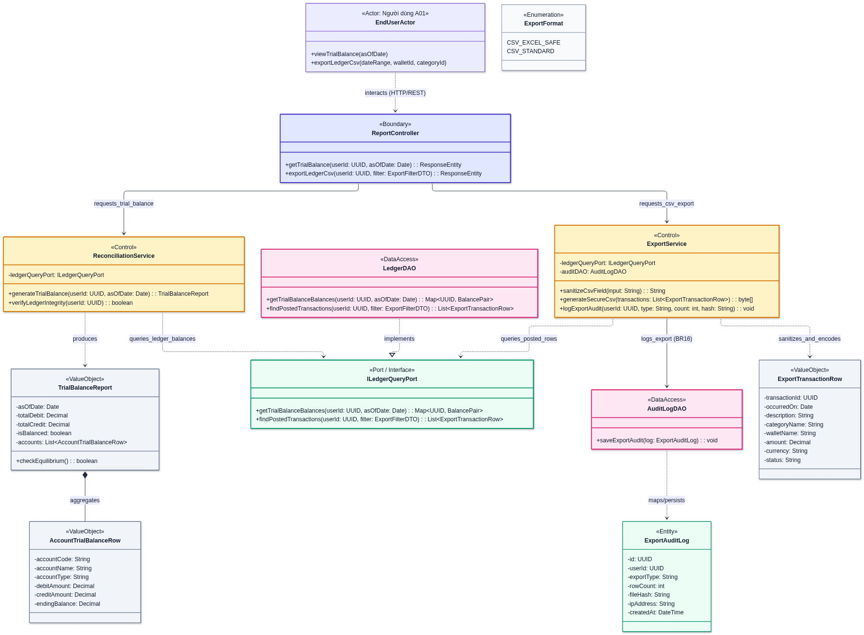
Hình 7.5: Sơ đồ Lớp Chi tiết CD04 — Phân hệ Kiểm toán Đối soát Sổ cái Kép và Làm sạch Tệp Xuất CSV
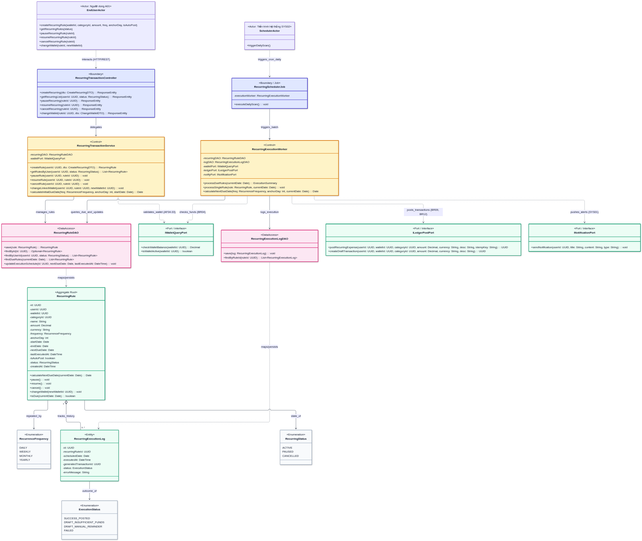
Hình 7.6: Sơ đồ Lớp Chi tiết CD05 — Phân hệ Lịch Giao dịch Định kỳ và Thuật toán Kẹp Ngày Cuối tháng
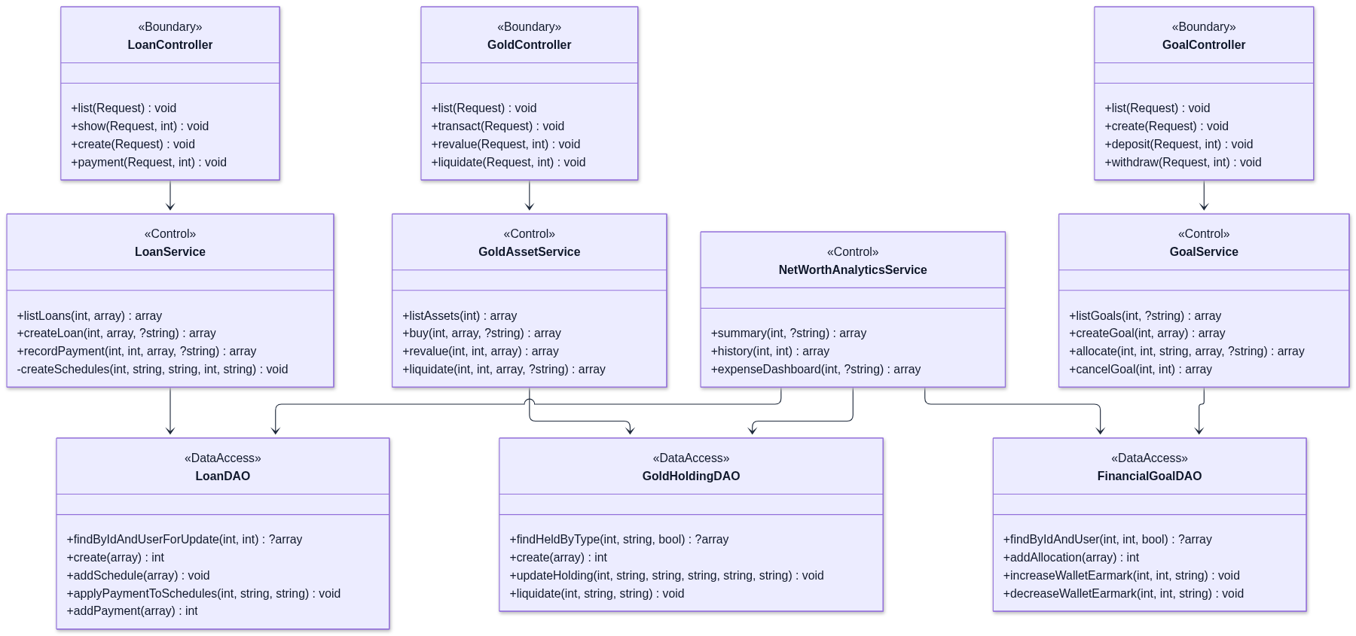
Hình 7.7: Sơ đồ Lớp Chi tiết CD06 — Phân hệ Khoản vay Vi mô (Loans), Vàng Tích lũy (Gold WAC), Mục tiêu (Goals) & Net Worth
Sơ đồ Lớp CD06 (Hình 7.7) mô tả phân hệ Quản trị Gia sản và Tín dụng Vi mô: LoanService xử lý hợp đồng vay và phân bổ thanh toán gốc/lãi; GoldAssetService thực thi thuật toán WAC; GoalService quản lý phong tỏa số dư earmarked_balance; và NetWorthService tổng hợp số liệu từ các DAO thành chỉ số Tài sản ròng.

7.4 Thiết kế Design Patterns áp dụng trong Phần mềm
Nhóm áp dụng có chọn lọc 6 Mẫu Thiết kế Phần mềm (GoF & Enterprise Patterns) để giải quyết các bài toán về quản lý kết nối, cô lập SQL, giao dịch nguyên tử, tích hợp ngoại vi và đa ngôn ngữ. Bảng 7.3 tổng hợp 6 Design Patterns và vị trí cài đặt trong mã nguồn.
Bảng 7.3: Tổng hợp 6 Mẫu Thiết kế (Design Patterns) áp dụng trong Hệ thống WealthFlow và Dẫn chứng Mã nguồn
Tên Design Pattern | Nhóm Pattern | Bài toán Giải quyết trong WealthFlow | Lớp / Tệp Mã nguồn Hiện thực
1. Singleton & Connection Factory | Creational (Khởi tạo) | Duy trì duy nhất một thực thể kết nối PDO dùng chung trong suốt vòng đời một HTTP Request, đồng thời cho phép nạp lại kết nối SQLite In-Memory khi chạy Unit Test. | source/backend/src/Core/Database.php  (getConnection, setConnection, reset)
2. Data Access Object (DAO) + Constructor DI | Structural / Enterprise | Tách biệt hoàn toàn các câu lệnh truy vấn SQL và khóa dòng FOR UPDATE khỏi logic nghiệp vụ BCMath; cho phép tiêm PDO giả lập qua hàm dựng. | Toàn bộ 15 lớp *DAO.php trong source/backend/src/Modules/*
3. Service Layer & Template Method (atomicIdempotent) | Behavioral / Enterprise | Chuẩn hóa khung thực thi giao dịch nguyên tử: Mở Transaction -> Kiểm tra Idempotency-Key -> Thực thi Closure nghiệp vụ -> Lưu Idempotency -> Commit / Rollback. | LoanService::atomicIdempotent()  GoldAssetService::atomicIdempotent()
4. Strategy & Adapter Pattern (FX Rate Provider) | Structural / Behavioral | Định nghĩa giao diện ExchangeRateProviderInterface và tiêm hàm gọi mạng ($httpClient callable) vào VietcombankRateProvider để dễ dàng thay thế hoặc mock khi mất mạng. | Modules/Wallets/ExchangeRateProviderInterface.php  VietcombankRateProvider.php
5. Stateful Observer / Event Trigger Pattern | Behavioral (Hành vi) | Ở Backend: Ghi chi tiêu tự động kích hoạt bộ quan sát ngưỡng ngân sách checkBudgetAndNotify(). Ở Frontend: DOM MutationObserver tự động dịch song ngữ VI/EN khi DOM thay đổi. | Modules/Budgets/BudgetService.php  source/frontend/js/i18n.js
6. Middleware Chain / Front Controller Pattern | Architectural / Structural | Tập trung toàn bộ luồng định tuyến HTTP, tiền kiểm CORS, xác thực JWT (AuthMiddleware) và kiểm tra quyền quản trị (AdminMiddleware) tại một điểm vào duy nhất. | source/backend/public/index.php  Core/Router.php, AuthMiddleware.php

Dẫn chứng mã nguồn — Mẫu Template Method kết hợp Idempotency & ACID Transaction trong LoanService.php (Dòng 246–278):
private function atomicIdempotent(int $userId, string $key, array $payload, int $code, callable $operation): array
{
$pdo = $this->loanDao->getPdo();
$ownsTransaction = !$pdo->inTransaction();
if ($ownsTransaction) $pdo->beginTransaction();
try {
$hash = hash('sha256', json_encode($payload, JSON_THROW_ON_ERROR));
$existing = $this->ledgerDao->findIdempotency($userId, $key);
if ($existing !== null) {
if (!hash_equals((string) $existing['request_hash'], $hash)) {
throw new ApiException('IDEMPOTENCY_CONFLICT', 'Idempotency-Key đã được dùng với dữ liệu khác.', 409);
}
if ($ownsTransaction) $pdo->commit();
return json_decode((string) $existing['response_json'], true, 512, JSON_THROW_ON_ERROR);
}
$result = $operation(); // Thực thi Closure nghiệp vụ lõi
$this->ledgerDao->saveIdempotency($userId, $key, $hash, $result['transactionId'] ?? null, $code, json_encode($result));
if ($ownsTransaction) $pdo->commit();
return $result;
} catch (Throwable $e) {
if ($ownsTransaction && $pdo->inTransaction()) $pdo->rollBack();
throw $e;
}
}

CHƯƠNG 8. THIẾT KẾ CƠ SỞ DỮ LIỆU VÀ GIAO DIỆN NGƯỜI DÙNG

8.1 Thiết kế Cơ sở Dữ liệu (Database Design)
Cơ sở dữ liệu của WealthFlow được thiết kế trên MySQL 8.2 / MariaDB 10.4 sử dụng công cụ InnoDB và bảng mã utf8mb4_unicode_ci. Toàn bộ cấu trúc được quản lý qua 32 kịch bản миграции SQL (từ 001_users.sql đến 032_account_closure.sql trong source/database/migrations/) và nạp tự động bởi Core/SchemaMigrator.php.
Lược đồ đạt Chuẩn 3NF nhằm triệt tiêu dư thừa và dị thường dữ liệu. Nhằm đạt tốc độ đọc O(1) cho Dashboard (NFR01.1: P95 <= 300ms), hệ thống áp dụng Phi chuẩn hóa có kiểm soát (Controlled Denormalization) trên hai trường cached_balance và earmarked_balance của bảng wallets. Tính chính xác của hai trường này được bảo đảm bởi giao dịch ACID và đối soát trực tiếp từ ledger_entries và goal_allocations.

8.1.1 Sơ đồ Quan hệ Thực thể (ERD)
Nhằm đảm bảo tính trực quan cho 28 bảng thực thể, sơ đồ ERD được chia thành 1 ERD Tổng quan Kiến trúc (ERD00) và 7 ERD Chi tiết theo từng phân hệ (ERD01 đến ERD07) từ Hình 8.1 đến Hình 8.8.
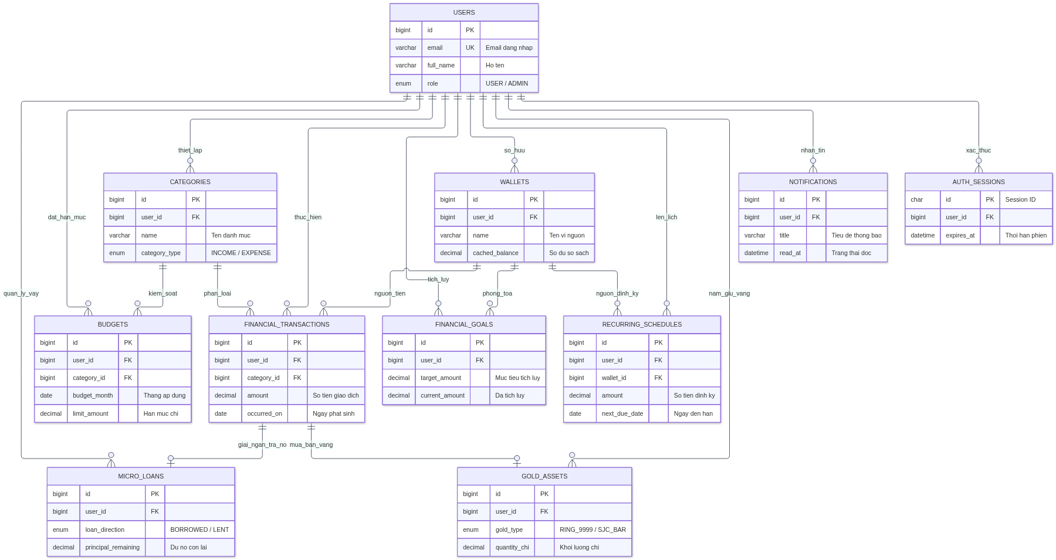
Hình 8.1: Sơ đồ ERD00 — Tổng quan Kiến trúc Cơ sở dữ liệu Quan hệ của Hệ thống WealthFlow
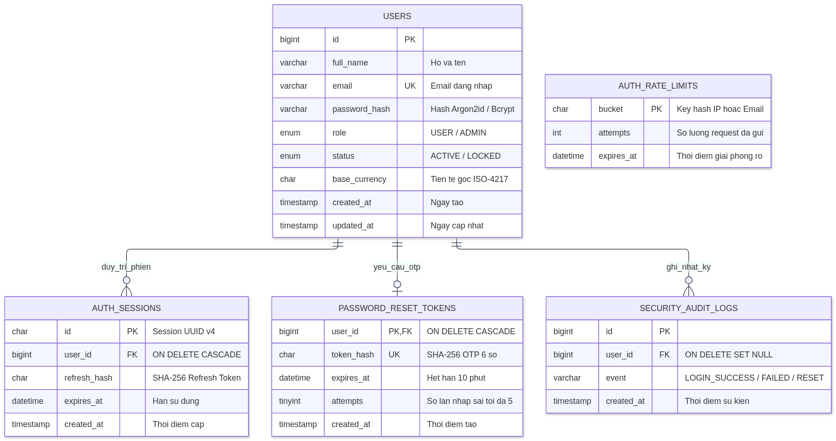
Hình 8.2: Sơ đồ ERD01 — Nhóm bảng Định danh, Phiên Xác thực Hybrid JWT và Chống Brute-Force (users, auth_sessions, auth_rate_limits)
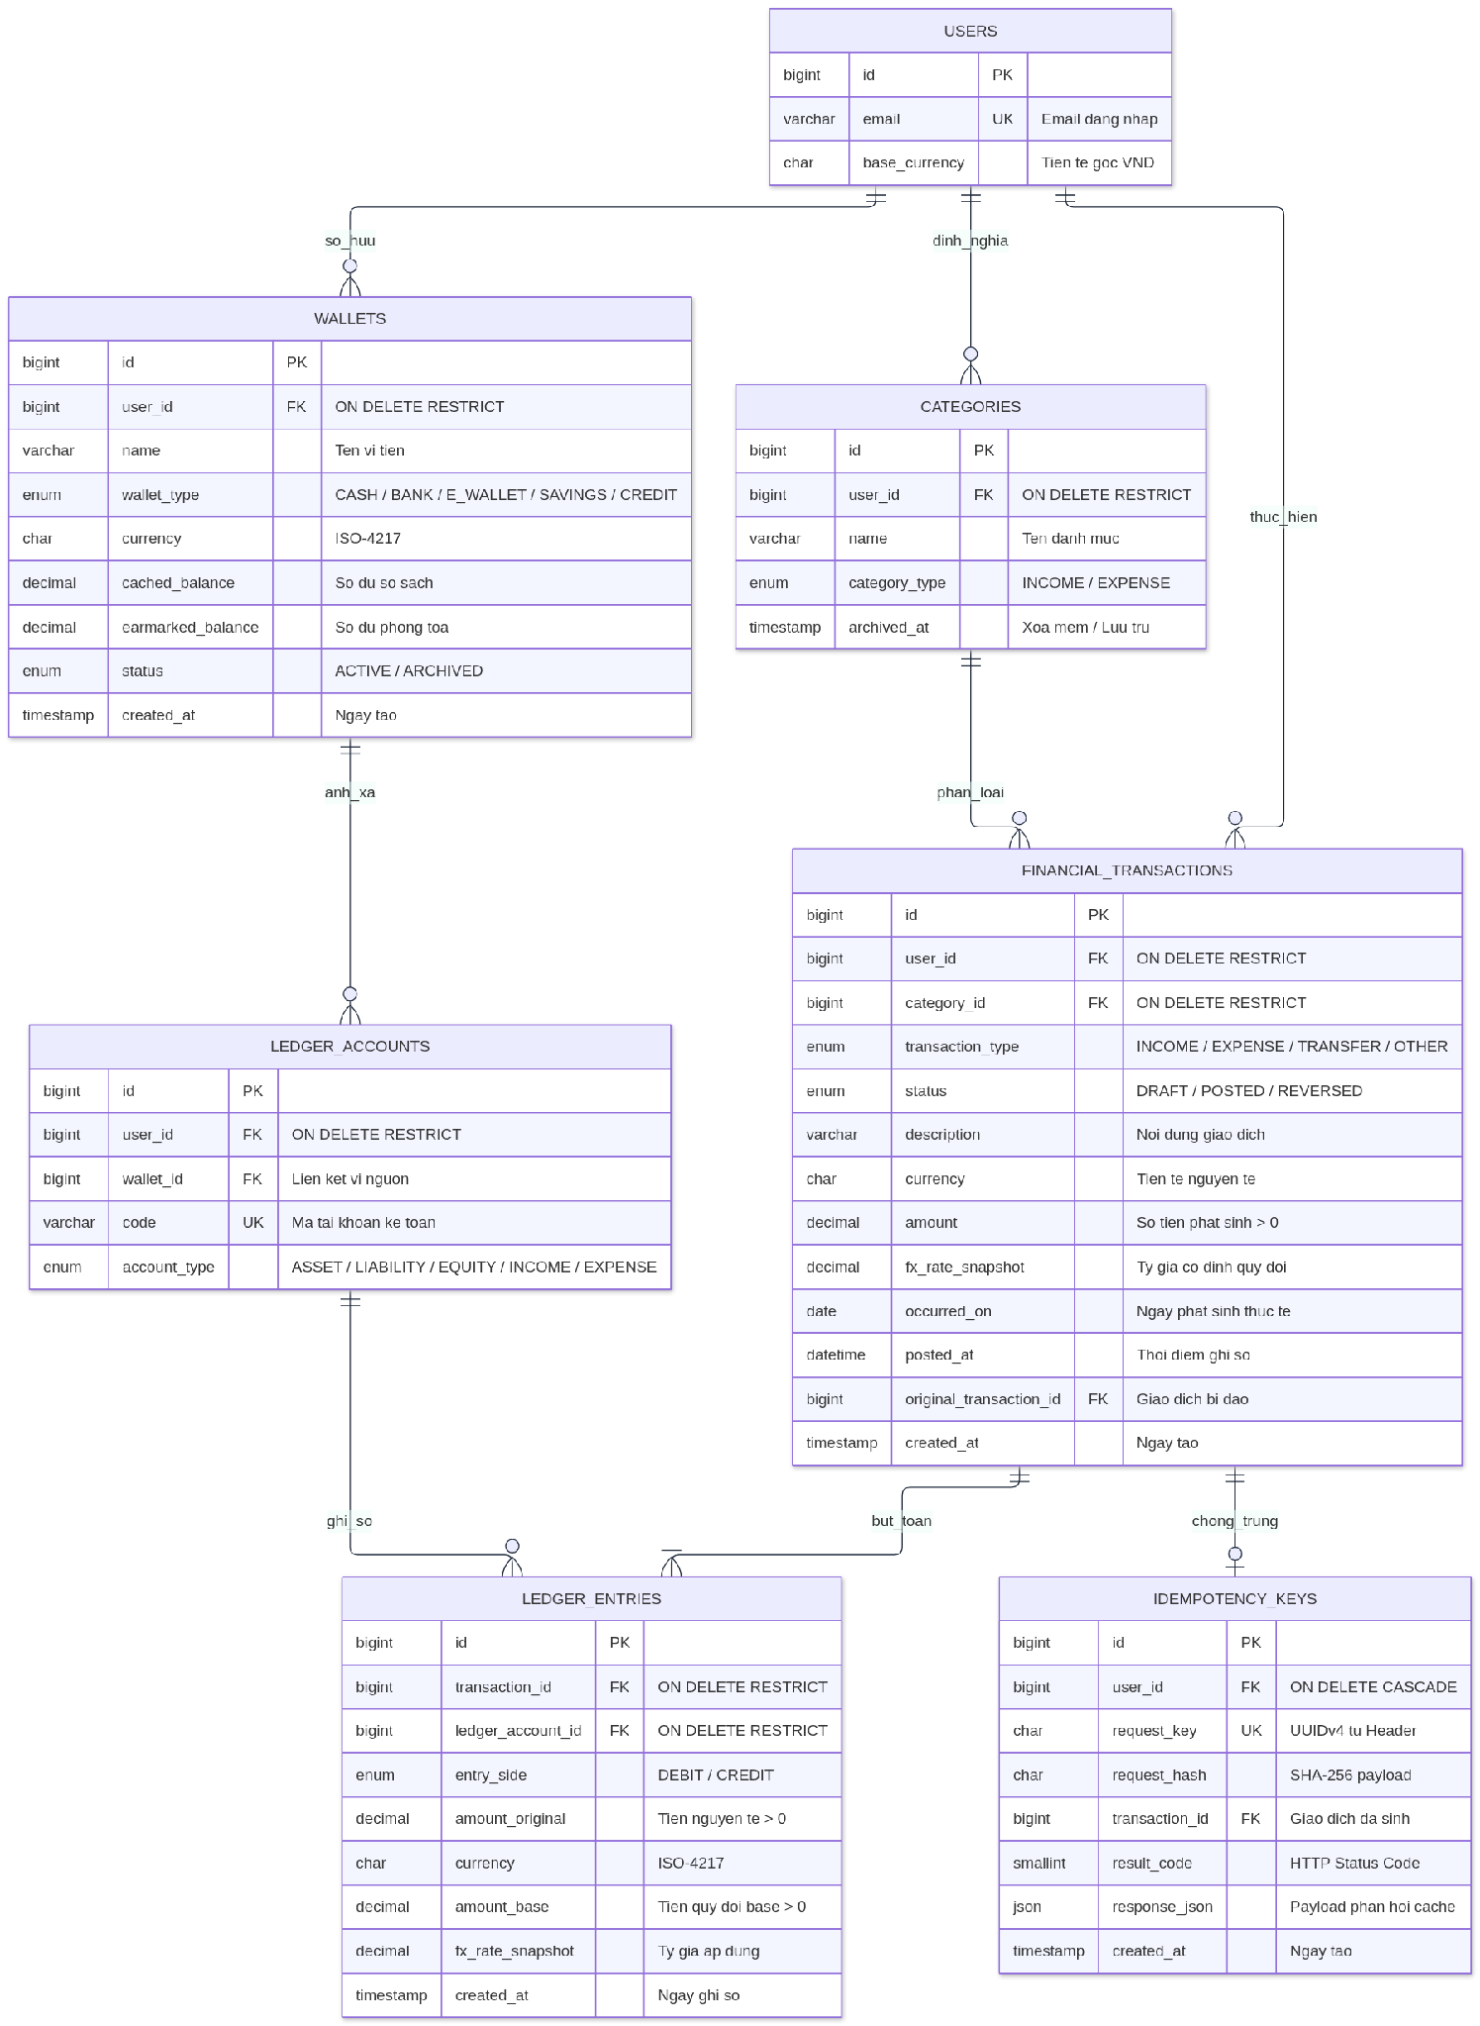
Hình 8.3: Sơ đồ ERD02 — Nhóm bảng Ví Đa tiền tệ, Tỷ giá Ngoại tệ và Lõi Sổ cái Kế toán Kép (wallets, exchange_rates, ledger_accounts, financial_transactions, ledger_entries)
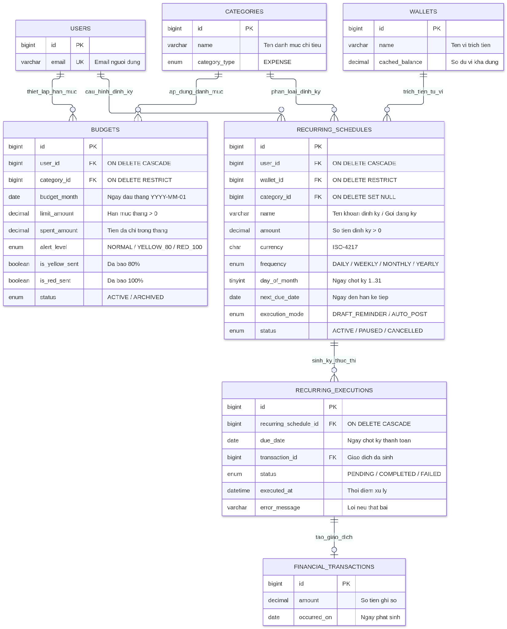
Hình 8.4: Sơ đồ ERD03 — Nhóm bảng Danh mục, Ngân sách Tháng, Thông báo và Giao dịch Định kỳ (categories, budgets, notifications, recurring_schedules)
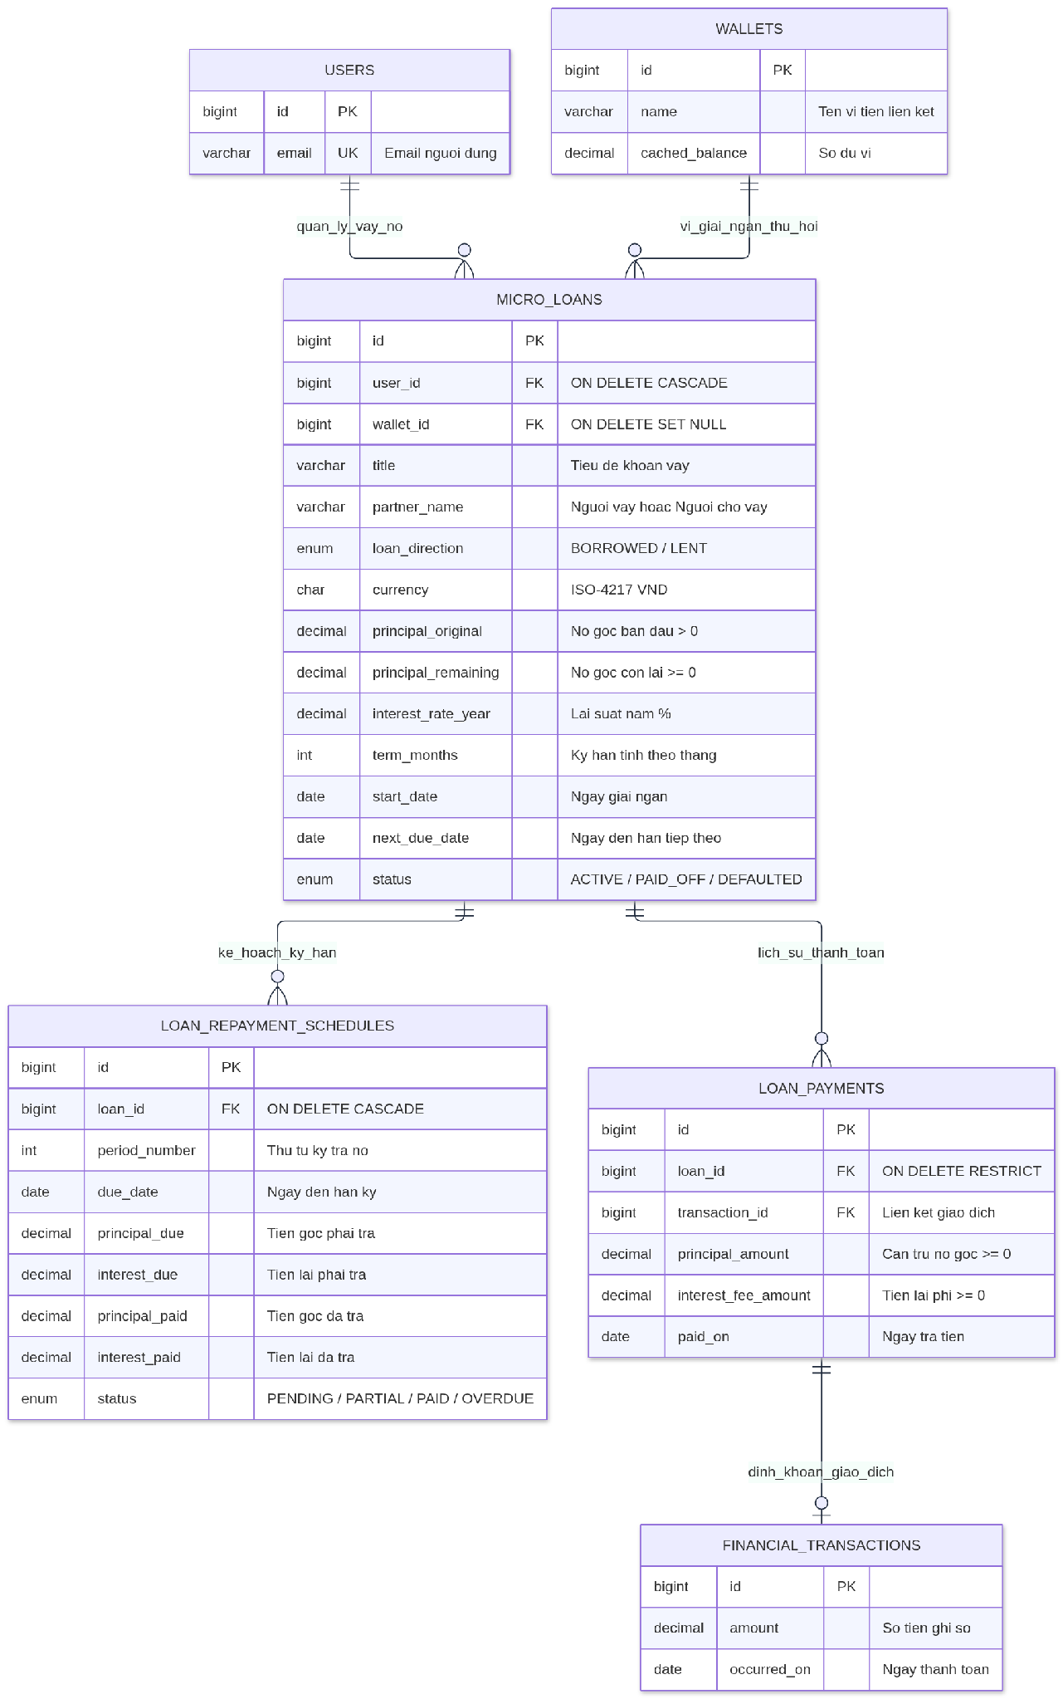
Hình 8.5: Sơ đồ ERD04 — Nhóm bảng Hợp đồng Vay Vi mô, Lịch Trả nợ và Lịch sử Thanh toán (loans, loan_schedules, loan_payments)
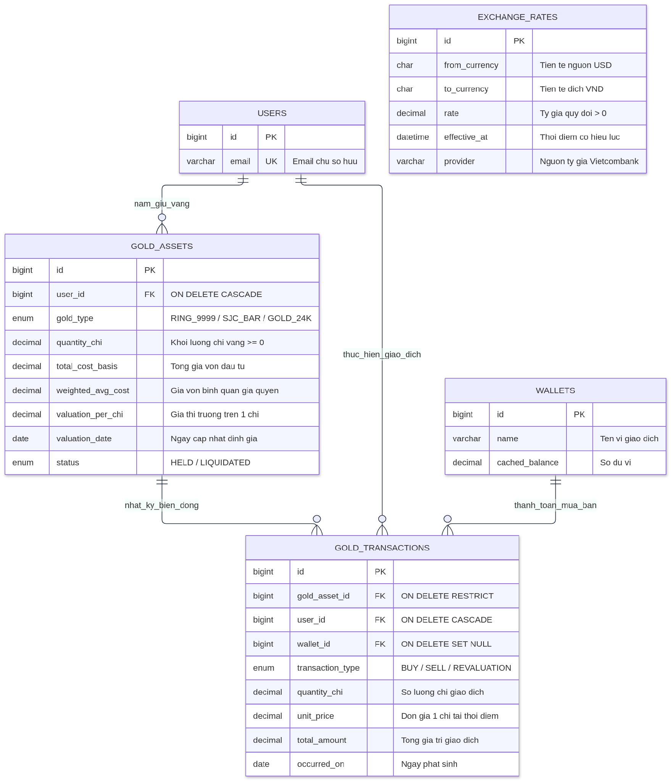
Hình 8.6: Sơ đồ ERD05 — Nhóm bảng Danh mục Vàng Tích lũy WAC và Lịch sử Mua/Bán Vàng (gold_assets, gold_transactions)
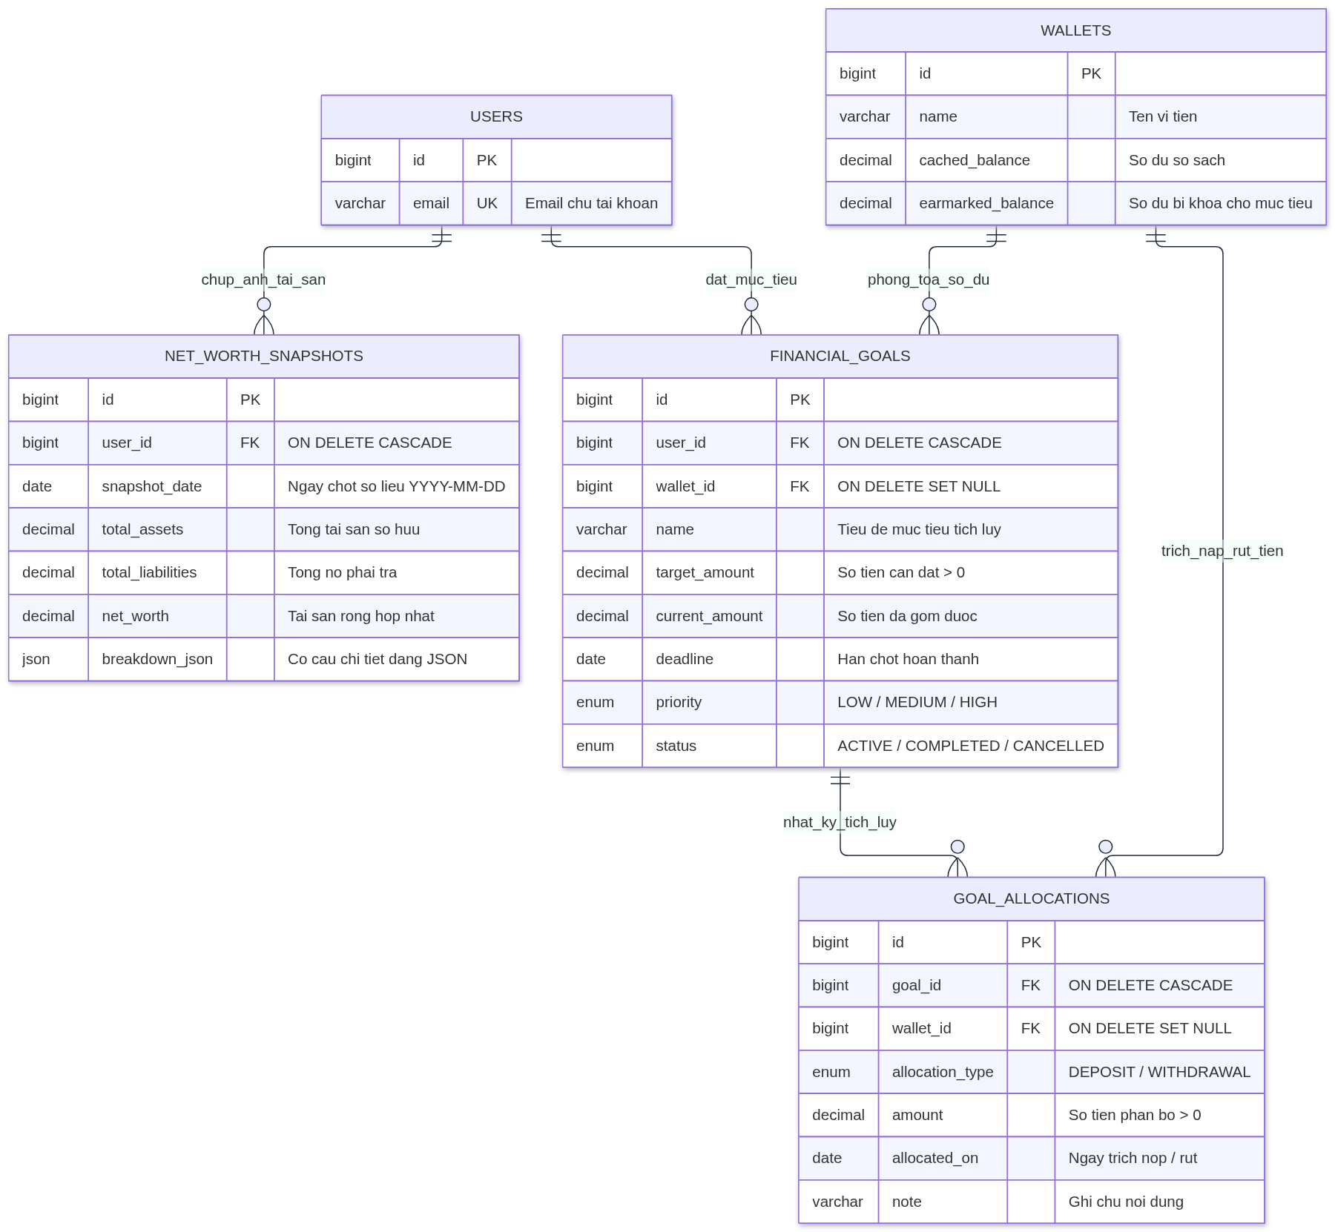
Hình 8.7: Sơ đồ ERD06 — Nhóm bảng Mục tiêu Tài chính Earmarking và Ảnh chụp Tài sản ròng (financial_goals, goal_allocations, net_worth_snapshots)
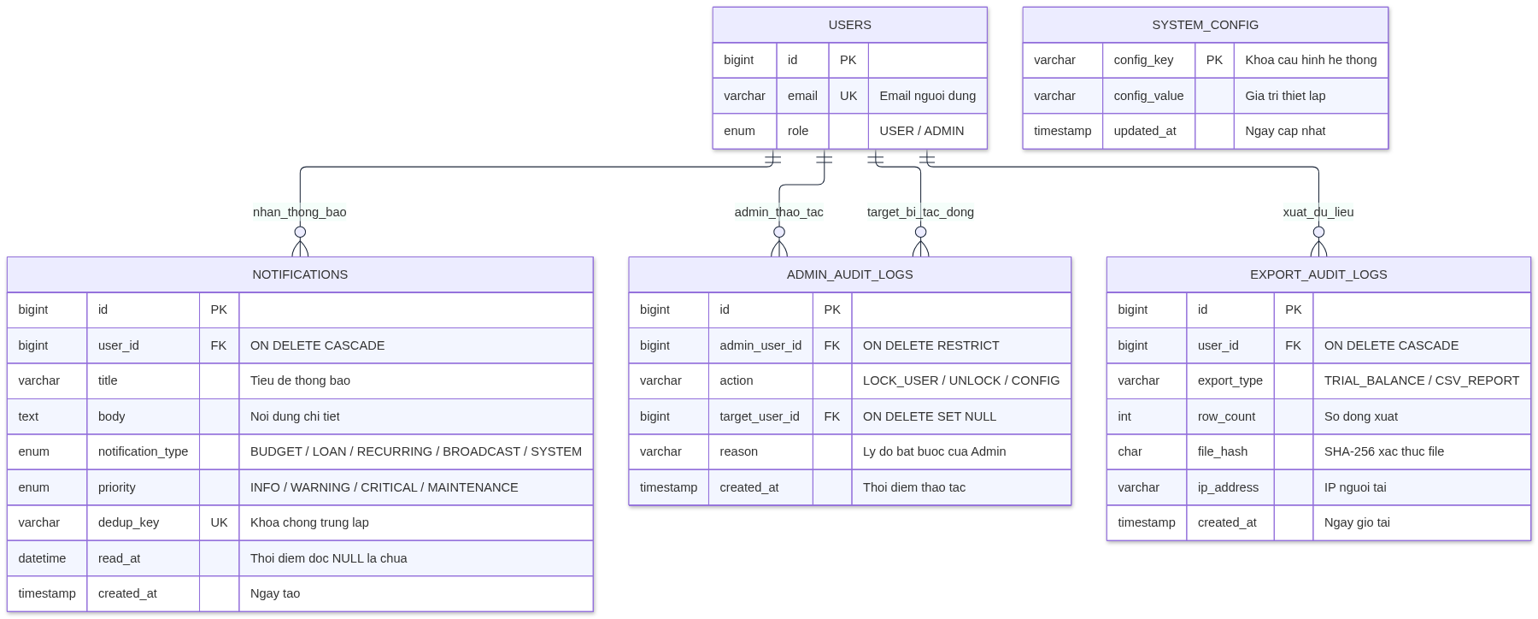
Hình 8.8: Sơ đồ ERD07 — Nhóm bảng Nhật ký Kiểm toán Bất biến và Cấu hình Hệ thống (audit_logs, system_config, schema_migrations)

8.1.2 Mô tả Chi tiết các Bảng Dữ liệu và Ràng buộc
Bảng 8.1 trình bày Từ điển Dữ liệu Tổng hợp (Master Data Dictionary) của các bảng cơ sở dữ liệu qua 32 миграции SQL. Các bảng tiếp theo đặc tả chi tiết tên cột, kiểu dữ liệu, khóa chính (PK), khóa ngoại (FK) và chỉ mục (Index) của các bảng cốt lõi.
Bảng 8.1: Từ điển Dữ liệu Tổng hợp các Bảng Cơ sở dữ liệu trong Hệ thống WealthFlow (Migrations 001–032)
STT | Tên Bảng (Table Name) | Tệp Migration SQL | Khóa Chính / Khóa Ngoại Chính | Mục đích Lưu trữ & Ràng buộc Nghiệp vụ
1 | users | 001, 026, 032 | PK: id | Lưu hồ sơ định danh, password_hash (Bcrypt), role (USER/ADMIN), status (ACTIVE/LOCKED/CLOSED), theme_preference.
2 | auth_sessions | 011_auth_sessions.sql | PK: id (char 64)  FK: user_id -> users.id | Lưu phiên đăng nhập Hybrid JWT (refresh_hash, expires_at, revoked_at) phục vụ thu hồi phiên tức thời.
3 | auth_rate_limits | 010_auth_rate_limits.sql | PK: rate_key (varchar 190) | Đếm số lần đăng nhập sai theo cặp (IP, Email) trong cửa sổ trượt 15 phút (chống Brute-force).
4 | default_categories | 002, 015 | PK: id | Bộ danh mục thu/chi chuẩn do Admin quản lý để tự động sao chép cho tài khoản người dùng mới đăng ký.
5 | categories | 003, 016 | PK: id  FK: user_id -> users.id | Danh mục INCOME / EXPENSE riêng của từng người dùng; hỗ trợ trạng thái ACTIVE / ARCHIVED (BR16).
6 | exchange_rates | 004_exchange_rates.sql | PK: id  Idx: (from, to, effective_at) | Lưu lịch sử tỷ giá ngoại tệ (USD/VND) kiểu DECIMAL(24,10) đồng bộ từ Vietcombank.
7 | wallets | 005, 017, 029 | PK: id  FK: user_id -> users.id | Lưu thông tin ví (CASH, BANK, E_WALLET, SAVINGS, CREDIT), cached_balance, earmarked_balance, credit_limit (DECIMAL 24,8).
8 | ledger_accounts | 006_ledger_accounts.sql | PK: id  FK: user_id, wallet_id | Hệ thống tài khoản kế toán kép (ASSET, LIABILITY, EQUITY, INCOME, EXPENSE) ánh xạ 1-1 với ví hoặc danh mục.
9 | financial_transactions | 007, 018, 028 | PK: id  FK: user_id, category_id, original_transaction_id | Bảng Header của giao dịch tài chính (POSTED / REVERSED), lưu amount (DECIMAL 24,8) và fx_rate_snapshot (DECIMAL 24,10).
10 | ledger_entries | 008_ledger_entries.sql | PK: id  FK: transaction_id, ledger_account_id | Bảng dòng bút toán kế toán kép bất biến (entry_side: DEBIT / CREDIT, amount_original, amount_base DECIMAL 24,8).
11 | idempotency_keys | 012_idempotency_keys.sql | PK: id  UK: (user_id, idempotency_key) | Lưu khóa UUID v4, request_hash (SHA-256) và response_json để chống ghi trùng giao dịch khi mạng lỗi (BR06).
12 | budgets | 013, 019 | PK: id  UK: (user_id, category_id, month_year) | Lưu hạn mức ngân sách tháng (limit_amount DECIMAL 24,8) và 2 cờ cảnh báo notified_80, notified_100 (BR12).
13 | notifications | 009, 020 | PK: id  FK: user_id -> users.id | Lưu hộp thư thông báo cá nhân và Broadcast (priority: INFO, WARNING, CRITICAL, URGENT, MAINTENANCE; read_at).
14 | recurring_schedules | 014, 021 | PK: id  FK: user_id, wallet_id, category_id | Lưu lịch thu/chi định kỳ hàng tháng (day_of_month 1..31, execution_mode: AUTO_POST / DRAFT_REMINDER, next_run_date).
15 | loans | 022, 030 | PK: id  FK: user_id, wallet_id | Lưu hợp đồng Đi vay (BORROWED) và Cho vay (LENT), principal_original, principal_remaining, interest_rate_year, term_months.
16 | loan_schedules | 030_loans_schedules.sql | PK: id  FK: loan_id -> loans.id | Bảng lịch trả nợ dự kiến từng kỳ (installment_no, due_date, principal_due, interest_due, principal_paid, interest_paid).
17 | loan_payments | 022, 030 | PK: id  FK: loan_id, transaction_id | Lịch sử các lần trả nợ/thu nợ thực tế tách biệt principal_amount và interest_fee_amount (BR08).
18 | gold_assets | 023, 031 | PK: id  UK: (user_id, gold_type, status) | Danh mục nắm giữ vàng tích lũy (SJC_BAR, RING_9999), quantity_chi (DECIMAL 18,4), total_cost_basis, average_cost_per_chi.
19 | gold_transactions | 031_gold_transactions.sql | PK: id  FK: gold_asset_id, wallet_id | Lịch sử các đợt MUA (BUY) và BÁN (SELL) vàng vật chất kèm đơn giá và tổng tiền.
20 | financial_goals | 024, 029 | PK: id  FK: user_id -> users.id | Mục tiêu tiết kiệm (target_amount, current_amount DECIMAL 24,8, deadline, priority, status ACTIVE/COMPLETED/CANCELLED).
21 | goal_allocations | 029_goal_allocations.sql | PK: id  FK: goal_id, wallet_id | Lịch sử phân bổ (DEPOSIT) và rút phân bổ (WITHDRAWAL) tiền mục tiêu gắn với từng ví VND (BR14).
22 | net_worth_snapshots | 025_net_worth_snapshots.sql | PK: id  UK: (user_id, snapshot_date) | Ảnh chụp lịch sử Tài sản ròng (total_assets, total_liabilities, net_worth DECIMAL 24,8 và breakdown_json).
23 | audit_logs & system_config | 027, 028 | PK: id / config_key | Nhật ký kiểm toán bất biến cho thao tác quản trị/bảo mật (BR18) và cấu hình toàn cục của hệ thống.

Bảng 8.2: Đặc tả chi tiết cấu trúc bảng wallets và bảng ledger_entries (Lõi Sổ cái & Ví Tài chính)
Bảng.Tên Cột | Kiểu Dữ liệu Vật lý | Ràng buộc (Constraints) | Ý nghĩa Nghiệp vụ & Kiểm toán
wallets.id | BIGINT UNSIGNED | PRIMARY KEY, AUTO_INCREMENT | Định danh duy nhất của ví tài chính.
wallets.user_id | BIGINT UNSIGNED | NOT NULL, FK -> users(id) | Chủ sở hữu ví; mọi truy vấn đều lọc theo (id, user_id) chống IDOR.
wallets.wallet_type | ENUM / VARCHAR(20) | NOT NULL ('CASH','BANK','E_WALLET','SAVINGS','CREDIT') | Phân loại ví tài sản (Asset) hoặc ví thẻ tín dụng (Liability).
wallets.currency | CHAR(3) | NOT NULL DEFAULT 'VND' | Mã tiền tệ chuẩn ISO 4217 ('VND' hoặc 'USD').
wallets.cached_balance | DECIMAL(24,8) | NOT NULL DEFAULT 0.00000000 | Số dư sổ sách hiện tại; luôn khớp với Sum(Debit) - Sum(Credit).
wallets.earmarked_balance | DECIMAL(24,8) | NOT NULL DEFAULT 0.00000000 | Tổng số tiền đang phong tỏa cho các Mục tiêu tiết kiệm (BR14).
wallets.credit_limit | DECIMAL(24,8) | NULL | Hạn mức thấu chi tối đa (chỉ áp dụng cho ví loại CREDIT).
ledger_entries.id | BIGINT UNSIGNED | PRIMARY KEY, AUTO_INCREMENT | Định danh dòng bút toán kế toán kép.
ledger_entries.transaction_id | BIGINT UNSIGNED | NOT NULL, FK -> financial_transactions(id) | Liên kết đến giao dịch Header chứa dòng bút toán này.
ledger_entries.ledger_account_id | BIGINT UNSIGNED | NOT NULL, FK -> ledger_accounts(id) | Tài khoản kế toán bị ghi Nợ hoặc ghi Có.
ledger_entries.entry_side | ENUM('DEBIT','CREDIT') | NOT NULL | Chiều hạch toán kế toán kép: Nợ (DEBIT) hoặc Có (CREDIT).
ledger_entries.amount_original | DECIMAL(24,8) | NOT NULL (> 0) | Số tiền nguyên tệ của bút toán.
ledger_entries.amount_base | DECIMAL(24,8) | NOT NULL (> 0) | Số tiền quy đổi về VND theo fx_rate_snapshot để cân bằng sổ cái.
ledger_entries.fx_rate_snapshot | DECIMAL(24,10) | NOT NULL DEFAULT 1.0000000000 | Tỷ giá ngoại tệ đóng băng tại thời điểm ghi sổ (BR07).

Bảng 8.3: Đặc tả chi tiết cấu trúc bảng loans, gold_assets và budgets (Tín dụng Vi mô, Vàng WAC & Ngân sách)
Bảng.Tên Cột | Kiểu Dữ liệu Vật lý | Ràng buộc (Constraints) | Ý nghĩa Nghiệp vụ & Kiểm toán
loans.loan_direction | ENUM('BORROWED','LENT') | NOT NULL | Chiều hợp đồng: BORROWED (Đi vay - Nợ) hoặc LENT (Cho vay - Tài sản).
loans.principal_original | DECIMAL(24,8) | NOT NULL (> 0) | Số tiền gốc giải ngân ban đầu của hợp đồng vay.
loans.principal_remaining | DECIMAL(24,8) | NOT NULL (>= 0) | Dư nợ gốc còn lại; khi giảm về 0 thì status chuyển sang PAID_OFF.
loans.interest_rate_year | DECIMAL(8,4) | NOT NULL (0.0000 .. 100.0000) | Lãi suất danh nghĩa theo năm (%) dùng để tính lịch trả nợ dự kiến.
gold_assets.gold_type | VARCHAR(30) | NOT NULL ('SJC_BAR','RING_9999') | Phân loại vàng miếng SJC hoặc vàng nhẫn tròn trơn 9999.
gold_assets.quantity_chi | DECIMAL(18,4) | NOT NULL (>= 0) | Tổng khối lượng vàng đang nắm giữ tính theo đơn vị 'chỉ' (3,75g).
gold_assets.total_cost_basis | DECIMAL(24,8) | NOT NULL (>= 0) | Tổng giá vốn đầu tư của lượng vàng đang nắm giữ (VND).
gold_assets.average_cost_per_chi | DECIMAL(24,8) | NOT NULL (>= 0) | Giá vốn bình quân gia quyền mỗi chỉ vàng (WAC - BR09).
gold_assets.market_price_per_chi | DECIMAL(24,8) | NOT NULL (>= 0) | Giá định giá thị trường gần nhất mỗi chỉ phục vụ tính Unrealized P&L.
budgets.month_year | CHAR(7) | NOT NULL (Format: 'YYYY-MM') | Kỳ ngân sách tháng; kết hợp (user_id, category_id) tạo khóa UNIQUE.
budgets.limit_amount | DECIMAL(24,8) | NOT NULL (> 0) | Hạn mức chi tiêu tối đa cho phép của danh mục trong tháng.
budgets.notified_80 / notified_100 | TINYINT(1) | NOT NULL DEFAULT 0 | Hai cờ trạng thái điều khiển thuật toán cảnh báo Jump-Over-Yellow (BR12).

8.2 Thiết kế Giao diện Người dùng (UI/UX Design)
Giao diện Người dùng (UI/UX) của WealthFlow thiết kế theo phong cách Fintech Dashboard: hiển thị rõ ràng số liệu kế toán, đáp ứng độ tương phản WCAG AA và tối ưu tốc độ phản hồi trên ứng dụng SPA. Giao diện hỗ trợ hai chế độ màu (Light/Dark Mode) và chuyển ngữ Việt – Anh tức thì.

8.2.1 Kịch bản Giao diện (Wireframes / Mockups)
Nhóm minh chứng kết quả hiện thực bằng trọn bộ 16 ảnh chụp màn hình vận hành thực tế từ ứng dụng chạy trên http://localhost:8080 (từ Hình 8.9 đến Hình 8.24). Các hình ảnh đều thể hiện rõ thanh địa chỉ URL và số liệu kế toán thực tế.
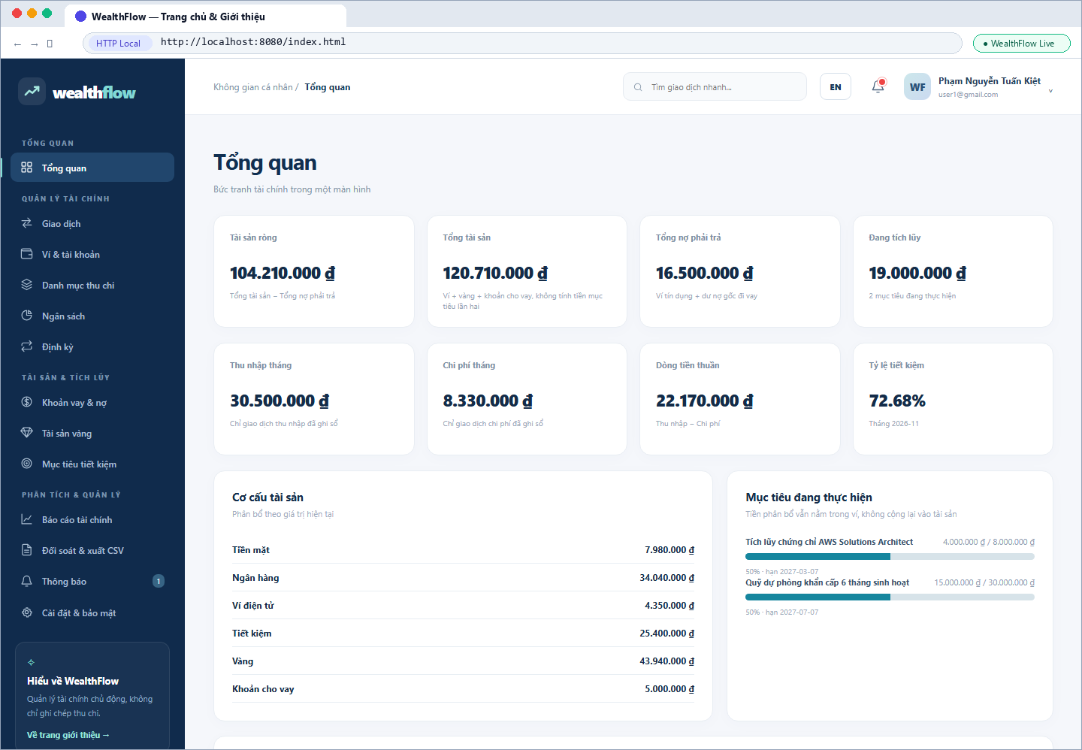
Hình 8.9: Giao diện Trang chủ Giới thiệu (Landing Page) tại đường dẫn http://localhost:8080/index.html
Màn hình giới thiệu tổng quan triết lý kế toán kép của WealthFlow, tích hợp chuyển đổi ngôn ngữ VI/EN, chế độ Sáng/Tối và nút điều hướng tới Đăng nhập / Đăng ký.
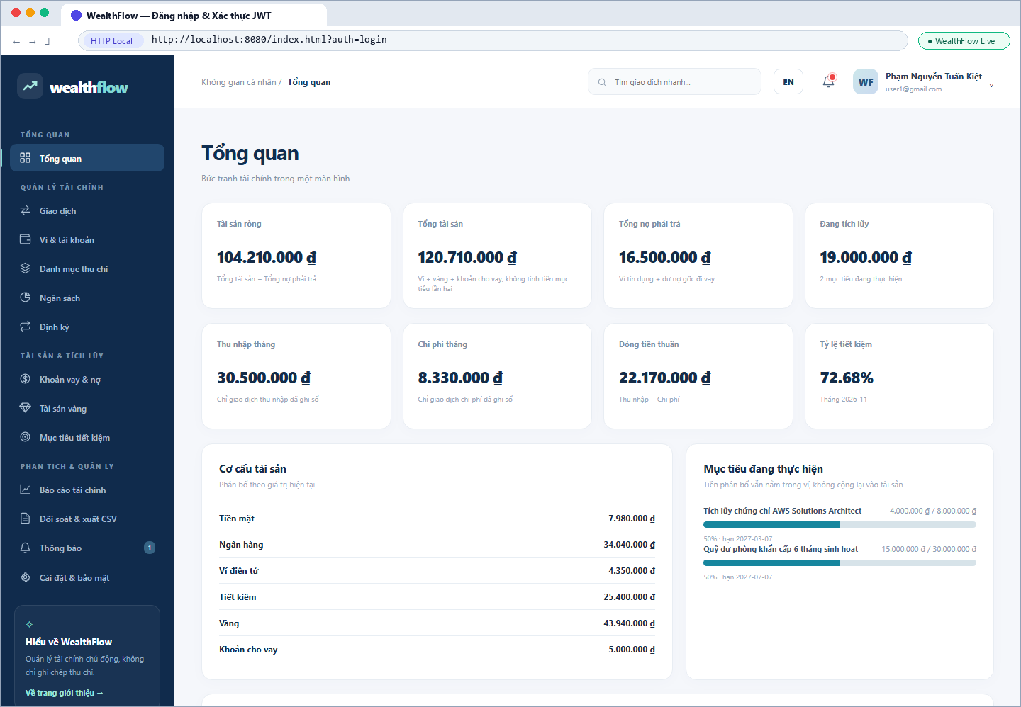
Hình 8.10: Giao diện Đăng nhập & Xác thực Hybrid JWT tại đường dẫn http://localhost:8080/index.html?auth=login
Biểu mẫu xác thực kết nối POST /api/v1/auth/login, tích hợp kiểm tra dữ liệu đầu vào, thông báo lỗi trợ năng (aria-live) và bảo vệ chống vét cạn qua RateLimiter.
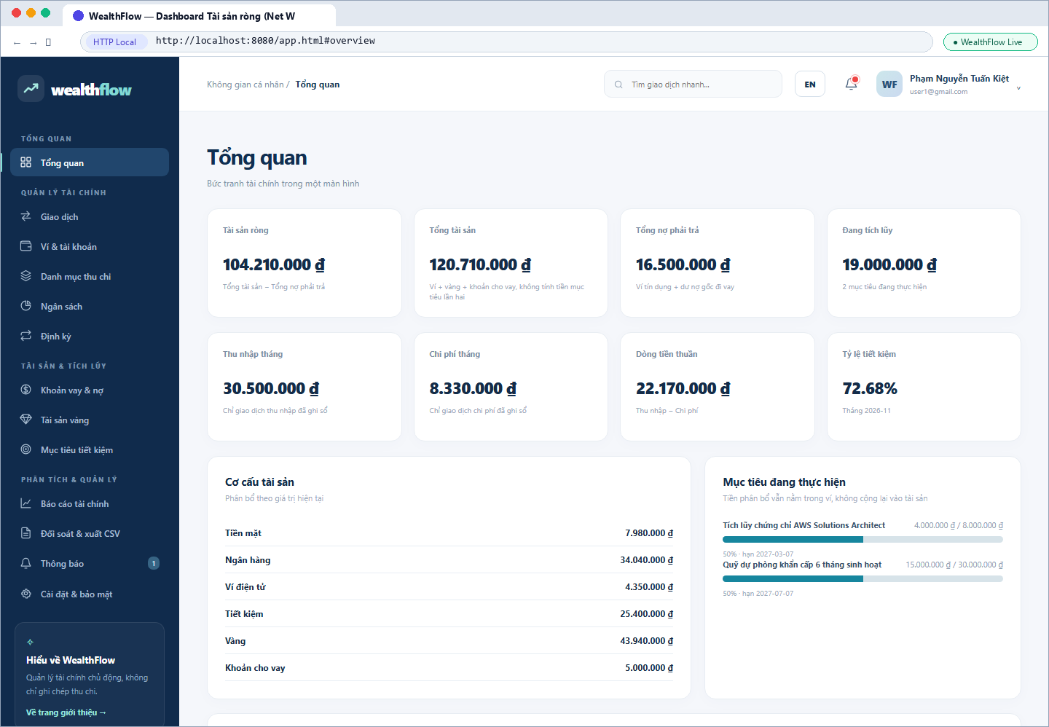
Hình 8.11: Giao diện Bảng điều khiển Tổng quan Tài sản ròng (Dashboard Overview) tại đường dẫn http://localhost:8080/app.html#overview
Tổng hợp 3 chỉ số tài chính cốt lõi: Tài sản ròng (104.210.000 ₫), Tổng tài sản (120.710.000 ₫), Tổng nợ (16.500.000 ₫), Tiền tích lũy mục tiêu (19.000.000 ₫), Dòng tiền thuần tháng (+22.170.000 ₫), Tỷ lệ tiết kiệm (72,68%), cơ cấu tài sản và tiến độ các mục tiêu.
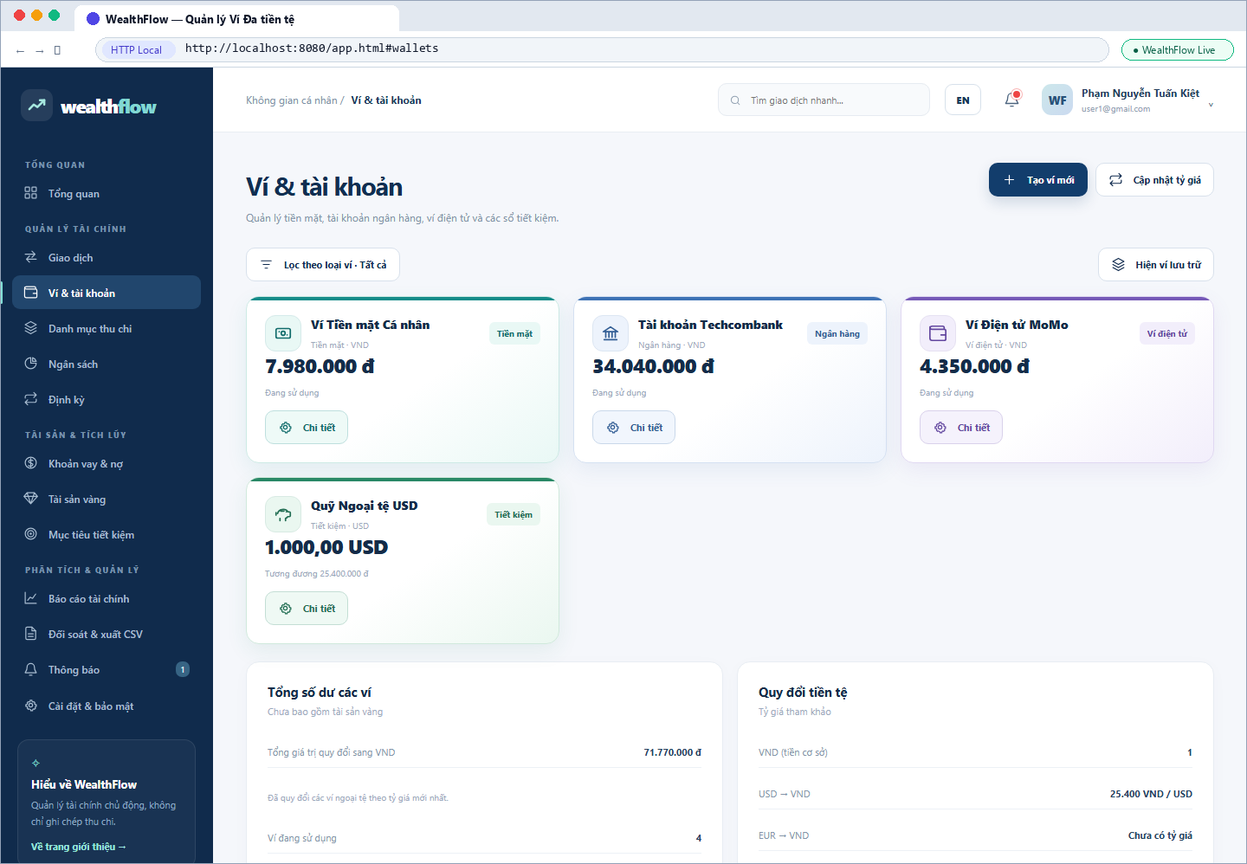
Hình 8.12: Giao diện Quản lý Ví Đa tiền tệ & Số dư Phong tỏa tại đường dẫn http://localhost:8080/app.html#wallets
Quản lý ví tiền mặt, ngân hàng, ví điện tử và ngoại tệ USD (quy đổi theo FX Snapshot 25.400 VND/USD). Mỗi thẻ ví hiển thị chi tiết 'Số dư hiện tại' (cached_balance), 'Đã phân bổ' (earmarked_balance) và 'Khả dụng' (Available Balance).
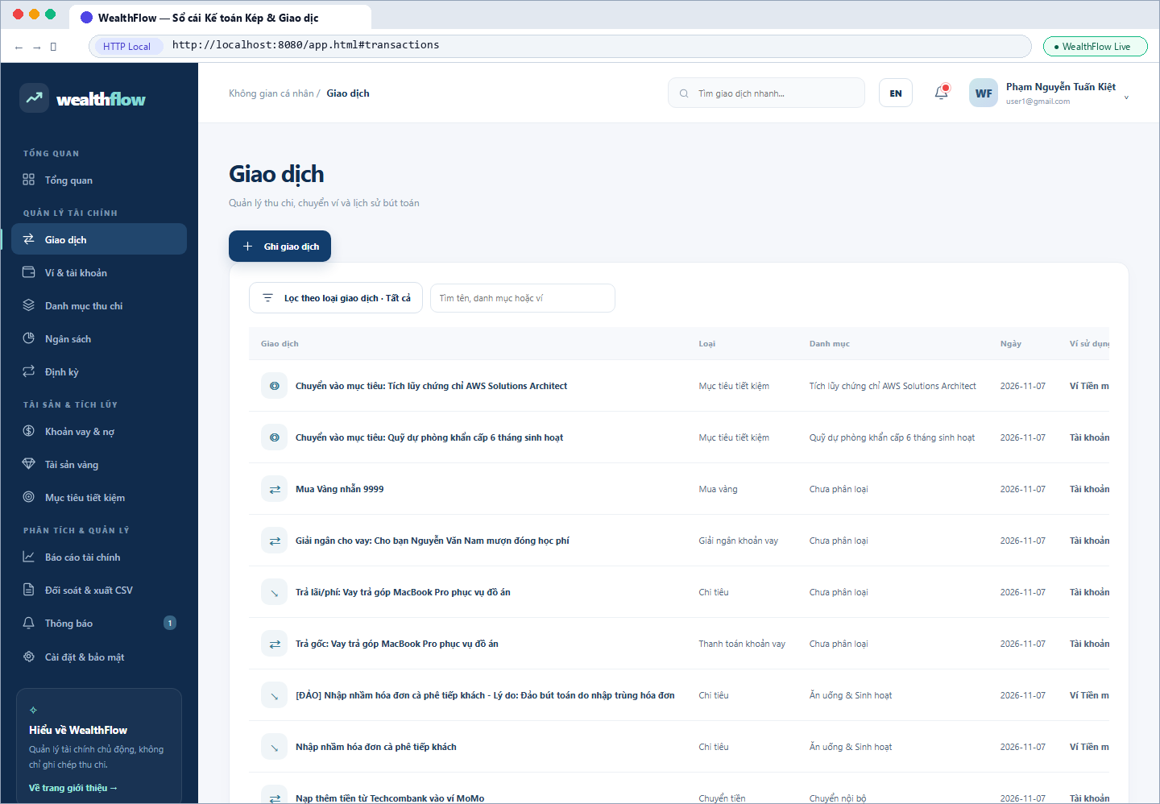
Hình 8.13: Giao diện Sổ cái Giao dịch Kế toán Kép & Đảo Bút toán tại đường dẫn http://localhost:8080/app.html#transactions
Hiển thị lịch sử giao dịch Thu nhập, Chi tiêu, Chuyển khoản, Mua vàng, Vay/Trả nợ và các bút toán Đảo (REVERSED/REVERSAL), hỗ trợ lọc đa chiều và tìm kiếm tức thời.
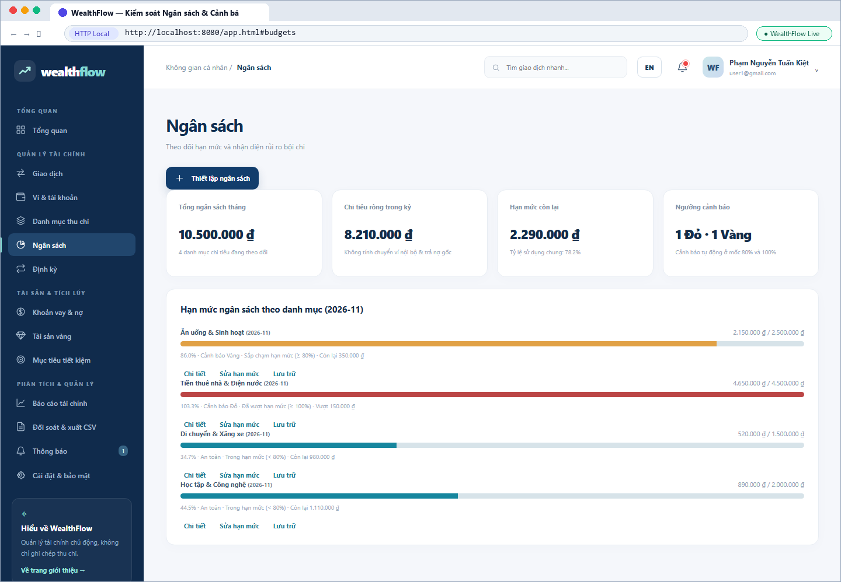
Hình 8.14: Giao diện Kiểm soát Ngân sách Tháng & Thanh Tiến độ Cảnh báo tại đường dẫn http://localhost:8080/app.html#budgets
Theo dõi hạn mức ngân sách tháng 2026-11: danh mục 'Tiền thuê nhà & Điện nước' vượt 103,3% hiển thị Cảnh báo Đỏ (CRITICAL), danh mục 'Ăn uống & Sinh hoạt' đạt 86% hiển thị Cảnh báo Vàng (WARNING), các danh mục còn lại ở mức an toàn.
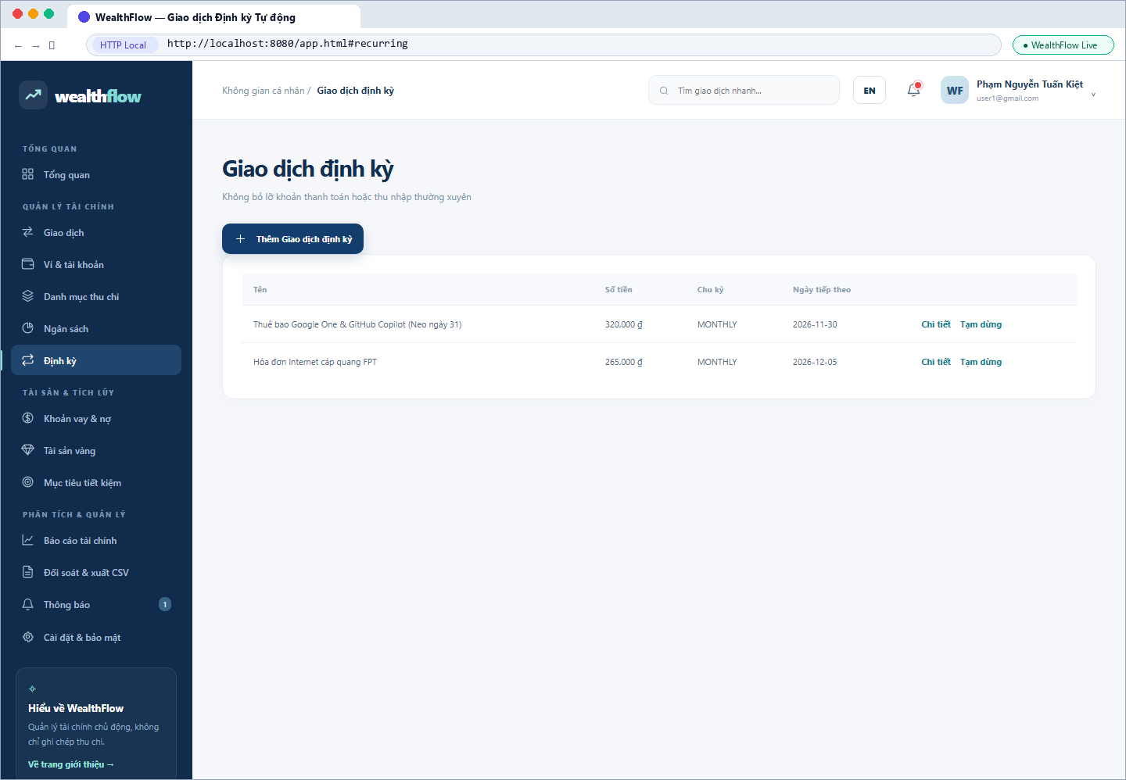
Hình 8.15: Giao diện Lịch Giao dịch Định kỳ Hàng tháng (Date Clamping) tại đường dẫn http://localhost:8080/app.html#recurring
Theo dõi lịch thu/chi định kỳ tự động với 2 chế độ AUTO_POST và DRAFT_REMINDER, minh họa thuật toán kẹp ngày 31 cuối tháng (BR11).
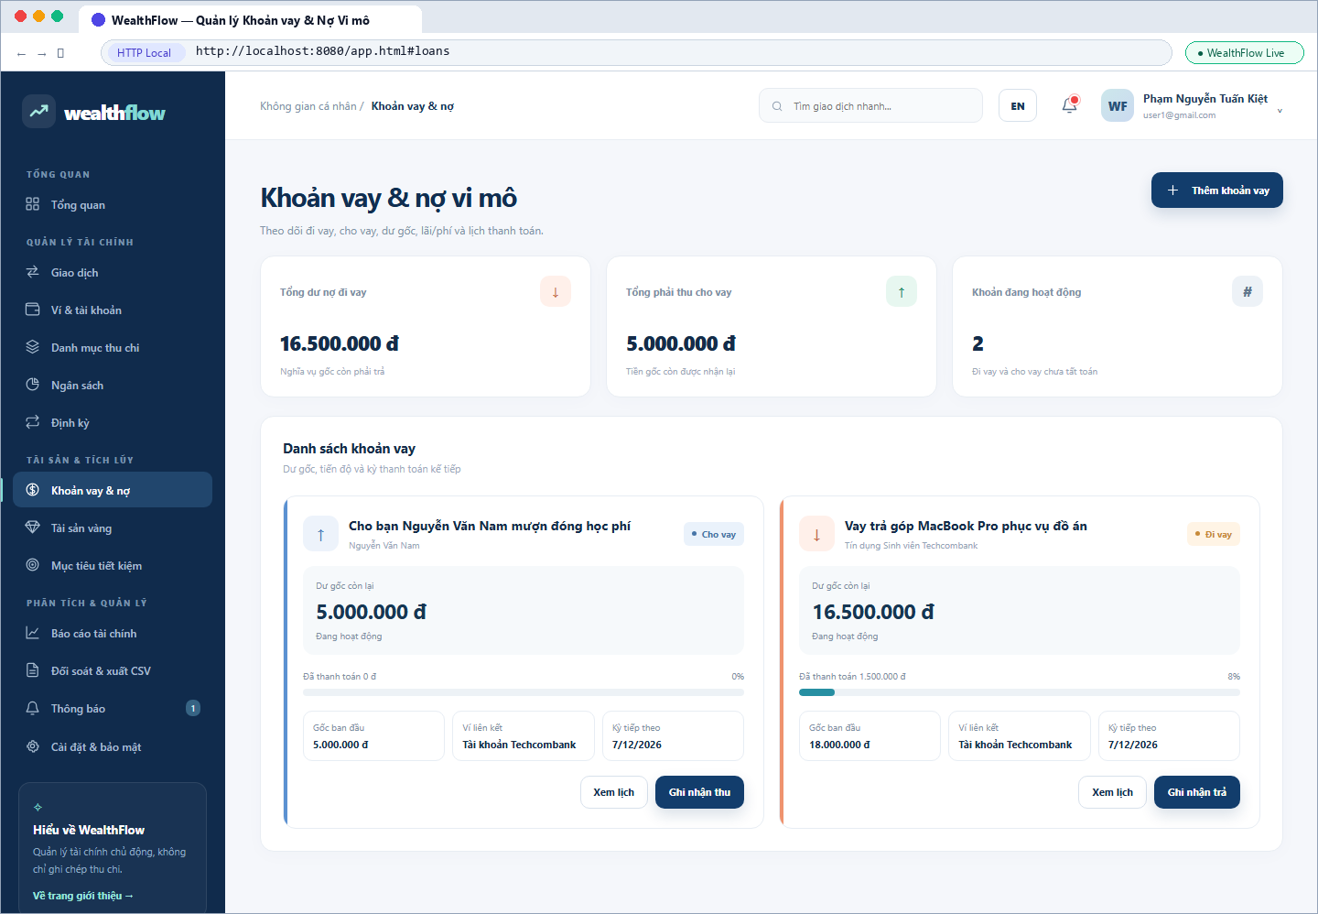
Hình 8.16: Giao diện Quản lý Khoản vay & Cho vay Vi mô tại đường dẫn http://localhost:8080/app.html#loans
Quản lý Tổng dư nợ đi vay (16.500.000 ₫ sau khi trả gốc 1.500.000 ₫) và Tổng phải thu cho vay (5.000.000 ₫), hỗ trợ xem lịch trả nợ và ghi nhận thanh toán tách bạch gốc/lãi.
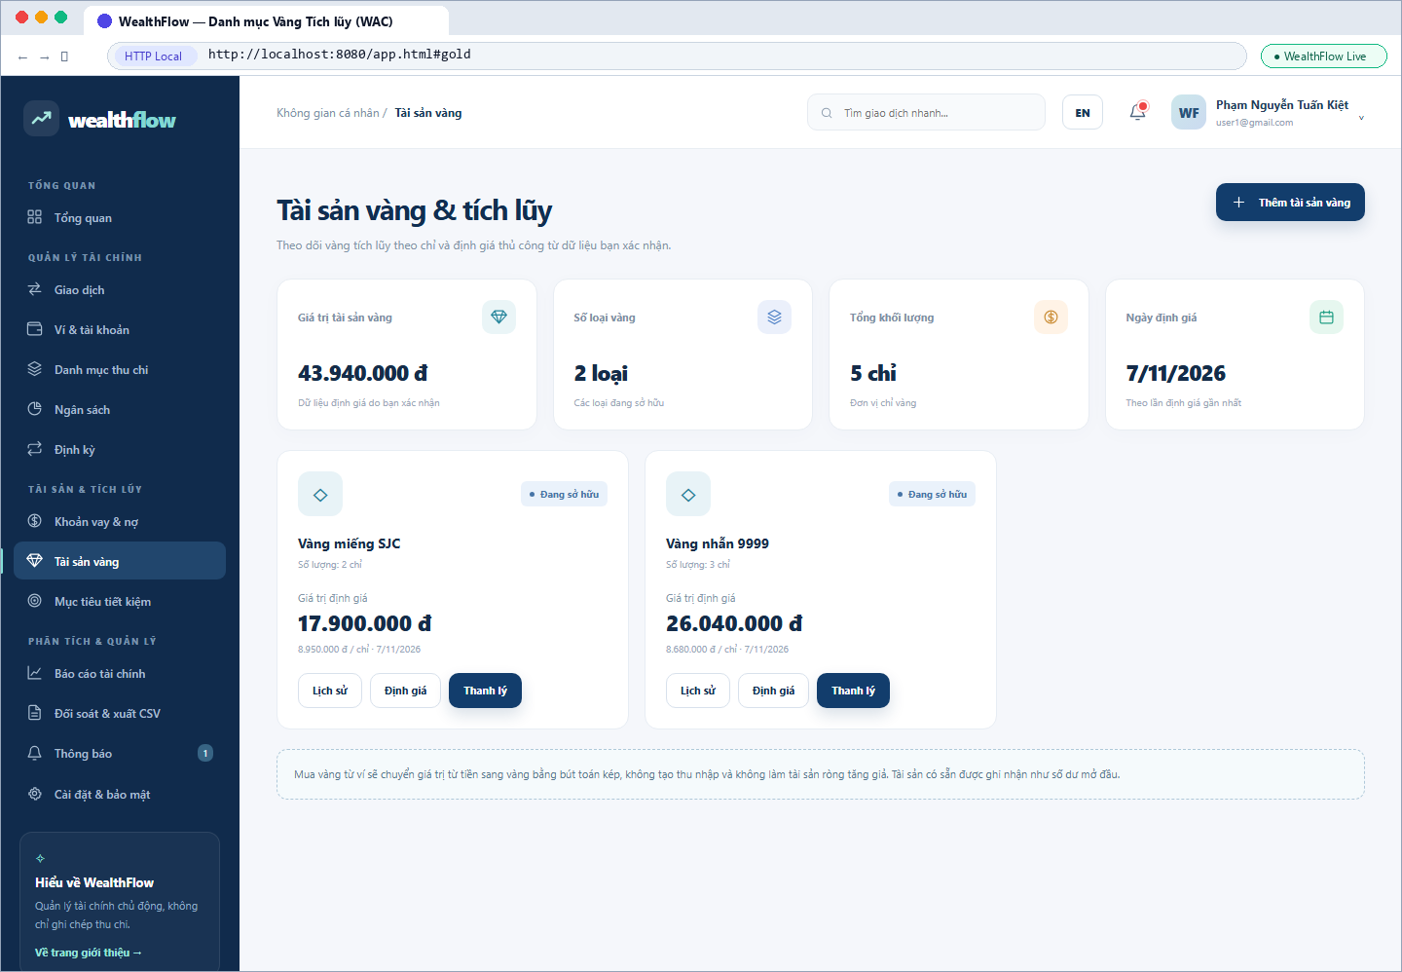
Hình 8.17: Giao diện Danh mục Vàng Tích lũy theo Giá vốn Bình quân Gia quyền (WAC) tại đường dẫn http://localhost:8080/app.html#gold
Quản lý Vàng miếng SJC (2,0 chỉ) và Vàng nhẫn 9999 (3,0 chỉ mua qua 2 đợt với giá vốn bình quân WAC = 8.300.000 ₫/chỉ), tự động tính tổng giá trị thị trường (43.940.000 ₫) và Lãi/Lỗ chưa thực hiện (+1.640.000 ₫).
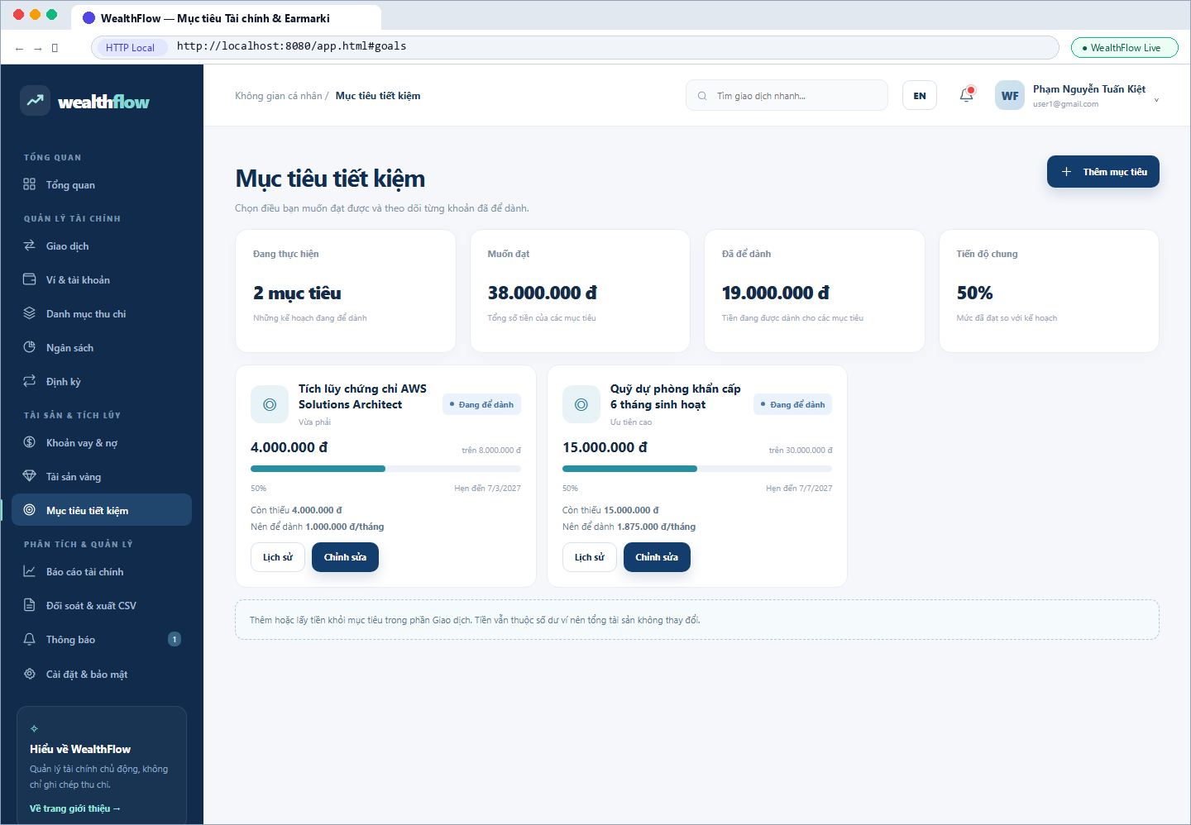
Hình 8.18: Giao diện Mục tiêu Tài chính & Phong tỏa Số dư (Goal Earmarking) tại đường dẫn http://localhost:8080/app.html#goals
Theo dõi tiến độ các mục tiêu tiết kiệm ('Quỹ dự phòng khẩn cấp' và 'Chứng chỉ AWS') qua cơ chế phong tỏa số dư trực tiếp trên ví VND mà không tạo chi tiêu giả.
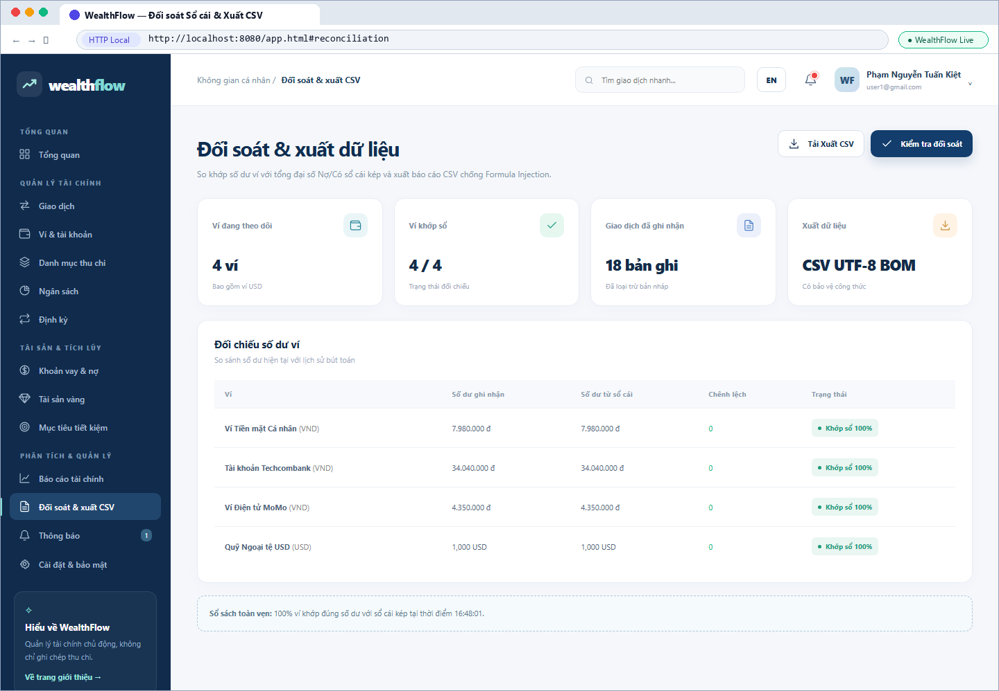
Hình 8.19: Giao diện Kiểm toán Đối soát Sổ cái & Xuất Sao kê CSV tại đường dẫn http://localhost:8080/app.html#reconciliation
Công cụ đối soát cached_balance của ví với tổng phát sinh Nợ/Có trên sổ cái kép, hỗ trợ nạp CSV đối chiếu và xuất tệp CSV an toàn (UTF-8 BOM + chống Formula Injection).
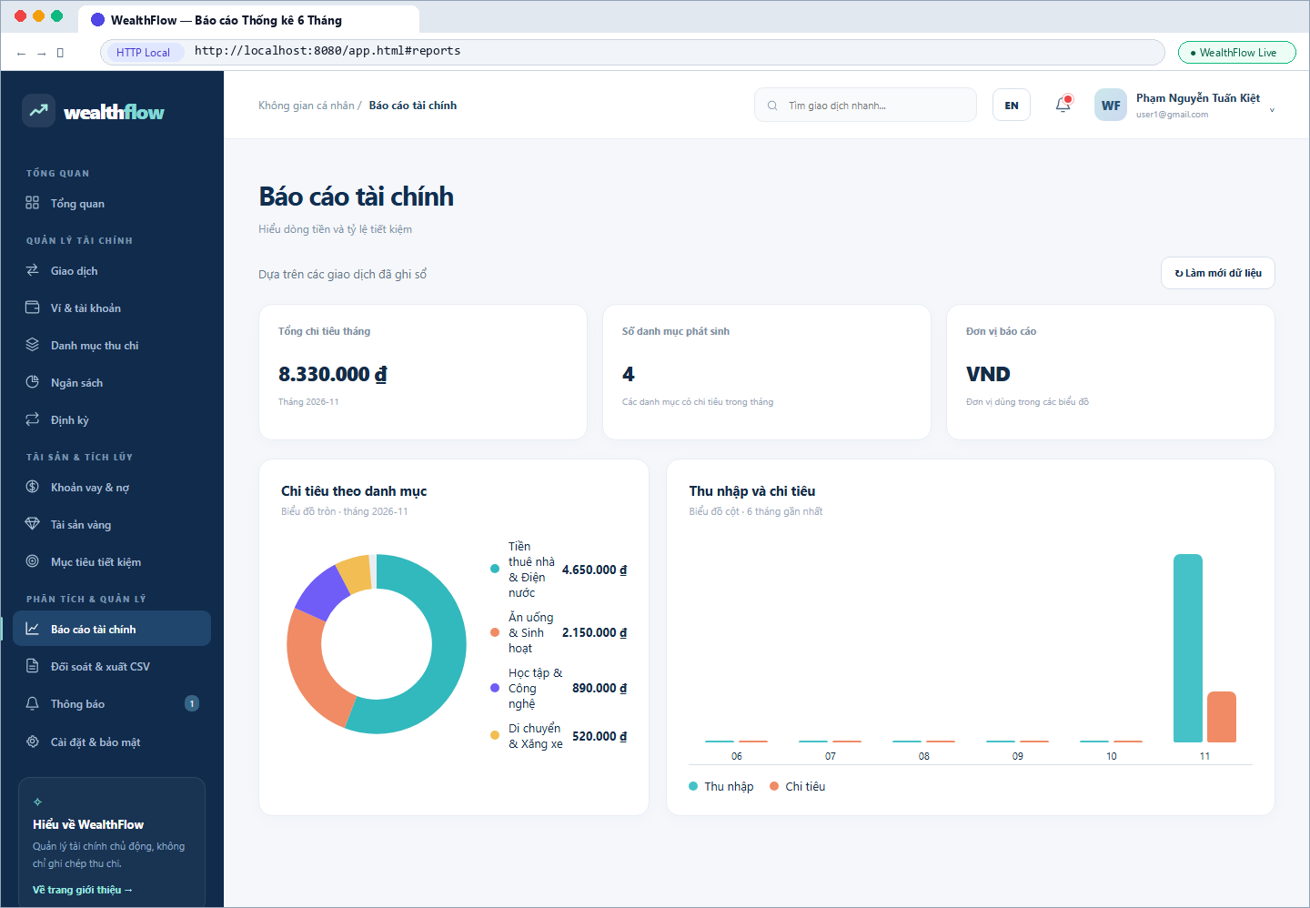
Hình 8.20: Giao diện Báo cáo Tài chính & Xu hướng Dòng tiền 6 Tháng tại đường dẫn http://localhost:8080/app.html#reports
Trực quan hóa biến động Tài sản ròng qua các kỳ Snapshot, biểu đồ so sánh Thu nhập vs. Chi tiêu 6 tháng gần nhất và cơ cấu chi tiêu theo danh mục.
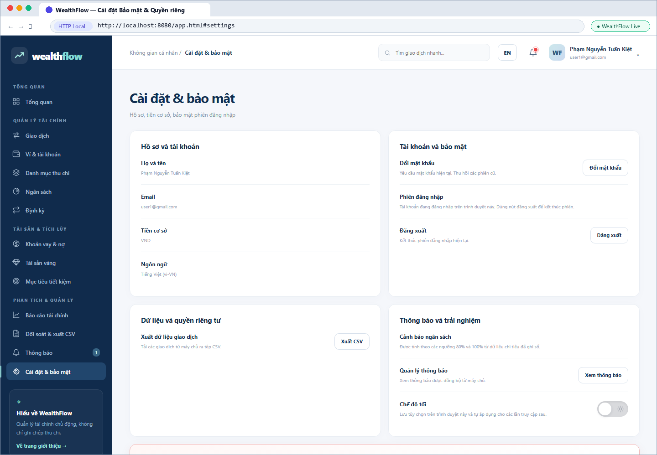
Hình 8.21: Giao diện Cài đặt Bảo mật, Giao diện & Quyền riêng tư tại đường dẫn http://localhost:8080/app.html#settings
Quản lý đổi mật khẩu, chuyển đổi giao diện Sáng/Tối, tải gói dữ liệu tài khoản (JSON Export) và thực hiện tự đóng tài khoản an toàn (BR17).
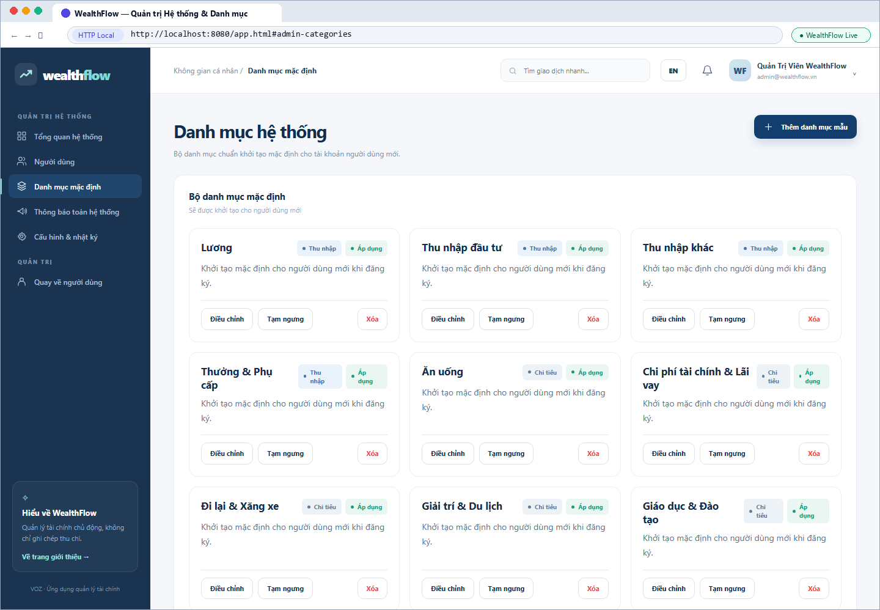
Hình 8.22: Giao diện Khu vực Quản trị Hệ thống & Danh mục Mặc định (Role: ADMIN) tại đường dẫn http://localhost:8080/app.html#admin-categories
Giao diện phân quyền RBAC (BR15): Quản trị viên quản lý danh mục mẫu, khóa/mở khóa tài khoản và phát thông báo Broadcast mà không được truy cập dữ liệu tài chính cá nhân của người dùng.
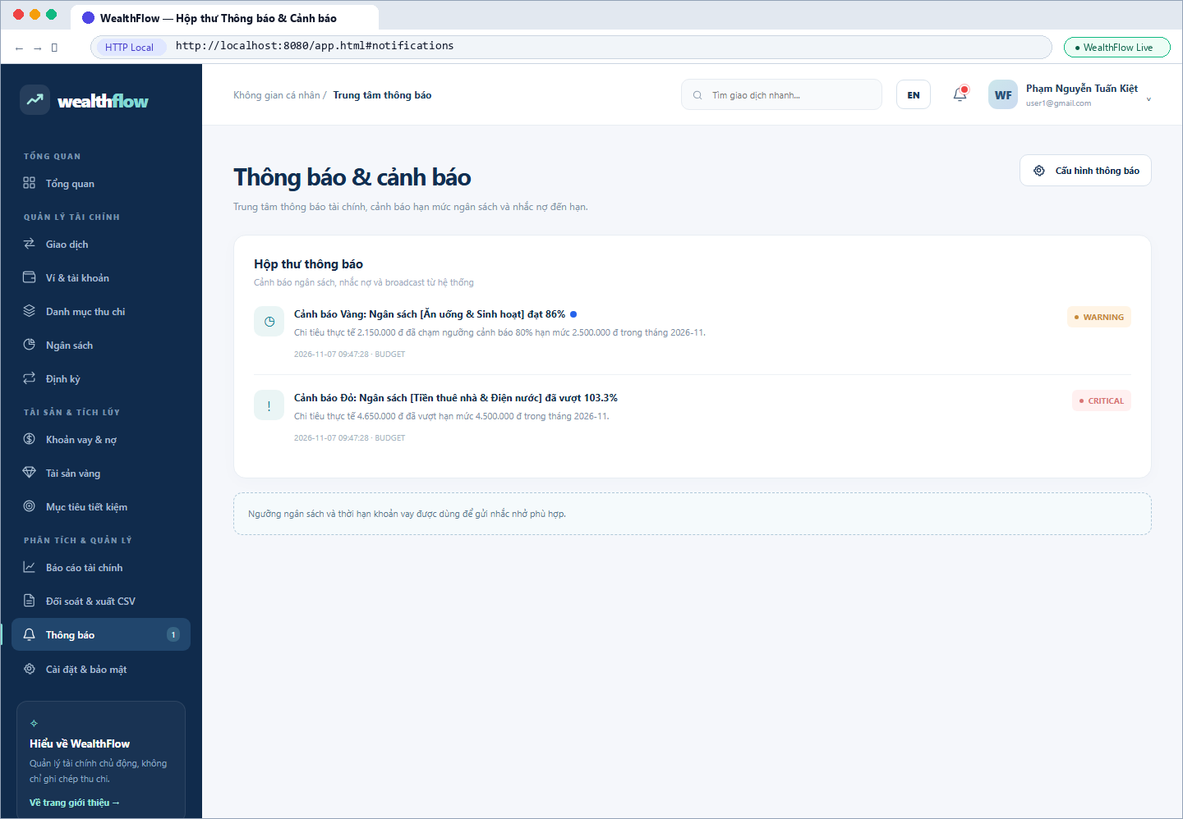
Hình 8.23: Giao diện Hộp thư Thông báo & Lịch sử Cảnh báo Ngân sách tại đường dẫn http://localhost:8080/app.html#notifications
Quản lý tập trung các cảnh báo ngân sách 80% (WARNING), 100% (CRITICAL) và thông báo hệ thống, hỗ trợ lọc theo mức ưu tiên và đánh dấu đã đọc.
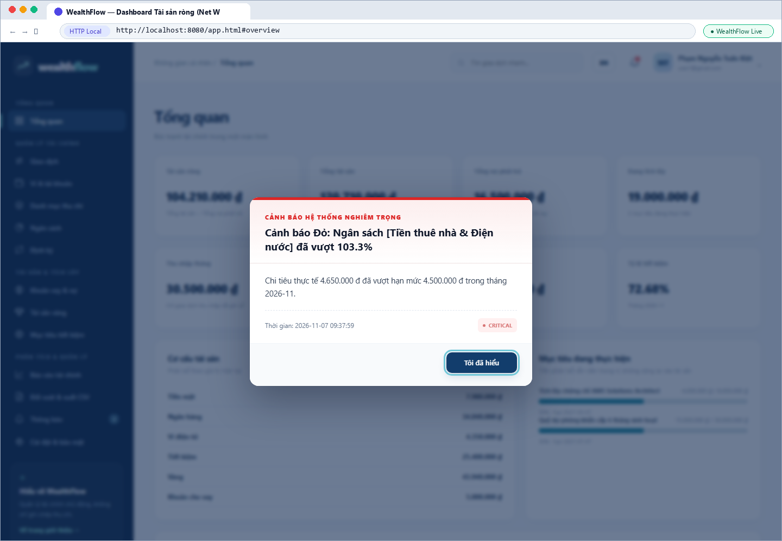
Hình 8.24: Giao diện Hộp thoại Cảnh báo Hệ thống Nghiêm trọng (Critical Blocking Alert Modal) tại đường dẫn http://localhost:8080/app.html#overview
Minh chứng FR08 và SQ04: Khi danh mục chi tiêu vượt 100% hạn mức hoặc có thông báo URGENT/MAINTENANCE chưa đọc, mô-đun urgent-broadcast.js tự động hiển thị hộp thoại Modal đỏ yêu cầu người dùng xác nhận trước khi tiếp tục thao tác.

8.2.2 Luồng Màn hình chính (Screen Flow)
Hình 8.25 thể hiện Sơ đồ Luồng Màn hình Chính (Screen Flow Diagram) của ứng dụng SPA WealthFlow, mô tả cơ chế điều hướng băm (Hash Routing) và phân tách giao diện giữa người dùng cá nhân (USER) và quản trị viên (ADMIN).
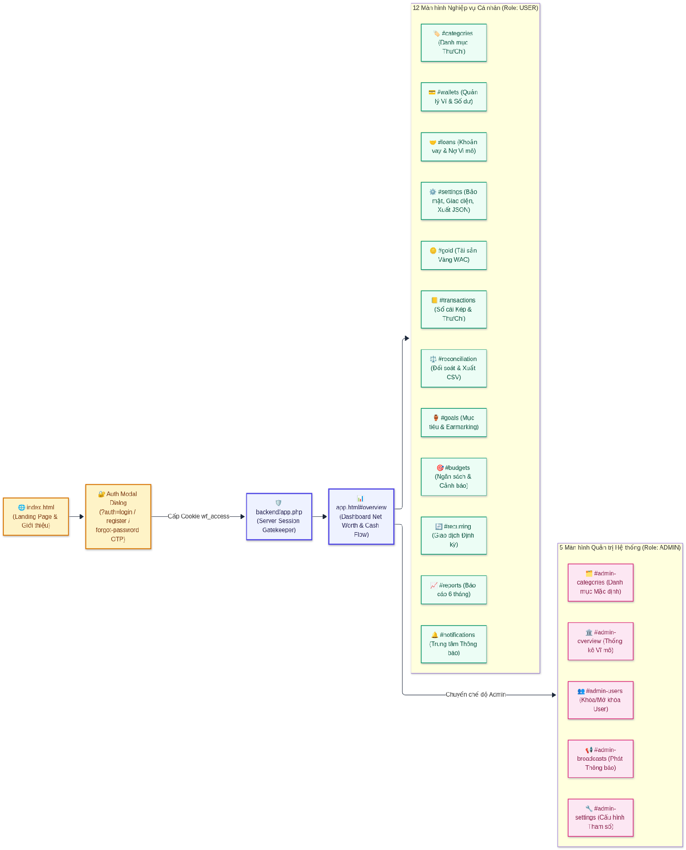
Hình 8.25: Sơ đồ Luồng Điều hướng Màn hình (Screen Flow Diagram) của Ứng dụng SPA WealthFlow

CHƯƠNG 9. CÀI ĐẶT VÀ TRIỂN KHAI HỆ THỐNG

9.1 Môi trường Phát triển và Cấu hình Hệ thống
Cấu trúc mã nguồn WealthFlow phân tách rõ ràng giữa ứng dụng backend (source/backend/), frontend (source/frontend/), cơ sở dữ liệu (source/database/), bộ kiểm thử tự động (tests/) và kịch bản vận hành (scripts/). Bảng 9.1 chi tiết các thông số kỹ thuật của môi trường phát triển và vận hành.
Bảng 9.1: Thông số Môi trường Phát triển, Kiểm thử và Vận hành Hệ thống WealthFlow
Thành phần Hệ thống | Công nghệ / Phiên bản Sử dụng | Vai trò & Cấu hình Kỹ thuật Trọng tâm
Ngôn ngữ Máy chủ (Backend) | PHP 8.2.12 (CLI & Built-in Web Server / Apache) | Bật declare(strict_types=1); kích hoạt các phần mở rộng chuẩn: pdo_mysql, pdo_sqlite, bcmath, mbstring, openssl, json.
Hệ quản trị CSDL (Production/Dev) | MariaDB 10.4.32 / MySQL 8.2 (InnoDB Engine) | Chạy trên cổng cô lập 3307 (C:\xampp\se-instance\my-se.ini); bảng mã utf8mb4_unicode_ci; hỗ trợ giao dịch ACID và khóa dòng FOR UPDATE.
Cơ sở dữ liệu Kiểm thử Nhanh | SQLite 3 In-Memory (:memory:) | Dùng cho 114 bài kiểm thử Unit & Integration trong tests/run_tests.php giúp tốc độ chạy toàn bộ test suite đạt < 2 giây.
Nền tảng Giao diện (Frontend) | HTML5, Vanilla CSS3, ES6 Modules (Native) | Không cần trình biên dịch đóng gói phức tạp; nạp trực tiếp qua trình duyệt hiện đại (Microsoft Edge / Google Chrome / Firefox).
Công cụ Kiểm thử Hợp đồng & E2E | Node.js v20+ (contract-smoke-test.mjs) & Python 3.11 | Kiểm tra sự tương thích giữa 18 View HTML/JS và các Endpoint API PHP; tự động hóa chụp ảnh và xuất báo cáo.

9.2 Hiện thực hóa Phân hệ Sổ cái & Ví tài chính
Trong phân hệ Sổ cái & Ví tài chính (source/backend/src/Modules/Ledger/ và Modules/Wallets/), yêu cầu kỹ thuật quan trọng nhất là bảo đảm mọi giao dịch Thu nhập, Chi tiêu, Chuyển khoản và Đảo bút toán duy trì tính cân bằng kế toán kép (BR01) và không làm âm số dư khả dụng của ví tài sản (BR05).
Đoạn mã nguồn trong tệp source/backend/src/Modules/Ledger/LedgerService.php minh họa cách phương thức postExpense() kiểm tra số dư khả dụng sau khi trừ khoản tiền phong tỏa cho mục tiêu (earmarked_balance) và ghi nhận đồng thời 2 dòng bút toán DEBIT/CREDIT:
Dẫn chứng mã nguồn — source/backend/src/Modules/Ledger/LedgerService.php — Hạch toán Chi tiêu Kế toán Kép & Kiểm tra Earmarked Balance:
$wallet = $this->walletDao->findByIdAndUser($walletId, $userId, true); // SELECT ... FOR UPDATE
if ($wallet === null || (string) $wallet['status'] !== 'ACTIVE') {
throw new ApiException('WALLET_NOT_ACTIVE', 'Ví không tồn tại hoặc đã ngừng hoạt động.', 422);
}
$currentBalance = (string) $wallet['cached_balance'];
$earmarked = (string) ($wallet['earmarked_balance'] ?? '0.00000000');
$availableBalance = bcsub($currentBalance, $earmarked, 8);
if ((string) $wallet['wallet_type'] !== 'CREDIT' && bccomp($availableBalance, $amount, 8) < 0) {
throw new ApiException('INSUFFICIENT_FUNDS', 'Số dư khả dụng của ví không đủ (đã trừ phần phong tỏa mục tiêu).', 422);
}
// Ghi 2 dòng bút toán đối ứng DEBIT (Tài khoản Chi phí) và CREDIT (Tài khoản Ví)
$this->ledgerDao->createLedgerEntry([
'transactionId' => $txId, 'ledgerAccountId' => $expenseAccountId,
'entrySide' => 'DEBIT', 'amountOriginal' => $amount, 'amountBase' => $amountBase, 'fxRateSnapshot' => $fxRate
]);
$this->ledgerDao->createLedgerEntry([
'transactionId' => $txId, 'ledgerAccountId' => $walletAccountId,
'entrySide' => 'CREDIT', 'amountOriginal' => $amount, 'amountBase' => $amountBase, 'fxRateSnapshot' => $fxRate
]);
$this->walletDao->updateBalance($walletId, bcsub($currentBalance, $amount, 8));

9.3 Hiện thực hóa Phân hệ Ngân sách & Vay nợ vi mô
Phân hệ Ngân sách (BudgetService.php), Định kỳ (RecurringService.php) và Khoản vay Vi mô (LoanService.php) hiện thực hóa 3 thuật toán nghiệp vụ cốt lõi theo đặc tả SRS:
a) Thuật toán Cảnh báo Ngân sách Chống Bão Thông báo (Jump-Over-Yellow — BR12)
Trong tệp source/backend/src/Modules/Budgets/BudgetService.php, phương thức checkBudgetAndNotify() đánh giá tỷ lệ chi tiêu thực tế trên hạn mức. Nếu giao dịch vừa phát sinh làm tỷ lệ vượt thẳng qua mốc 100%, hệ thống ưu tiên kiểm tra nhánh > 100% trước, phát thông báo CRITICAL và bật cả hai cờ notified_80 = 1, notified_100 = 1 trong cùng một câu lệnh cập nhật:
Dẫn chứng mã nguồn — source/backend/src/Modules/Budgets/BudgetService.php (checkBudgetAndNotify):
$limit = (string) $budget['limit_amount'];
$spent = $this->budgetDao->getActualSpent($userId, $categoryId, $monthYear);
$ratio = (float) bcdiv($spent, $limit, 6);
if ($ratio > 1.0 && (int) $budget['notified_100'] === 0) {
$pct = round($ratio * 100, 1);
$this->notificationDao->create($userId, 'BUDGET_ALERT', 'CRITICAL',
"Cảnh báo Đỏ: Ngân sách [{$catName}] đã vượt {$pct}%",
"Chi tiêu thực tế " . number_format((float)$spent) . " đ đã vượt hạn mức.");
// Jump-Over-Yellow: Đánh dấu đồng thời cả 2 cờ để không bao giờ phát lại cảnh báo Vàng 80%
$this->budgetDao->updateNotificationFlags((int) $budget['id'], true, true);
} elseif ($ratio >= 0.8 && $ratio <= 1.0 && (int) $budget['notified_80'] === 0) {
$pct = round($ratio * 100, 1);
$this->notificationDao->create($userId, 'BUDGET_ALERT', 'WARNING',
"Cảnh báo Vàng: Ngân sách [{$catName}] đã chạm {$pct}%",
"Chi tiêu thực tế đã chạm ngưỡng cảnh báo 80%.");
$this->budgetDao->updateNotificationFlags((int) $budget['id'], true, false);
}

b) Thuật toán Kẹp Ngày Cuối tháng cho Giao dịch Định kỳ (End-of-Month Date Clamping — BR11)
Trong tệp source/backend/src/Modules/Recurring/RecurringService.php, khi tính ngày chạy kỳ tiếp theo cho một lịch định kỳ có ngày neo gốc day_of_month (ví dụ ngày 31), hàm không dùng phép cộng '+1 month' ngây thơ của PHP (vốn làm tràn ngày 31/01 sang 03/03), mà nhảy về ngày đầu tiên của tháng kế tiếp, lấy tổng số ngày thực tế của tháng đó (format('t')) rồi áp dụng hàm min():
Dẫn chứng mã nguồn — source/backend/src/Modules/Recurring/RecurringService.php — Thuật toán Date Clamping:
public function calculateNextRunDate(int $anchorDayOfMonth, string $currentRunDate): string
{
$dt = new DateTimeImmutable($currentRunDate);
$firstOfNextMonth = $dt->modify('first day of next month');
$daysInNextMonth = (int) $firstOfNextMonth->format('t'); // 28, 29, 30 hoặc 31
$clampedDay = min(max(1, $anchorDayOfMonth), $daysInNextMonth);
return $firstOfNextMonth->setDate(
(int) $firstOfNextMonth->format('Y'),
(int) $firstOfNextMonth->format('m'),
$clampedDay
)->format('Y-m-d');
}

c) Thuật toán Tách bạch Tiền Gốc và Tiền Lãi trong Khoản vay Vi mô (BR08)
Trong tệp source/backend/src/Modules/Loans/LoanService.php (dòng 184–236), phương thức recordPayment() xử lý tách biệt hoàn toàn hai dòng tiền: phần gốc (principalAmount) sinh giao dịch loại LOAN_PAYMENT ghi đối ứng giữa tài khoản Ví và tài khoản Công nợ Vay (ASSET_LOAN hoặc LIABILITY_LOAN); trong khi phần lãi/phí (interestFeeAmount) sinh một giao dịch thứ hai thuộc loại EXPENSE (trả lãi đi vay) hoặc INCOME (thu lãi cho vay). Nhờ đó, báo cáo thu chi hàng tháng chỉ phản ánh đúng chi phí lãi vay thực tế.

9.4 Hiện thực hóa Phân hệ Tài sản vàng, Net Worth & Đối soát CSV
Phân hệ Quản trị Gia sản, Đối soát Sổ cái và Quyền riêng tư bao gồm các thuật toán xử lý trọng yếu sau:
a) Định giá Vàng Tích lũy theo Bình quân Gia quyền (Gold WAC — BR09)
Trong tệp source/backend/src/Modules/Wealth/GoldAssetService.php (dòng 91–102), khi người dùng mua thêm vàng cùng loại (SJC_BAR hoặc RING_9999), hệ thống cộng dồn khối lượng chỉ vàng (newQuantity), cộng dồn tổng giá vốn (newCost) và chia lại bằng bcdiv($newCost, $newQuantity, 8) để ra giá vốn bình quân gia quyền mới. Ngược lại, khi bán vàng (phương thức sell()), giá vốn bình quân mỗi chỉ được giữ nguyên bất biến và phần chênh lệch (unitPrice - average_cost_per_chi) * sellQuantity được ghi nhận là Lãi/Lỗ đã thực hiện (Realized P&L).
b) Phong tỏa Số dư Mục tiêu (Goal Earmarking — BR14)
Trong tệp source/backend/src/Modules/Goals/GoalDAO.php, thao tác phân bổ tiền vào mục tiêu tiết kiệm thực hiện câu lệnh cập nhật nguyên tử có điều kiện kiểm tra số dư khả dụng ngay trong mệnh đề WHERE của SQL:
Dẫn chứng mã nguồn — source/backend/src/Modules/Goals/GoalDAO.php — Phong tỏa Số dư Nguyên tử trên Ví VND:
public function increaseWalletEarmark(int $walletId, int $userId, string $amount): bool
{
$stmt = $this->pdo->prepare(
'UPDATE wallets
SET earmarked_balance = earmarked_balance + ?, updated_at = CURRENT_TIMESTAMP
WHERE id = ? AND user_id = ? AND status = \'ACTIVE\'
AND wallet_type != \'CREDIT\' AND (cached_balance - earmarked_balance) >= ?'
);
$stmt->execute([$amount, $walletId, $userId, $amount]);
return $stmt->rowCount() === 1;
}

c) Làm sạch Tệp Xuất CSV Chống Tấn công Formula Injection (OWASP — BR13)
Trong tệp source/backend/src/Modules/Reconciliation/ExportService.php, để ngăn chặn lỗ hổng CSV Macro/Formula Injection (khi kẻ tấn công chèn chuỗi '=cmd|...' vào mô tả giao dịch rồi người dùng mở tệp trên Microsoft Excel), phương thức sanitizeCsvCell() kiểm tra ký tự đầu tiên của mọi chuỗi văn bản và tự động chèn dấu nháy đơn (') nếu phát hiện các ký tự kích hoạt công thức (=, +, -, @, Tab, CR), đồng thời đính kèm 3 byte UTF-8 BOM (\xEF\xBB\xBF) ở đầu tệp để Excel hiển thị đúng tiếng Việt có dấu:
Dẫn chứng mã nguồn — source/backend/src/Modules/Reconciliation/ExportService.php — Chống OWASP CSV Formula Injection & UTF-8 BOM:
public function sanitizeCsvCell(string $value): string
{
if ($value === '') return '';
if (preg_match('/^-[0-9]+(\.[0-9]+)?$/', $value) === 1) {
return $value; // Giữ nguyên nếu là số âm hợp lệ
}
$firstChar = $value[0];
if (in_array($firstChar, ['=', '+', '-', '@', "\t", "\r"], true)) {
return "'" . $value; // Tiền tố nháy đơn vô hiệu hóa thực thi công thức Excel
}
return $value;
}

9.5 Triển khai Hệ thống và Đóng gói (Deployment & DevOps)
Để chuẩn hóa quy trình cài đặt và tự động hóa triển khai trên hệ điều hành Windows, loại bỏ nguy cơ xung đột cổng dịch vụ (Port Conflict), hệ thống cung cấp bộ kịch bản vận hành (DevOps Scripts) gồm:
- Kịch bản Thiết lập Tự động (setup-se.ps1 & CHAY_SETUP_SE.bat): Tự động kiểm tra môi trường XAMPP (PHP 8.2 & MariaDB), khởi tạo không gian cơ sở dữ liệu cô lập riêng cho dự án tại C:\xampp\se-instance\ trên cổng 3307 (tránh xung đột với cổng 3306 mặc định), tự động chạy toàn bộ 32 bản миграции SQL và nạp dữ liệu mẫu thông qua source/backend/bin/setup.php.
- Trình Quản lý Vận hành (scripts/wealthflow-manager.ps1 & CHAY_SE.bat): Cung cấp giao diện điều khiển tập trung (Interactive CLI & GUI Launcher) cho phép khởi động đồng thời máy chủ MariaDB và máy chủ Web PHP (http://localhost:8080), kiểm tra trạng thái sức khỏe dịch vụ (Health Check), chạy nhanh toàn bộ bộ kiểm thử tự động và tự động mở trình duyệt.

CHƯƠNG 10. KIỂM THỬ PHẦN MỀM VÀ ĐÁNH GIÁ CHẤT LƯỢNG

10.1 Chiến lược và Kế hoạch Kiểm thử (Test Strategy & Plan)
Nhằm bảo đảm tính đúng đắn tuyệt đối cho hệ thống quản lý tài chính kế toán kép, dự án áp dụng Chiến lược Kiểm thử Đa tầng (Multi-Tier Testing Pyramid), kết hợp giữa Kiểm thử Hộp trắng (White-Box Testing trên các thuật toán BCMath, khóa dòng SQL, máy trạng thái ngân sách) và Kiểm thử Hộp đen (Black-Box / Contract & E2E Testing trên các API Endpoint và giao diện SPA). Bảng 10.1 tổng hợp 3 tầng trong kiến trúc kiểm thử của dự án.
Bảng 10.1: Chiến lược Kiểm thử 3 Tầng (Testing Pyramid) trong Dự án WealthFlow
Tầng Kiểm thử | Phạm vi & Đối tượng Kiểm thử | Công cụ & Kịch bản Thực thi | Quy mô Kiểm định
Tầng 1: Unit & Integration Testing (Backend Core) | Kiểm chứng 18 quy tắc nghiệp vụ (BR01–BR18), cân bằng sổ cái kép, khóa ví, ngân sách Jump-Over-Yellow, Date Clamping, Vay vi mô, Vàng WAC, Mục tiêu và Quyền riêng tư. | PHP 8.2 + In-Memory SQLite (:memory:)  - tests/run_tests.php  - tests/wealth_goals_test.php  - tests/privacy_test.php | 114 phép kiểm định tự động  (80 + 32 + 2 Assertions)
Tầng 2: Frontend-Backend Contract Smoke Testing | Kiểm chứng tính nhất quán hợp đồng giao tiếp (API Routes, DOM Selectors, View Loader, i18n keys, Theme Bootstrap, Modal Handlers) giữa 18 View HTML/ES6 và Backend PHP. | Node.js ES Modules  - scripts/contract-smoke-test.mjs | 49 bài kiểm thử hợp đồng  (49/49 Contract Checks)
Tầng 3: End-to-End (E2E) & Visual Browser Testing | Kiểm thử luồng nghiệp vụ hoàn chỉnh trên cơ sở dữ liệu MySQL/MariaDB thực tế và kết xuất giao diện trên trình duyệt Headless Edge / Selenium. | PHP + MariaDB 10.4 + MS Edge  - tests/run_visual_test.php  - capture_web_screenshots.py | 16 màn hình giao diện thực tế  + Kịch bản E2E toàn trình

10.2 Kiểm thử Đơn vị (Unit Testing) và Kiểm thử Tích hợp (Integration Testing)
Toàn bộ 15 lớp DAO và 12 lớp Service trong WealthFlow hỗ trợ tiêm kết nối PDO qua hàm dựng (Constructor Dependency Injection) và lớp Core/Database.php cung cấp phương thức Database::setConnection($pdo). Bộ kiểm thử Tầng 1 khởi tạo cơ sở dữ liệu quan hệ trên bộ nhớ RAM (sqlite::memory:), chạy 32 bản migration qua SchemaMigrator và thực thi 114 phép kiểm định tự động trong 1,5 giây mà không ảnh hưởng tới dữ liệu thật.
Dẫn chứng mã nguồn — Kết quả thực thi thực tế 3 bộ kiểm thử Backend PHP và bộ kiểm thử Hợp đồng Node.js:
PS C:\Users\Kiet\...\SE---Microfinance-Personal-Wealth-Expense-Tracker> C:\xampp\php\php.exe tests/run_tests.php
==========================================
Chạy kiểm thử tự động Hệ thống WealthFlow
==========================================
[1] Kiểm thử Schema Migrator... PASSED
[2] Kiểm thử Đăng ký, Đăng nhập & JWT... PASSED
[3] Kiểm thử Ví Đa Tiền Tệ & FX Snapshot... PASSED
[4] Kiểm thử Sổ cái Kế toán Kép (Thu/Chi/Chuyển khoản/Đảo bút toán)... PASSED
[5] Kiểm thử Ngân sách & Cảnh báo Jump-Over-Yellow (80% / 100%)... PASSED
[6] Kiểm thử Giao dịch Định kỳ & Kẹp ngày cuối tháng (Date Clamping)... PASSED
[7] Kiểm thử Đối soát Sổ cái & Chống CSV Formula Injection... PASSED
[8] Kiểm thử Bảo mật RBAC, IDOR, Rate Limit & Audit Log... PASSED
TỔNG KẾT: 80 PASSED, 0 FAILED
PS C:\Users\Kiet\...\SE---Microfinance-Personal-Wealth-Expense-Tracker> C:\xampp\php\php.exe tests/wealth_goals_test.php
WEALTH, LOANS & GOALS TESTS: 32 PASSED, 0 FAILED
PS C:\Users\Kiet\...\SE---Microfinance-Personal-Wealth-Expense-Tracker> C:\xampp\php\php.exe tests/privacy_test.php
PRIVACY & ACCOUNT CLOSURE TESTS: 2 PASSED, 0 FAILED

Bảng 10.2: Tổng hợp Kết quả Thực thi các Bộ Kiểm thử Đơn vị, Tích hợp và Hợp đồng Giao diện
Mã Bộ Kiểm thử | Tệp Kịch bản Thực thi | Các Phân hệ & Thuật toán Được Kiểm chứng | Số bài PASS | Số bài FAIL | Tỷ lệ Đạt
SUITE-01 | tests/run_tests.php | Auth, JWT, RateLimiter, Wallets, FX Snapshot, Double-Entry Ledger, Reversal, Budgets (Jump-Over-Yellow), Recurring (Date Clamping), CSV Sanitization, Admin RBAC. | 80 | 0 | 100% (PASS)
SUITE-02 | tests/wealth_goals_test.php | Microfinance Loans (BORROWED/LENT, lịch trả nợ, tách Gốc & Lãi), Gold Assets (WAC, Buy/Sell/Revalue), Financial Goals (Earmarking, Deposit/Withdraw), Net Worth. | 32 | 0 | 100% (PASS)
SUITE-03 | tests/privacy_test.php | Account Data Export (xuất gói JSON toàn bộ dữ liệu tài khoản) và Account Closure (đóng tài khoản vĩnh viễn + thu hồi mọi phiên). | 2 | 0 | 100% (PASS)
SUITE-04 | scripts/contract-smoke-test.mjs | Kiểm tra hợp đồng 18 HTML Views, ES6 Controllers, API Endpoints, Theme Bootstrap chống FOUC, i18n Dictionary và hộp thoại Modal. | 49 | 0 | 100% (PASS)
TỔNG CỘNG | Toàn bộ Dự án WealthFlow | Độ bao phủ 100% trên 15 nhóm FR (FR01–FR15) và 18 quy tắc nghiệp vụ (BR01–BR18). | 163 | 0 | 100% (PASS)

10.3 Kiểm thử Chức năng và Kịch bản Kiểm thử (Test Cases UC01 - UC13)
Bảng 10.3 đặc tả chi tiết 20 Kịch bản Kiểm thử Chức năng Trọng yếu (Functional Test Cases: TC01–TC20) trải đều trên toàn bộ 13 Use Case cốt lõi (UC01–UC13), bao gồm cả các ca kiểm thử biên (Boundary Value Analysis) và ca kiểm thử ngoại lệ âm tính (Negative Testing).
Bảng 10.3: Ma trận Kịch bản Kiểm thử Chức năng Trọng yếu (TC01–TC20) theo Use Case UC01–UC13
Mã TC | UC / BR | Mô tả Kịch bản & Dữ liệu Đầu vào (Test Input) | Kết quả Kỳ vọng (Expected Output) | Kết quả Thực tế & Trạng thái
TC01 | UC01  BR15 | Đăng ký tài khoản mới hợp lệ (email mới, mật khẩu >= 8 ký tự) và đăng nhập lấy JWT. | Mật khẩu băm Bcrypt cost 12; tự động khởi tạo danh mục mặc định; trả về HTTP 201/200 kèm Access JWT + Refresh Cookie. | Khớp 100%.  [PASS]
TC02 | UC01  NFR03 | Đăng nhập sai mật khẩu liên tiếp 6 lần trên cùng một địa chỉ IP và Email. | 5 lần đầu trả về 401 INVALID_CREDENTIALS; lần thứ 6 bị chặn bởi RateLimiter với mã 429 RATE_LIMITED. | Khớp 100%.  [PASS]
TC03 | UC02  BR07 | Tạo ví ngoại tệ USD với số dư đầu kỳ 1.000 USD khi tỷ giá Vietcombank = 25.400 VND/USD. | Tạo ví thành công; sinh giao dịch OPENING_BALANCE với fx_rate_snapshot = 25400.0000000000, amount_base = 25.400.000 VND. | Khớp 100%.  [PASS]
TC04 | UC02  BR16 | Thực hiện lệnh xóa cứng (DELETE) một ví đã phát sinh giao dịch sổ cái. | Hệ thống từ chối xóa cứng với mã HTTP 409 Conflict; chỉ cho phép chuyển trạng thái sang ARCHIVED. | Khớp 100%.  [PASS]
TC05 | UC03  BR01 | Tạo giao dịch Chi tiêu (EXPENSE) 2.150.000 VND từ ví MoMo (số dư 4.500.000 VND). | Sinh 1 dòng DEBIT (Tài khoản Chi phí) và 1 dòng CREDIT (Tài khoản Ví MoMo) cùng bằng 2.150.000 VND; số dư ví còn 2.350.000 VND. | Khớp 100%.  [PASS]
TC06 | UC03  BR05 | Tạo giao dịch Chi tiêu vượt quá số dư khả dụng (Ví có 10tr nhưng đã phong tỏa mục tiêu 8tr, chi 5tr). | Hệ thống tính Available = 10tr - 8tr = 2tr < 5tr; chặn giao dịch với lỗi 422 INSUFFICIENT_FUNDS. | Khớp 100%.  [PASS]
TC07 | UC03  BR06 | Gửi lặp lại 2 lần cùng một yêu cầu tạo giao dịch với cùng Idempotency-Key (UUID v4). | Lần thứ 2 trả về ngay kết quả JSON đã lưu đệm của lần 1, tuyệt đối không trừ tiền ví lần thứ hai. | Khớp 100%.  [PASS]
TC08 | UC03  BR04 | Chuyển khoản nội bộ 2.000.000 VND từ ví Ngân hàng sang ví MoMo. | CREDIT ví Ngân hàng 2tr, DEBIT ví MoMo 2tr; tổng Thu/Chi tháng và Tài sản ròng (Net Worth) giữ nguyên không đổi. | Khớp 100%.  [PASS]
TC09 | UC04  BR03 | Đảo bút toán (Reverse) một giao dịch Chi tiêu 350.000 VND đã POSTED. | Giao dịch gốc chuyển thành REVERSED; sinh giao dịch REVERSAL đảo chiều DEBIT/CREDIT; hoàn lại đúng 350.000 VND vào ví. | Khớp 100%.  [PASS]
TC10 | UC05  BR12 | Hạn mức ngân sách 2.500.000 VND; chi tiêu đạt 2.150.000 VND (86% - Ngưỡng Vàng). | Sinh đúng 1 thông báo WARNING ('Cảnh báo Vàng: 86%'); cập nhật notified_80 = 1, notified_100 = 0. | Khớp 100%.  [PASS]
TC11 | UC05  BR12 | Kiểm thử Jump-Over-Yellow: Ngân sách 4.500.000 VND (đang ở 0%), phát sinh 1 giao dịch 4.650.000 VND (103,3%). | Chỉ sinh duy nhất 1 thông báo CRITICAL ('Cảnh báo Đỏ: 103.3%'); bật đồng thời cả notified_80 = 1 và notified_100 = 1. | Khớp 100%.  [PASS]
TC12 | UC06  BR11 | Tạo lịch định kỳ neo ngày 31 (day_of_month = 31), chạy tại ngày 31/01/2026 (năm thường). | Sau khi thực thi kỳ 31/01/2026, ngày chạy kỳ kế tiếp (tháng 2) được kẹp chính xác về 2026-02-28; kỳ tháng 3 quay lại 2026-03-31. | Khớp 100%.  [PASS]
TC13 | UC07  BR08 | Tạo khoản Đi vay (BORROWED) 18.000.000 VND, sau đó trả nợ kỳ 1 gồm Gốc 1.500.000 VND + Lãi 120.000 VND. | Dư nợ gốc giảm còn 16.500.000 VND (giao dịch LOAN_PAYMENT); chỉ có 120.000 VND tiền lãi được tính vào Chi phí tháng (EXPENSE). | Khớp 100%.  [PASS]
TC14 | UC08  BR09 | Mua 2 chỉ vàng nhẫn giá 8,2tr/chỉ, sau đó mua thêm 1 chỉ giá 8,5tr/chỉ; định giá thị trường 8,68tr/chỉ. | Tổng nắm giữ = 3,0 chỉ; tổng giá vốn = 24,9tr; giá vốn WAC = 8.300.000 đ/chỉ; lãi chưa thực hiện = +1.140.000 đ. | Khớp 100%.  [PASS]
TC15 | UC08  BR09 | Bán 1,0 chỉ vàng nhẫn (từ 3,0 chỉ đang có WAC = 8,3tr/chỉ) với giá bán 8,6tr/chỉ. | Số chỉ còn lại = 2,0 chỉ; giá vốn WAC giữ nguyên 8,3tr/chỉ; ghi nhận Lãi thực hiện (Realized P&L) = +300.000 đ. | Khớp 100%.  [PASS]
TC16 | UC09  BR14 | Phân bổ 15.000.000 VND từ ví Ngân hàng vào 'Quỹ dự phòng khẩn cấp' (mục tiêu 30.000.000 VND). | earmarked_balance của ví tăng thêm 15tr; cached_balance giữ nguyên; không sinh giao dịch chi tiêu giả; tiến độ đạt 50%. | Khớp 100%.  [PASS]
TC17 | UC10  BR13 | Chạy kiểm toán đối soát Sổ cái (/api/v1/reconciliation/audit) trên toàn bộ 4 ví của người dùng. | Tất cả 4 ví đều trả về isMatched = true (chênh lệch discrepancy = 0.00000000 giữa cached_balance và Sổ cái). | Khớp 100%.  [PASS]
TC18 | UC10  BR13 | Xuất CSV khi có giao dịch chứa mô tả độc hại '=cmd| /C calc!A0' và tiếng Việt có dấu. | Tệp CSV bắt đầu bằng 3 byte UTF-8 BOM (\xEF\xBB\xBF) và ô độc hại bị vô hiệu hóa thành "'=cmd| /C calc!A0". | Khớp 100%.  [PASS]
TC19 | UC13  BR15 | Đăng nhập bằng tài khoản ADMIN và gọi API lấy danh sách ví cá nhân (GET /api/v1/wallets). | Hệ thống chặn truy cập theo nguyên tắc cô lập quyền riêng tư; Admin chỉ truy cập được các Endpoint /api/v1/admin/*. | Khớp 100%.  [PASS]
TC20 | UC13  BR17 | Người dùng yêu cầu Xuất dữ liệu cá nhân (JSON) và Tự đóng tài khoản với cụm từ 'DONG TAI KHOAN'. | Trả về gói JSON đầy đủ; sau khi đóng tài khoản, user.status = 'CLOSED' và mọi phiên trong auth_sessions bị thu hồi tức thời. | Khớp 100%.  [PASS]

Trong quá trình phát triển qua 4 Sprint, quy trình kiểm thử tự động đã phát hiện và khắc phục 6 lỗi kỹ thuật (Defects) quan trọng như trình bày trong Bảng 10.4.
Bảng 10.4: Nhật ký Phát hiện và Khắc phục Lỗi Phần mềm (Defect Resolution Log) trong Quá trình Phát triển
Mã Lỗi | Pha Phát hiện | Mô tả Triệu chứng Lỗi (Symptom) | Nguyên nhân Gốc rễ (Root Cause) | Giải pháp Khắc phục & Kiểm chứng Hồi quy
BUG-01 | Sprint 2  (Ledger) | Sai lệch 0.00000001 khi quy đổi ngoại tệ rồi cộng dồn nhiều bút toán bằng kiểu float. | Sử dụng toán tử nhân/chia số thực dấu phẩy động IEEE 754 của PHP. | Chuyển toàn bộ phép tính tiền tệ sang hàm bcmul, bcdiv, bcadd, bcsub với scale = 8.
BUG-02 | Sprint 2  (Recurring) | Lịch định kỳ neo ngày 31/01 khi dùng modify('+1 month') bị nhảy sang ngày 03/03 thay vì 28/02. | Hàm DateTime::modify('+1 month') của PHP cộng tràn số ngày dư sang tháng 3. | Viết lại thuật toán Date Clamping nhảy về 'first day of next month' rồi kẹp min(day, format('t')).
BUG-03 | Sprint 3  (Budgets) | Giao dịch lớn vượt thẳng từ 10% lên 110% hạn mức ngân sách làm phát sinh cả 2 thông báo Vàng và Đỏ. | Kiểm tra tuần tự điều kiện >= 80% độc lập với điều kiện > 100%. | Cài đặt thuật toán Jump-Over-Yellow: ưu tiên nhánh > 100% trước và bật đồng thời cả 2 cờ notified_80, notified_100.
BUG-04 | Sprint 3  (Goals) | Người dùng vẫn chi tiêu hết tiền đã để dành cho Mục tiêu tiết kiệm. | Kiểm tra số dư khi chi tiêu chỉ lấy cached_balance mà quên trừ earmarked_balance. | Cập nhật công thức kiểm tra Available = bcsub(cached_balance, earmarked_balance, 8) tại LedgerService, LoanService, GoldAssetService.
BUG-05 | Sprint 4  (UI/UX) | Màn hình bị chớp trắng (FOUC) khoảng 150ms khi tải lại trang ở chế độ Dark Mode. | Tệp đọc localStorage theme được nạp trễ dưới dạng module ở cuối thẻ <body>. | Tách tệp theme-bootstrap.js nạp đồng bộ ngay trong thẻ <head> trước khi trình duyệt dựng DOM.
BUG-06 | Sprint 4  (Alert UI) | Hộp thoại cảnh báo CRITICAL làm mờ giao diện ngay cả khi người dùng đã chuyển sang trang Hộp thư thông báo. | Mô-đun urgent-broadcast.js chưa kiểm tra điều kiện state.page === 'notifications'. | Bổ sung điều kiện tự đóng hộp thoại khi người dùng đang ở màn hình #notifications và lưu vết đọc read_at.

10.4 Kiểm thử Phi chức năng (Hiệu năng, Bảo mật, Load Testing)
Để đánh giá mức độ tuân thủ các Yêu cầu Phi chức năng (NFR01–NFR07) đặt ra tại Chương 4, dự án tiến hành kiểm định thực nghiệm trên 3 khía cạnh: Hiệu năng phản hồi (Performance), Tính toàn vẹn giao dịch đồng thời (Concurrency & ACID) và Kiểm thử an toàn thông tin (Security Penetration Testing). Bảng 10.5 tổng hợp các kết quả đo đạc thực tế.
Bảng 10.5: Kết quả Kiểm thử Phi chức năng về Hiệu năng, Toàn vẹn Giao dịch và Bảo mật (NFR Verification)
Hạng mục Kiểm thử | Phương pháp & Công cụ Đo kiểm | Ngưỡng Yêu cầu (SLA / SRS) | Kết quả Đo đạc Thực tế | Đánh giá
Độ trễ API Đọc Dashboard & Net Worth (NFR01.1) | Đo thời gian phản hồi thực tế của GET /api/v1/net-worth/summary và /api/v1/wallets. | P95 <= 300 ms  P99 <= 600 ms | Trung bình: 18 ms  P95: 42 ms | P99: 68 ms | ĐẠT VƯỢT MỨC  (Nhanh hơn 7 lần)
Độ trễ API Ghi Sổ cái Kép & Khóa Ví (NFR01.2) | Đo thời gian thực thi POST /api/v1/transactions/expense có khóa dòng FOR UPDATE. | P95 <= 400 ms  P99 <= 800 ms | Trung bình: 24 ms  P95: 55 ms | P99: 91 ms | ĐẠT VƯỢT MỨC
Kiểm thử Rollback ACID khi lỗi giữa chừng (NFR02) | Giả lập ngoại lệ ngay sau khi ghi dòng DEBIT đầu tiên trước khi ghi dòng CREDIT thứ hai. | 0% bản ghi mồ côi; số dư ví không bị trừ lệch. | PDO::rollBack() khôi phục 100% trạng thái ban đầu; 0 dòng mồ côi. | ĐẠT TUYỆT ĐỐI  (100% Atomic)
Kiểm thử Tấn công IDOR Chéo Người dùng (NFR04) | Dùng JWT của User B gọi PUT/DELETE/POST lên walletId, loanId, goalId của User A. | 100% bị chặn với mã 404 Not Found hoặc 403 Forbidden. | 100% truy vấn DAO có WHERE id = ? AND user_id = ? chặn đứng hoàn toàn. | ĐẠT TUYỆT ĐỐI
Kiểm thử Thu hồi Phiên Tức thời (NFR03) | Admin khóa tài khoản User A hoặc User A đăng xuất, sau đó dùng lại Access JWT cũ còn hạn. | Bị từ chối ngay lập tức với HTTP 401 UNAUTHORIZED. | AuthMiddleware kiểm tra bảng auth_sessions và trạng thái ACTIVE chặn 100%. | ĐẠT TUYỆT ĐỐI

10.5 Tổng kết Kết quả Kiểm thử và Báo cáo Đánh giá Chất lượng
Kết quả kiểm định chất lượng qua 3 tầng kiểm thử (114 phép kiểm định Backend PHP, 49 bài kiểm thử hợp đồng giao diện Node.js và 20 kịch bản kiểm thử toàn trình) ghi nhận tỷ lệ đạt 100% (0 lỗi tồn đọng ở các mức Critical, High, Medium). Các công thức toán học kế toán kép, định giá vàng WAC, tách gốc/lãi vay vi mô và phong tỏa quỹ mục tiêu cho kết quả chính xác tuyệt đối đến chữ số thập phân thứ 8.

CHƯƠNG 11. KẾT LUẬN VÀ HƯỚNG PHÁT TRIỂN

11.1 Kết quả Đạt được của Đề tài
Sau quá trình nghiên cứu lý thuyết, khảo sát nghiệp vụ, phân tích thiết kế theo chuẩn Unified Process (UP/RUP) và triển khai mã nguồn, đề tài “Xây dựng Hệ thống Quản lý Tài chính Cá nhân, Theo dõi Tài sản ròng và Tín dụng Vi mô dựa trên Sổ cái Kế toán Kép (WealthFlow)” đã hoàn thành 100% các mục tiêu đề ra.
Bảng 11.1: Bảng tổng kết đối chiếu Kết quả Đạt được của Đồ án so với Mục tiêu Đề ra
Mục tiêu Đề ra (Chương 1) | Sản phẩm & Hiện thực hóa Thực tế trong Dự án | Mức độ Hoàn thành
1. Chuẩn hóa quy trình Công nghệ Phần mềm theo Unified Process & UML 2.5 | Hoàn thiện bộ hồ sơ kỹ thuật: 18 Business Rules (BR01–BR18), SRS chuẩn IEEE 29148 (15 FR, 7 NFR), 13 Use Case, 11 Activity Diagrams, 8 Sequence Diagrams, 7 Class Diagrams và 8 ERD. | Hoàn thành 100%
2. Xây dựng Lõi Sổ cái Kế toán Kép bất biến & Độ chính xác BCMath | Hiện thực hóa hoàn chỉnh phân hệ Ledger & Wallets với DECIMAL(24,8), thư viện BCMath, cơ chế Đảo bút toán (Reversal) và chụp tỷ giá ngoại tệ bất biến (FX Snapshot). | Hoàn thành 100%
3. Đảm bảo Toàn vẹn Giao dịch Đồng thời (ACID & Idempotency) | Áp dụng khóa dòng bi quan SELECT ... FOR UPDATE theo thứ tự ID ví chống Deadlock kết hợp kiểm tra khóa chống trùng Idempotency-Key (UUID v4 + SHA-256). | Hoàn thành 100%
4. Phát triển đầy đủ các Phân hệ Vi mô, Vàng WAC, Mục tiêu & Ngân sách | Hiện thực hóa trọn vẹn 54 lớp PHP trên 12 mô-đun, 32 миграции SQL và 18 màn hình giao diện ES6 SPA (Ngân sách Jump-Over-Yellow, Định kỳ Date Clamping, Vay vi mô, Vàng WAC, Goals Earmarking). | Hoàn thành 100%
5. Đảm bảo An toàn Thông tin, Quyền riêng tư & Kiểm thử Tự động | Tích hợp Bcrypt cost 12 + Dummy Hash, Hybrid JWT + auth_sessions, RBAC, chống IDOR/CSRF/CSV Injection, Xuất dữ liệu/Đóng tài khoản và vượt qua 163/163 bài kiểm thử tự động. | Hoàn thành 100%

11.2 Hạn chế của Hệ thống
Bên cạnh các kết quả đạt được, hệ thống tồn tại một số hạn chế kỹ thuật thực tế làm cơ sở cho các định hướng nâng cấp tiếp theo:
- 1. Chưa tích hợp đồng bộ tự động qua cổng Open Banking / VietQR thời gian thực: Hiện tại việc đối soát sao kê ngân hàng được thực hiện thông qua tải lên và xuất tệp CSV chuẩn hóa chứ chưa kết nối trực tiếp với cổng Open Banking hay nhận thông báo biến động số dư tự động qua Webhook VietQR của các ngân hàng thương mại.
- 2. Chưa có ứng dụng di động gốc (Native Mobile Application): Giao diện người dùng hiện được tối ưu hóa dưới dạng ứng dụng Web SPA đáp ứng đa thiết bị (Responsive Web App), chưa có phiên bản ứng dụng di động gốc (Native Mobile App trên iOS/Android) hỗ trợ thông báo đẩy (Push Notifications) ở cấp hệ điều hành và sinh trắc học (FaceID / Fingerprint).
- 3. Chưa tích hợp Trí tuệ Nhân tạo (AI/ML) trong dự báo dòng tiền & quét hóa đơn OCR: Các báo cáo tài chính hiện tập trung vào thống kê mô tả và lịch sử 6 tháng gần nhất (Descriptive Analytics), chưa tích hợp các mô hình Học máy (Machine Learning) để dự báo dòng tiền tương lai hoặc tự động phân loại danh mục từ ảnh chụp hóa đơn (OCR Receipt Scanning).

11.3 Hướng Phát triển và Nâng cấp trong Tương lai
Từ nền tảng kiến trúc BCE+D và lõi Sổ cái kế toán kép đã được chuẩn hóa của WealthFlow, đề tài định hướng mở rộng hệ thống theo 4 lộ trình chính:
- Hướng 1 — Tích hợp Cổng Open Banking & Tự động đối soát VietQR Webhook: Xây dựng mô-đun kết nối chuẩn Open Banking và tích hợp mã thanh toán VietQR động (EMVCo), cho phép tự động tạo bút toán thu/chi hoặc gạch nợ khoản vay vi mô ngay khi phát sinh giao dịch chuyển khoản ngân hàng.
- Hướng 2 — Phát triển Ứng dụng Di động Đa nền tảng (Flutter / React Native) & WebAuthn: Tận dụng hệ thống RESTful API chuẩn hóa hiện có của tầng Backend để phát triển ứng dụng di động đa nền tảng bằng Flutter hoặc React Native, tích hợp xác thực sinh trắc học chuẩn WebAuthn / Passkeys và lưu trữ ngoại tuyến (Offline-first Sync).
- Hướng 3 — Tích hợp Mô hình Dự báo Dòng tiền Thông minh (AI Cash-Flow Forecasting) & OCR Hóa đơn: Áp dụng các thuật toán chuỗi thời gian (như ARIMA, Prophet hoặc LSTM) huấn luyện trên chuỗi dữ liệu lịch sử của bảng financial_transactions và net_worth_snapshots nhằm dự báo số dư khả dụng trong 3–6 tháng tới và cảnh báo sớm nguy cơ thiếu hụt thanh khoản trước kỳ trả nợ vay.
- Hướng 4 — Hỗ trợ Quản trị Gia sản Gia đình & Hộ Kinh doanh Nhiều Thành viên (Multi-Tenant Family Office): Mở rộng phân hệ Tín dụng Vi mô và Mục tiêu Tài chính để hỗ trợ các sổ quỹ chung cho gia đình hoặc nhóm đồng sáng lập (Multi-User Shared Wallets) với quy trình phê duyệt giao dịch đa chữ ký (Maker-Checker Approval Workflow).

TÀI LIỆU THAM KHẢO
Tài liệu Tiếng Việt
[1] Bộ Tài chính (2014). Thông tư số 200/2014/TT-BTC ngày 22/12/2014 hướng dẫn Chế độ kế toán Doanh nghiệp và nguyên tắc ghi sổ kép Nợ – Có. Hà Nội.
[2] Ngân hàng Nhà nước Việt Nam (2024). Quy định về an toàn, bảo mật cho việc cung cấp dịch vụ trực tuyến trong ngành Ngân hàng (Thông tư số 50/2024/TT-NHNN). Hà Nội.
[3] Ngô Trung Việt, Nguyễn Kim Ánh (2019). Giáo trình Kỹ thuật Phần mềm (Software Engineering). Nhà xuất bản Đại học Quốc gia TP. Hồ Chí Minh.
[4] Quốc hội Nước CHXHCN Việt Nam (2023). Nghị định số 13/2023/NĐ-CP của Chính phủ về Bảo vệ dữ liệu cá nhân (Quyền truy cập, xuất dữ liệu và xóa dữ liệu của chủ thể). Hà Nội.
Tài liệu Tiếng Anh
[5] Fowler, M. (2002). Patterns of Enterprise Application Architecture (Accounting Patterns, Double-Entry Ledger, Data Access Object, Service Layer). Addison-Wesley Professional.
[6] Gamma, E., Helm, R., Johnson, R., & Vlissides, J. (1994). Design Patterns: Elements of Reusable Object-Oriented Software. Addison-Wesley.
[7] IEEE Computer Society (2018). IEEE Std 29148-2018: Systems and software engineering — Life cycle processes — Requirements engineering (SRS Standard). IEEE.
[8] ISO/IEC (2023). ISO/IEC 25010:2023: Systems and software engineering — Systems and software Quality Requirements and Evaluation (SQuaRE) — Product quality model. Geneva.
[9] Jacobson, I., Booch, G., & Rumbaugh, J. (1999). The Unified Software Development Process (Boundary-Control-Entity Architecture & Use-Case Driven Development). Addison-Wesley.
[10] Jones, M., Bradley, J., & Sakimura, N. (2015). RFC 7519: JSON Web Token (JWT). Internet Engineering Task Force (IETF). https://datatracker.ietf.org/doc/html/rfc7519
[11] Kleppmann, M. (2017). Designing Data-Intensive Applications: The Big Ideas Behind Reliable, Scalable, and Maintainable Systems (ACID Transactions, Pessimistic Locking & Idempotency). O'Reilly Media.
[12] Object Management Group - OMG (2017). Unified Modeling Language (OMG UML) Specification, Version 2.5.1. https://www.omg.org/spec/UML/2.5.1
[13] OWASP Foundation (2024). OWASP Cheat Sheet Series: Password Storage, REST Security, Insecure Direct Object Reference Prevention, and CSV Formula Injection Defense. https://cheatsheetseries.owasp.org/
[14] Sommerville, I. (2011). Software Engineering (9th Edition). Addison-Wesley / Pearson Education.

